**霍开数据综合管理系统设计**

**版本号: V1.1**

|  |  |  |
| --- | --- | --- |
| **时 间** | **作 者** | **更改内容** |
| 2021-10-20 | 常爱军 | 创建文档V1.0。 |
| 2022-05-05 | 常爱军 | 更新到V1.1：  数据管理界面升级，用ASP.NET MVC重新实现；  添加DTS到数据管理系统。 |
|  |  |  |
|  |  |  |
|  |  |  |
|  |  |  |
|  |  |  |
|  |  |  |
|  |  |  |

本资料为上海霍开光电技术有限公司内部资料， 所有权归霍开光电技术有限公司所有。未经授权许可，不得传播分发。

目录

1. 引言 3

2. 总体设计 3

2.1 需求规定 3

2.2 系统总体结构设计 3

2.3 系统架构分层设计 4

2.4 数据库设计 5

2.4.1 数据库设计需要考虑的问题 5

2.4.2 用户数据库 hk_user的设计 6

2.4.3 振动数据库 hk_vib的设计 7

2.4.4 应变数据库 hk_botda的设计 10

2.4.5 温度数据库 hk_dts 12

2.4.6 Web数据库操作类（数据处理层）的设计 15

2.4.7 数据收集程序数据库操作类的设计(C++类) 17

2.5 系统运行环境 19

2.6 系统开发语言及开发工具 20

3. 系统功能设计 20

3.1 数据收集程序模块的功能设计 20

3.1.1 振动数据收集程序的功能设计 21

3.1.2 BOTDA应变数据收集程序的功能设计 25

3.1.3 DTS温度数据收集程序的功能设计 31

3.1.4 Socket客户端类的设计 34

3.2 数据管理及展示web应用程序的功能设计 39

3.2.1功能模块设计 39

3.2.2 振动系统数据管理功能设计 40

3.2.3 BOTDA应变测量系统数据管理功能设计 50

3.2.4 DTS温度测量系统数据管理功能设计 62

3.2.5 电缆身份识别功能设计 73

3.2.6 账号管理的设计 78

3.2.7 系统首页的设计 85

3.2.8 页面框架设计 95

3.2.9 程序运行设置 97

# 引言

本文档为霍开数据管理系统概要设计说明书，对系统架构、系统层次划分、模块功能、模块实现方式进行了设计。目的是让软件开发人员根据本文档的内容进行程序开发，使得开发的产品符合用户的需求，同时为测试人员提供参考。

产品名称：霍开数据综合管理系统

# 总体设计

## 需求规定

本软件系统主要用于接受现场各种传感器系统传来的实时数据和报警数据，将这些数据储存到数据库，并将这些数据以图像或报表形式呈现给用户。用户可以对报警信息进行确认或设置为误报。

当现场人员敲击电缆时，程序根据现场传来的振动消息，对照数据库中相应通道电缆的身份信息，以身份识别卡的形式显示出相应电缆的身份信息。

## 2.2 系统总体结构设计

系统采用C/S、B/S混合架构，分为后台数据收集模块、前台展示模块、数据库三个部分。系统各模块组件之间、系统组件与各传感器子系统组件之间通过工业局域网互联（见图1）

后台数据收集模块功能：运行于数据收集服务器上。该模块作为client端与传感器系统相连，通过MQTT协议、Modbus协议、传感器生产厂家自定义协议等从传感器服务器获取现场采集到的数据或报警信息，并把它们存储到数据库中。

前台展示模块功能：运行于IIS web服务器上。用户通过浏览器登录Web应用程序，查看存储在数据库中采集到的现场数据和报警信息。

数据库系统: 存储从现场传感器收集到的实时数据和报警数据，存储用户数据及电缆信息数据等。

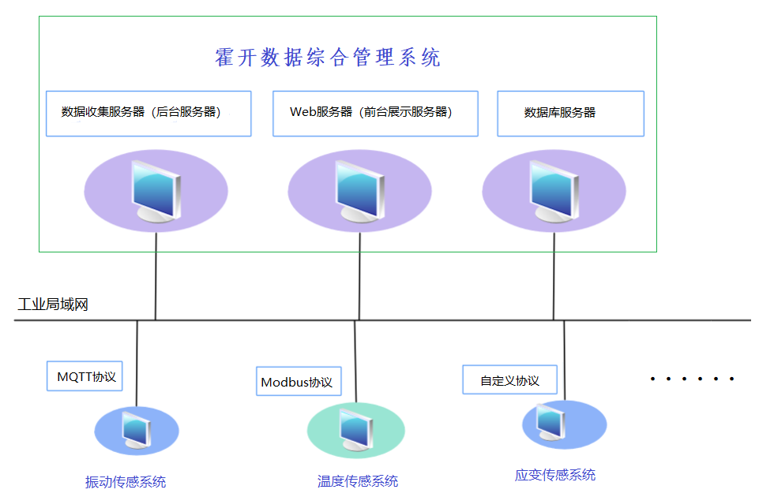

图1 系统结构示意图

## 2.3 系统架构分层设计

系统架构图见图2. 数据管理系统的总体架构包括数据采集层、数据传输层、数据库处理层、逻辑业务处理层、表示层、应用层。

数据采集层：即传感器系统，负责现场数据的采集， 并作为C/S架构的服务器端，接受数据收集模块的连接请求，通过MQTT协议、Modbus协议、传感器生产厂家自定义协议等将采集到的现场数据和报警数据发给数据收集模块 。该层系统由第三方供应商提供，不属于霍开数据综合管理系统开发范畴。

数据传输层：在本系统中就是数据收集程序模块，该模块通过Mqtt、Modbus、自定义协议等接受传感器系统采集到的数据，并存储到数据库系统中。

数据处理层和逻辑业务处理层：包括web应用程序和数据库系统。根据用户发出的请求，web应用程序从数据库中查询数据，以图表、统计图、报表等形式返回给浏览器，并按照设计好的逻辑对相关数据作相应的处理后写回数据库。

表示层和应用层: 指web浏览器，提供了用户和系统的交互接口，接受用户输入的信息并发送到逻辑业务处理层，并将逻辑业务处理层返回的数据以页面形式展示给用户。

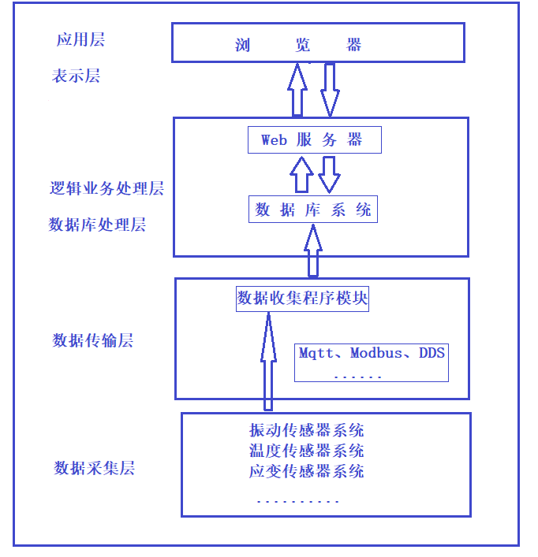

图2 系统架构图

## 2.4 数据库设计

### 2.4.1 数据库研究及总体设计

每个现场传感器系统通常都有自己的数据库，但中央数据管理系统不能共用传感器系统的数据库，主要有以下几点原因：首先，随着时间的推移，数据库中存储的数据量会不断增长，一段时间之后，数据查询时的负荷有可能会很大，如共用传感器系统的数据库，有可能会导致传感器设备不能将采集到的数据写到数据库中， 严重的甚至会导致负责现场采集的程序崩溃；其次，如果中央数据系统与每个传感器子系统的数据库相连，会造成中央数据管理系统的实现变得很复杂；

另外，由于现场传感器系统的数据库由传感器供应商开发并实现，对于历史数据，随着数据存储量的不断增加，在累积到一定时间之后，出于对系统性能、存储数据的磁盘空间优化、保证传感器子系统正常运行等方面的考虑，一般都会以一定的算法，对历史数据予以清理，传感器系统自身的数据清理算法很可能并不符合生产实际要求，造成某些不应该被清理的宝贵数据被清理了。因此, 中央数据系统必须有自己独立的数据库，将现场传感器传来的数据保存在自己的数据库中。在数据库系统的选择上，可以选择成熟的主流关系数据库系统如SQL Server、Oracle、MySql等。

由于MySQL在系统集群方面的优势，且属于开源项目，在开源社区能找到比较齐全的技术资料。考虑到系统将来的扩展、升级，本系统采用MySQL作为数据库管理系统。

在建立数据库表时，将为每一个传感器系统创建单独的数据库，然后在各自的数据库下建立数据表，这样可以万一在某个传感器系统数据量过大导致数据库性能问题时，能减少对其他传感器系统的数据收集的影响。

对于需实时显示的数据，应建立单独的实时显示数据表，并在实时显示完成后，移到历史数据表中，这样可以尽可能减少实时显示数据表中的数据，提高数据访问速度，以满足实时显示的要求。在表结构上，历史数据库表与实时数据库表应完全一致。例如在现场敲击全面感知型高压智能电缆，在中央数据系统的客户端界面应立即弹出此电缆的身份信息，这就要求现场敲击电缆时，光纤振动传感器将相关的振动消息推送到中央数据系统的收集程序，数据收集程序收到相关的振动消息后，存储到实时数据表中；负责显示的轮询进程发现有新的实时数据存入到了实时表中时，根据实时表中的通道号或其他光纤身份索引信息，到光纤身份信息表中读出相关光纤身份信息，将以光纤身份识别卡形式弹到屏幕上；在弹出光纤身份识别卡后，轮询进程或独立的数据库复制程序将实时表中的手拍光纤的振动信息移至历史数据表中。由于从实时数据库向历史数据库复制的工作可以由数据库管理系统自身的job任务来完成，属于数据管理范畴，超出了本系统的开发范围，故在本系统中只考虑实时数据库的设计及存储。

数据库由以下四个库组成：

* 用户数据库： hk_user

用于存放与用户管理，用户登陆，用户权限相关的数据表。

* 振动数据库： hk_vib

用于存放与振动报警、身份识别、电缆身份管理等相关的数据表。

* 应变数据库: hk_botda

用于存放与应变实时数据采集、应变报警等相关的数据表。

* 温度数据库: hk_dts

用于存放与温度实时数据采集、温度报警等相关的数据表。

### 2.4.2 用户数据库 hk_user的设计

hk_user_info表：

|  |  |  |  |  |  |  |
| --- | --- | --- | --- | --- | --- | --- |
| **字段名称** | **中文说明** | **键别** | **是否默认为空** | **数据类型** | **长度** | **备注** |
| id | 序号 | PK | 否 | INT | 20 | 自增 |
| user_name | 用户名 |  | 否 | varchar | 50 |  |
| pass_word | 密码 |  | 否 | varchar | 50 |  |
| user_role | 用户角色 |  | 是 | INT | 10 | 1. 管理用户 2. 一般用户 |
| create_time | 创建时间 |  | 是 | varchar | 50 | 格式为：  YYYY/MM/DD hh:mm:ss |
| last_login_time | 最后登陆时间 |  | 是 | varchar | 50 | 格式为：  YYYY/MM/DD hh:mm:ss |
| is_active | 是否激活 |  | 是 | tinyint | 1 | 1. 未激活 2. 已激活 |

### 2.4.3 振动数据库 hk_vib的设计

振动数据库由以下几张表组成:

* 振动报警信息详情表：hk_vib_event_detail
* 光纤状态报警信息详情表： hk_fiber_event_detail
* 电缆身份识别表: hk_cable_figure_id
* 光纤身份识别表: hk_fiber_figure_id
* 身份识别事件表: hk_show_figure_event

2.4.3.1 振动报警信息详情表：hk_vib_event_detail

|  |  |  |  |  |  |  |
| --- | --- | --- | --- | --- | --- | --- |
| **字段名称** | **中文说明** | **键别** | **是否默认为空** | **数据类型** | **长度** | **备注** |
| id | 序号 | PK | 否 | INT | 20 | 自增 |
| topic | 订阅主题 |  | 是 | varchar | 50 |  |
| channel_id | 通道号 | FK | 否 | INT | 20 |  |
| sensor_id | 传感器号 |  | 是 | varchar | 50 |  |
| sample_id | 样本号 |  | 是 | INT | 20 |  |
| sample_name | 样本名 |  | 是 | varchar | 50 |  |
| level | 报警等级 |  | 是 | INT | 20 |  |
| possibility | 可信度 |  | 是 | varchar | 50 |  |
| center_pos | 报警中心位置 |  | 是 | varchar | 50 |  |
| event_width | 事件宽度 |  | 是 | varchar | 50 |  |
| max_intensity | 报警最大强度 |  | 是 | varchar | 50 |  |
| first_push_time | 第一次推送时间 |  | 是 | varchar | 50 | 格式为：  YYYY-MM-DD hh:mm:ss |
| last_push_time | 最后一次推送时间 |  | 是 | varchar | 50 | 格式为：  YYYY-MM-DD hh:mm:ss |
| push_time | 推送时间 |  | 是 | varchar | 50 | 格式为：  YYYY-MM-DD hh:mm:ss |
| is_show | 是否已处理 |  | 默认为0 | tinyint | 1 | 1. 未处理 2. 已确认 3. 误报 |

2.4.3.2光纤状态报警信息详情表：hk_fiber_event_detail

|  |  |  |  |  |  |  |
| --- | --- | --- | --- | --- | --- | --- |
| **字段名称** | **中文说明** | **键别** | **是否默认为空** | **数据类型** | **长度** | **备注** |
| id | 序号 | PK | 否 | INT | 20 | 自增 |
| topic | 订阅主题 |  | 是 | varchar | 50 |  |
| channel_id | 通道号 | FK | 否 | INT | 20 |  |
| sensor_id | 传感器号 |  | 是 | varchar | 50 |  |
| fiber_stat | 光纤状态 |  | 是 | varchar | 50 |  |
| fiber_bk_len | 断纤位置 |  | 是 | varchar | 50 |  |
| fiber_real_len | 光纤实际长度 |  | 是 | varchar | 50 |  |
| push_time | 推送时间 |  | 是 | varchar | 50 | 格式为：  YYYY-MM-DD hh:mm:ss |
| is_show | 是否已处理 |  | 默认为0 | tinyint | 1 | 0-未处理  1-已确认  2-误报 |

2.4.3.3 电缆身份识别表：hk_cable_figure_id

|  |  |  |  |  |  |  |
| --- | --- | --- | --- | --- | --- | --- |
| **字段名称** | **中文说明** | **键别** | **是否默认为空** | **数据类型** | **长度** | **备注** |
| id | 序号 | PK | 否 | INT | 20 | 自增 |
| channel | 光纤通道号 | PK | 否 | INT | 20 |  |
| cable_type | 电缆型号 |  | 是 | varchar | 300 |  |
| cable_producer | 电缆生产商 |  | 是 | varchar | 300 |  |
| cable_produce_date | 电缆生产日期或批号 |  | 是 | varchar | 300 |  |
| cable_len | 电缆长度 |  | 是 | INT | 30 |  |
| cable_d | 电缆直径 |  | 是 | INT | 30 |  |
| cable_material | 电缆芯质 |  | 是 | INT | 30 |  |
| file_name | 电缆附图文件名 |  | 是 | varchar | 300 |  |
| cable_annotation | 备注 |  | 是 | varchar | 300 |  |

2.4.3.4光纤身份识别表: hk_fiber_figure_id

|  |  |  |  |  |  |  |
| --- | --- | --- | --- | --- | --- | --- |
| **字段名称** | **中文说明** | **键别** | **是否默认为空** | **数据类型** | **长度** | **备注** |
| id | 序号 | PK | 否 | INT | 20 | 自增 |
| channel | 光纤通道号 | PK | 否 | INT | 20 |  |
| fiber_type | 光纤型号 |  | 是 | varchar | 300 |  |
| fiber_producer | 光纤生产商 |  | 是 | varchar | 300 |  |
| fiber_produce_date | 光纤生产日期或批号 |  | 是 | varchar | 300 |  |
| fiber_len | 光纤长度 |  | 是 | INT | 30 |  |
| file_name | 电缆附图文件名 |  | 是 | varchar | 300 |  |
| fiber_annotation | 备注 |  | 是 | varchar | 300 |  |

2.4.3.5身份识别事件表: hk_show_figure_event

|  |  |  |  |  |  |  |
| --- | --- | --- | --- | --- | --- | --- |
| **字段名称** | **中文说明** | **键别** | **是否默认为空** | **数据类型** | **长度** | **备注** |
| id | 序号 | PK | 否 | INT | 20 | 自增 |
| channel | 光纤通道号 | FK | 是 | INT | 20 |  |
| push_time | 推送时间 |  | 是 | varchar | 50 | 格式为：  YYYY-MM-DD hh:mm:ss |
| is_show | 是否已处理 |  | 默认为0 | tinyint | 1 | 0-未处理  1-已确认  2-误报 |

2.4.3.6 身份识别事件表与电缆身份识别表关系E-R图（图3）

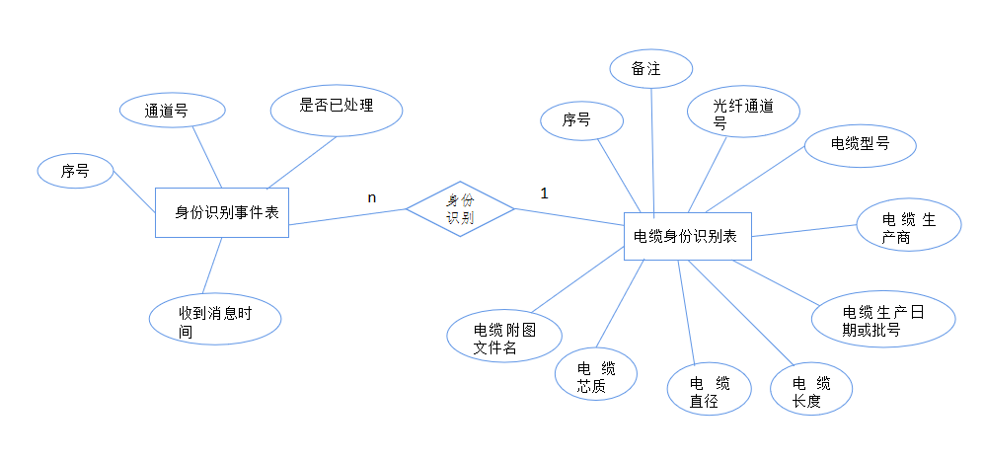

图3 电缆身份识别E-R图

### 2.4.4 应变数据库 hk_botda的设计

应变数据库由以下几张表组成：

* BOTDA应变报警信息表：hk_botda_alarm_info
* BOTDA实时应变数据快照表: hk_botda_data
* BOTDA 设备详情表： hk_botda_device_info
* BOTDA应变折弯标注信息表：hk_botda_anno

2.4.4.1 BOTDA应变报警信息表：hk_botda_alarm_info

|  |  |  |  |  |  |  |
| --- | --- | --- | --- | --- | --- | --- |
| **字段名称** | **中文说明** | **键别** | **是否默认为空** | **数据类型** | **长度** | **备注** |
| id | 序号 | PK | 否 | INT | 20 | 自增 |
| device_name | 设备名称 |  | 是 | varchar | 50 |  |
| channel_id | 通道号 |  | 否 | INT | 20 |  |
| alarm_time | 报警时间 |  | 是 | varchar | 50 | 格式为：  YYYY-MM-DD hh:mm:ss |
| update_time | 更新时间 |  | 是 | varchar | 50 | 格式为：  YYYY-MM-DD hh:mm:ss |
| event_type | 消息类型 |  | 是 | varchar | 50 |  |
| alarm_guid | 该报警GUID |  | 是 | varchar | 50 |  |
| device_mode | 设备模式 |  | 是 | INT | 20 | 1. 温度 2. 应变 3. DAS数据   目前只有应变模式 |
| alarm_level | 报警等级 |  | 是 | INT | 20 | 固定为3 |
| alarm_format | 报警格式 |  | 是 | INT | 20 | 1：定值报警  2：区域值差  3：差值报警  4：故障  5：故障恢复 |
| begin_pos | 报警起始位置 |  | 是 | varchar | 50 |  |
| end_pos | 报警结束位置 |  | 是 | varchar | 50 |  |
| cent_pos | 报警中间位置 |  | 是 | varchar | 50 |  |
| max_value | 最大报警值 |  | 是 | varchar | 50 |  |
| limen_value | 报警阈值 |  | 是 | varchar | 50 |  |
| soft_alarm | 是否客户端报警 |  | 是 | tinyint | 1 |  |
| is_show | 是否已处理 |  | 默认为0 | tinyint | 1 | 0：未处理  1：已确认  2：误报 |

2.4.4.2 实时应变数据快照表: hk_botda_data

|  |  |  |  |  |  |  |
| --- | --- | --- | --- | --- | --- | --- |
| **字段名称** | **中文说明** | **键别** | **是否默认为空** | **数据类型** | **长度** | **备注** |
| id | 序号 | PK | 否 | INT | 20 | 自增 |
| event_type` | 消息类型 |  | 是 | varchar | 50 |  |
| device_name | 设备名称 |  | 是 | varchar | 50 |  |
| channel_id | 通道号 |  | 是 | int | 20 |  |
| data_size | 数据的点数 |  | 是 | int | 30 |  |
| data | 应变数据 |  | 是 | varchar | 100000 |  |
| begin_pos | 有效数据起始位置 |  | 是 | varchar | 50 |  |
| dot_len | 点距 |  | 是 | varchar | 50 |  |
| rece_time | 数据接受时间 |  | 是 | varchar | 50 |  |

2.4.4.3 设备详情表: hk_botda_device_info

|  |  |  |  |  |  |  |
| --- | --- | --- | --- | --- | --- | --- |
| **字段名称** | **中文说明** | **键别** | **是否默认为空** | **数据类型** | **长度** | **备注** |
| id | 序号 | PK | 否 | INT | 20 | 自增 |
| event_type` | 消息类型 |  | 是 | varchar | 50 |  |
| device_name | 设备名称 |  | 是 | varchar | 50 |  |
| device_mode | 设备工作模式 |  | 是 | varchar | 50 | "DTS" :DTS设备  "BOTDA":BOTDA设备  "TestServer":模拟设备 |
| max_ch_count | 最大通道数 |  | 是 | int | 20 |  |
| run_status | 工作状态 |  | 是 | tinyint | 1 |  |

2.4.4.4 BOTDA应变折弯标注信息表：hk_botda_anno

|  |  |  |  |  |  |  |
| --- | --- | --- | --- | --- | --- | --- |
| **字段名称** | **中文说明** | **键别** | **是否默认为空** | **数据类型** | **长度** | **备注** |
| id | 序号 | PK | 否 | INT | 20 | 自增 |
| eid | 应变数据表中对应的记录序号 | FK | 否 | INT | 20 |  |
| dot_pos | 标记点光纤位置 |  | 是 | varchar | 50 |  |
| angle | 折弯角度 |  | 是 | varchar | 50 |  |
| anno | 最大通道数 |  | 是 | varchar | 50 |  |

### 2.4.5 温度数据库 hk_dts

温度数据库由以下几张表组成：

* DTS通道参数定义表: hk_dts_ch_def
* DTS域定义表：hk_dts_area_def
* DTS实时域数据表：hk_dts_area_real_data
* DTS通道状态表: hk_dts_ch_stat
* DTS实时报警消息表: hk_dts_real_alarm_info
* DTS实时温度快照表: hk_dts_real_data_info

2.4.5.1 DTS通道参数定义表： hk_dts_ch_def

|  |  |  |  |  |  |  |
| --- | --- | --- | --- | --- | --- | --- |
| **字段名称** | **中文说明** | **键别** | **是否默认为空** | **数据类型** | **长度** | **备注** |
| id | 序号 | PK | 否 | INT | 20 | 自增 |
| channel_id | 通道号 |  | 否 | INT | 20 |  |
| Point_len | 采用点间距 |  | 否 | INT | 20 | 单位：厘米 |
| time_len | 通道相应时间 |  | 是 | INT | 20 | 储存值/10,  单位: 秒 |
| temp_acc | 温度精度 |  | 是 | INT | 20 | 储存值/10,  单位: 秒 |
| area_num | 通道分区数 |  | 是 | INT | 20 |  |
| create_time | 修改时间 |  | 是 | varchar | 50 | 格式为：  YYYY-MM-DD hh:mm:ss |

2.4.5.2 DTS通道参数定义表： hk_dts_area_def

|  |  |  |  |  |  |  |
| --- | --- | --- | --- | --- | --- | --- |
| **字段名称** | **中文说明** | **键别** | **是否默认为空** | **数据类型** | **长度** | **备注** |
| id | 序号 | PK | 否 | INT | 20 | 自增 |
| channel_id | 通道号 |  | 否 | INT | 20 |  |
| area_no | 分区号 |  | 否 | INT | 20 |  |
| begin_pos | 分区起始位置 |  | 是 | varchar | 50 | 储存值*0.41  单位：米 |
| end_pos | 分区结束位置 |  | 是 | varchar | 50 | 储存值*0.41  单位：米 |
| high_limit | 分区定温阈值 |  | 是 | varchar | 50 | 单位: 摄氏度 |
| raise_limit | 分区温升阈值 |  | 是 | varchar | 50 | 单位: 摄氏度 |
| diff_limit | 区域温差阈值 |  | 是 | varchar | 50 | 单位: 摄氏度 |
| create_time | 获取该信息的时间 |  | 是 | varchar | 50 | 格式为：  YYYY-MM-DD hh:mm:ss |

2.4.5.3 DTS实时域数据表：hk_dts_area_real_data

|  |  |  |  |  |  |  |
| --- | --- | --- | --- | --- | --- | --- |
| **字段名称** | **中文说明** | **键别** | **是否默认为空** | **数据类型** | **长度** | **备注** |
| id | 序号 | PK | 否 | INT | 20 | 自增 |
| channel_id | 通道号 |  | 否 | INT | 20 |  |
| area_no | 分区号 |  | 否 | INT | 20 |  |
| tmp_warning | 温度报警状态 |  | 否 | INT | 20 | 0-正常，1-高温报警， 2-升温温报警，4-差温报警 |
| high_temp | 分区最高温度 |  | 是 | INT | 20 | 储存值/10,  单位: 摄氏度 |
| ava_temp | 分区平均温度 |  | 是 | INT | 20 | 储存值/10,  单位: 摄氏度 |
| low_temp | 分区最低温度 |  | 是 | INT | 20 | 储存值/10,  单位: 摄氏度 |
| high_pos | 分区最高温度点位 |  | 是 | INT | 20 | 储存值*0.41  单位：米 |
| low_pos | 分区最低温度点位 |  | 是 | INT | 20 | 储存值*0.41  单位：米 |
| create_time | 获取该信息的时间 |  | 是 | varchar | 50 | 格式为：  YYYY-MM-DD hh:mm:ss |

2.4.5.4 DTS通道状态表: hk_dts_ch_stat

|  |  |  |  |  |  |  |
| --- | --- | --- | --- | --- | --- | --- |
| **字段名称** | **中文说明** | **键别** | **是否默认为空** | **数据类型** | **长度** | **备注** |
| id | 序号 | PK | 否 | INT | 20 | 自增 |
| channel_id | 通道号 |  | 否 | INT | 20 |  |
| fiber_break | 是否断纤 |  | 否 | tinyint | 1 | 是否断纤，0正常，1断纤  默认: 0 |
| comm_error | 采集模块通讯是否正常 |  | 否 | tinyint | 1 | 0正常，1故障  默认: 0 |
| main_power | 主电源是否正常 |  | 否 | tinyint | 1 | 0正常，1故障  默认: 0 |
| back_power | 备份电源是否正常 |  | 否 | tinyint | 1 | 0正常，1故障  默认: 0 |
| power_charge | 电源充电是否正常 |  | 否 | tinyint | 1 | 0正常，1故障  默认: 0 |
| break_pos | 断纤位置 |  | 是 | INT | 20 | 储存值*0.41  单位：米 |
| fiber_break_time | 断纤时间 |  | 是 | varchar | 50 | 格式为：  YYYY-MM-DD hh:mm:ss |
| confirm_time | 最后确认时间 |  | 是 | varchar | 50 | 格式为：  YYYY-MM-DD hh:mm:ss |
| create_time | 获取该信息的时间 |  | 是 | varchar | 50 | 格式为：  YYYY-MM-DD hh:mm:ss |

2.4.5.5 DTS实时报警消息表: hk_dts_real_alarm_info

|  |  |  |  |  |  |  |
| --- | --- | --- | --- | --- | --- | --- |
| **字段名称** | **中文说明** | **键别** | **是否默认为空** | **数据类型** | **长度** | **备注** |
| id | 序号 | PK | 否 | INT | 20 | 自增 |
| channel_id | 通道号 |  | 否 | INT | 20 |  |
| area_no | 分区号 |  | 否 | INT | 20 |  |
| alarm_type | 温度报警状态 |  | 否 | INT | 20 | 0-正常，1-高温报警， 2-升温温报警，4-差温报警 |
| begin_pos | 报警起始位置 |  | 是 | varchar | 50 | 储存值*0.41  单位：米 |
| end_pos | 报警结束位置 |  | 是 | varchar | 50 | 储存值*0.41  单位：米 |
| alarm_time | 报警时间 |  | 是 | varchar | 50 | 格式为：  YYYY-MM-DD hh:mm:ss |
| create_time | 获取该信息的时间 |  | 是 | varchar | 50 | 格式为：  YYYY-MM-DD hh:mm:ss |
| is_show | 是否已处理 |  | 默认为0 | tinyint | 1 | 0：未处理  1：已确认  2：误报 |

2.4.5.6 DTS实时温度快照表: hk_dts_real_data_info

### 2.4.6 Web数据库操作类（数据处理层）的设计

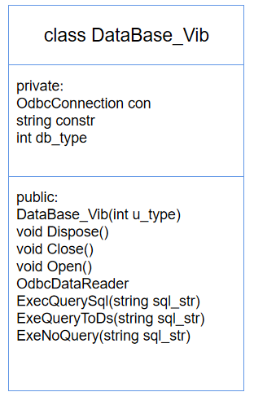

图4 asp.net数据库类

2.4.6.1成员变量

* OdbcConnection con： ODBC连接变量
* string constr：数据库连接字符串
* int db_type: 数据库类型

1. 振动数据库,
2. botda应变数据库
3. dts温度数据库

4-用户数据库

2.4.6.2成员函数

* 构造函数：

public DataBase_Vib(int u_type)

输入：

u_type: 数据库类型

1-振动数据库,

2-botda应变数据库

3-dts温度数据库

4-用户数据库

* 打开数据库:

void Open()

输入：

无

输出：

无

* 执行数据库查询:

OdbcDataReader ExecQuerySql(string sql_str)

输入:

sql_str：查询sql语句

输出:

OdbcDataReader类型的对象

* 执行数据库查询:

DataSet ExeQueryToDs(string sql_str)

输入:

sql_str：查询sql语句

输出:

DataSet类型的对象

* 执行数据库修改、插入、删除等无返回操作

ExeNoQuery(string sql_str)

输入:

sql_str：sql操作语句

输出:

无

* 关闭数据库

void Close()

输入:

无

输出:

无

* 自析构函数

void Dispose()

输入:

无

输出:

无

2.4.6.3 代码示例:

DataBase_Vib db_vib= new DataBase_Vib(1); //构建一个振动数据库实例

db_vib.Open(); //打开数据库

//执行数据库查询，返回OdbcDataReader的实例

OdbcDataReader rd = db_vib.ExecQuerySql("select count(*) c from (select

id from hk_vib_event_detail where is_show=0) T;");

if (rd.Read())

{

Label_vi_total.Text = rd["c"].ToString(); //读取数据

}

rd.Close(); //关闭OdbcDataReader实例

db_vib.Close(); //关闭数据库

db_vib.Dispose(); //释放内存资源

### 2.4.7 数据收集程序数据库操作类的设计(C++类)

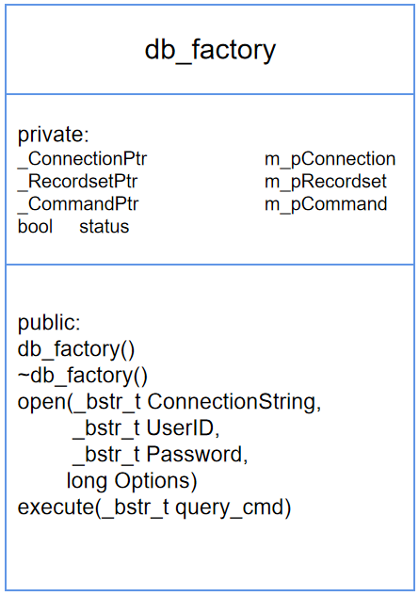

图5 数据库操作C++类

2.4.7.1 成员变量

* _ConnectionPtr m_pConnection ：数据库连接对象
* _RecordsetPtr m_pRecordset： 数据集变量
* _CommandPtr m_pCommand： 命令指针
* Bool status： 数据库连接状态

2.4.7.2 成员函数

* 构造函数：

db_factory()

输入：

无

输出:

无

* 打开数据库连接：

bool open(_bstr_t ConnectionString, _bstr_t UserID, _bstr_t Password, long Options)

输入:

bstr_t ConnectionString: 数据库连接字符串

_bstr_t UserID: 数据库连接用户名

_bstr_t Password: 数据库连接密码

long Options： 连接选项，ODBC方式连mysql时，该值为adModeUnknown

输出:

bool值，连接是否成功

true： 连接成功

false: 连接不成功

* 执行数据库增、删、改、查

bool execute(_bstr_t query_cmd)

输入:

_bstr_t query_cmd： sql语句字符串

输出:

bool值，执行sql语句是否成功

true： 执行成功

false: 执行不成功

* 析构函数

~db_factory()

输入：

无

输出：

无

2.4.7.3 代码示例:

db_factory db;

bool con_status;

con_status=db.open(con_string.c_str(),dbusername,dbpassword,adModeUnknown);

if (!con_status)

{

string temp="Can not connect to Database. Please check the setting!";

write_log(temp.c_str());

return -1;

}

db.execute(my_sql.c_str());

## 2.5 系统运行环境

工业局域网: 工业局域网作为系统各组成模块组件之间、系统与各传感器子系统之间相互通讯的载体。因此，系统的开发、测试、运行均需基于工业局域网。

数据库管理系统: mysql 5.7及以上

MySQL ODBC驱动版本: mysql-connector-odbc-5.3.12-winx64及以上

系统各模块的运行环境:

|  |  |  |
| --- | --- | --- |
| 模块 | 操作系统 | 备注 |
| 数据收集程序 | Windows2008 server及以上 |  |
| web应用程序 | Windows2008 server及以上 | 系统需按照配置好IIS |
| 数据库管理系统 | Windows2008 server及以上，  或Linux 7及以上 |  |

系统支持的浏览器:

Firefox, IE, Microsoft Edge

硬件要求：

CPU: 8核及以上

内存：8G及以上

## 2.6 系统开发语言及开发工具

数据收集程序：C/C++ （Visual Studio10以上）

Web应用程序： asp.net (Visual Studio2019)

# 系统功能设计

## 数据收集程序模块的功能设计

数据收集程序作为客户端与传感器建立Socket连接，接受现场数据和报警信息并存储于数据库中。该程序模块不需要与最终用户直接交互，故可以做成windows服务程序。在首版开发中，暂先开发独立运行的windows 应用程序。

为了防止当收集某个传感器系统数据时产生的异常对其他传感器系统的数据收集产生影响，减少系统的耦合性和复杂度，每个数据收集程序只与特定的传感器系统相连，收集特定传感器系统传来的数据。如botda应变数据收集程序只与botda应变传感器系统相连，振动数据收集程序只与振动传感器系统相连。这些单独的运行实例可以最终运行在同一台服务器上，也可以运行在不同的服务器上。

### 振动数据收集程序的功能设计

* + - 1. 振动数据收集程序的程序流程图（图6）

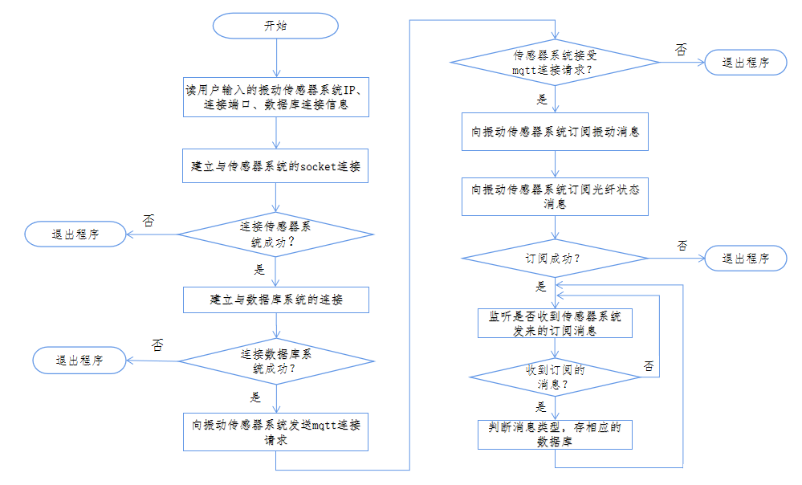

图6 振动数据收集程序的程序流程图

* + - 1. 程序界面设计

程序界面用于接受用户的输入（图7）。在后续版本中，在将程序做成windows 服务后，可以用一个配置文件来代替，从而取消程序界面。

在程序执行时，用户需输入的输入项有： 振动传感器主机IP、 mqtt连接端口，数据库连接的ODBC DSN、数据库用户名、数据库密码，在输入这些参数后，程序将与传感器系统建立socket连接，订阅mqtt消息，并将振动传感器系统发来的消息存储到数据库中。

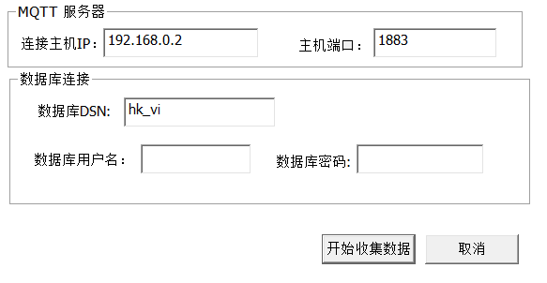

图7 振动数据收集程序界面

* + - 1. 与振动传感器连接的接口协议

采用基于tcp/ip的mqtt协议与振动传感器相连并订阅相关的消息，故程序需要实现mqtt连接、订阅等消息的编码，并需对收到的mqtt消息进行解码。

振动传感器系统开放两种订阅主题（topic），分别为:

* 振动报警主题: DFVS/Channel/Alarm

消息体为jason格式,如：

{"TypeID":10,"TypeName":"大型机械","Level":2,"Possibility":72.0,"CenterPosition":5874.0,"EventWidth":11.0,"FirstPushTime":"2020-08-13T10:06:25.6826293+08:00","LastPushTime":"2020-08-13T10:06:33.8986293+08:00","MaxIntensity":248.0,"SensorID":"4F63B129C122FF0C","ChannelID":1,"PushTime":"2020-08-13T10:06:33.8996293+08:00"}

振动报警消息体各字段的定义:

TypeID：告警样本编号

TypeName: 告警样本名称

Level： 告警等级

Possibility: 告警可信度

CenterPosition：告警中心位置

EventWidth：告警事件宽度（米）

FirstPushTime： 首次告警时间

LastPushTime: 最后一次告警时间

MaxIntensity： 告警最大强度

std_centre_mass_x: 质心标准差x

keep_time_duty_ratio：持续时间占空比

intensity_generate_ratio: 强度生成速率

Area: 面积

SensorID: 告警设备唯一标识

ChannelID: 告警设备通道编号

PushTime: MQTT推送时间

* 光纤状态主题: DFVS/Channel/Fiber

消息体也为jason格式, 如：

{"FiberStatus":"Break","FiberBreakLength":9074.394,"FiberRealLength":9074.394,"SensorID":"069a975b-ab6b-4c69-98ec-d20f32d22b5e","ChannelID":1,"PushTime":"2021-03-10 18:13:33"}

光纤状态消息体各字段的定义:

FiberStatus: 光纤状态

该字段值为:

Break 断纤

NoFiber 光纤拔出

None 光纤正常

TooLong 光纤过长

FiberBreakLength: 断纤位置

FiberRealLength：光纤实际长度

SensorID：设备唯一标识

ChannelID： 通道号

PushTime： MQTT推送时间

* + - 1. mqtt接口函数设计
* 构建与mqtt服务器请求连接的消息:

int make_connect_request_msg(unsigned char *ps,int &msg_len, const char * local_ip);

输入:

unsigned char *ps： 消息buffer

int &msg_len： 消息长度

char * local_ip: 本机IP

输出：

int型变量:

0： 创建成功

-1： 创建失败

* 构建与mqtt服务器连接的心跳消息

int make_ping_request_msg(unsigned char *ps,int &msg_len);

输入:

unsigned char *ps： 消息buffer

int &msg_len： 消息长度

输出：

int型变量:

0： 创建成功

-1： 创建失败

* 构建mqtt订阅消息

int make_suscribe_request_msg(unsigned char *ps,int &msg_len, const char * sus_str);

输入:

unsigned char *ps： 消息buffer

int &msg_len： 消息长度

char * sus_str：订阅主题字符串

输出：

int型变量:

0： 创建成功

-1： 创建失败

* 构建mqtt解除订阅消息

int make_unsuscribe_request_msg(unsigned char *ps,int &msg_len, const char * sus_str);

输入:

unsigned char *ps： 消息buffer

int &msg_len： 消息长度

char * sus_str：订阅主题字符串

输出：

int型变量:

0： 创建成功

-1： 创建失败

* 解析从mqtt服务器接收到的mqtt消息

int parse_mqtt_msg(unsigned char ** messageBuf,

int& msg_len, unsigned char*topic, unsigned char*msg_jason);

输入:

unsigned char ** messageBuf： 消息buffer，当解析完成后，需要从消息buffer中移除

该消息

int &msg_len： 消息长度

unsigned char*topic：订阅主题字符串

unsigned char*msg_jason：解析获得的jason格式的消息体

输出：

int型变量:

0： 解析成功

-1： 解析失败

1： 收到的是不完整消息，解析失败

* + - 1. 重连机制设计

在生产现场，局域网网络不稳定或发生断网很难完全避免，因此，数据收集程序必须要有断网重连机制。重连后需先发unscribe，重新订阅。断网重连处理流程图（图8）.

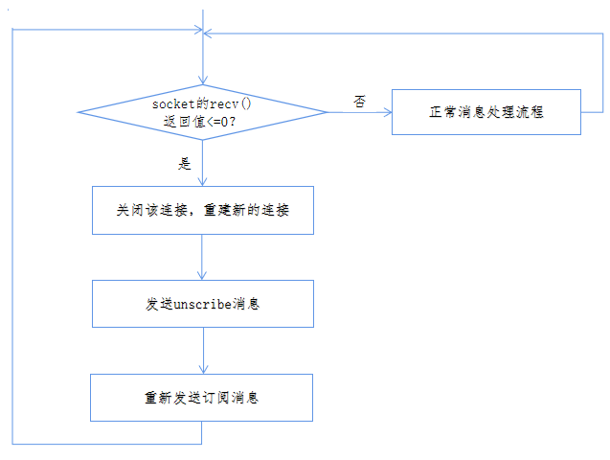

图8 重连机制流程图

* + - 1. 与mysql数据库的连接、存取

采用ODBC连接方式，故开发、测试、运行系统上需先安装mysql ODBC驱动，并在系统的控制面板中配置好数据源。关于数据库存取类的设计，请见2.4.7

### BOTDA应变数据收集程序的功能设计

* + - 1. BOTDA应变数据收集程序系统流程图

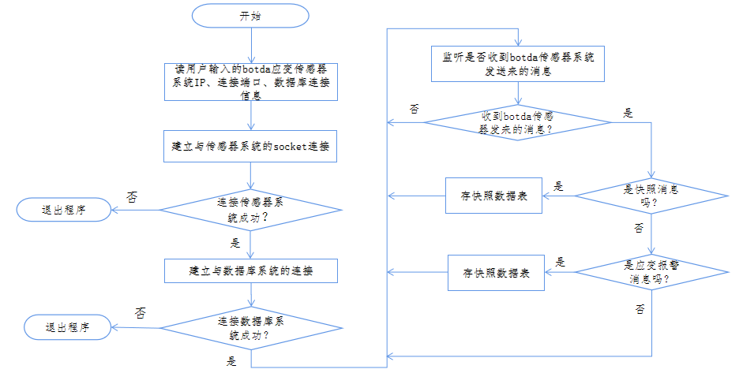

图9 BOTDA应变数据收集程序流程图

* + - 1. BOTDA应变数据收集程序界面设计

同3.1.1.2

* + - 1. 与botda应变传感器连接的接口协议

与botda应变传感器连接的接口协议为基于tcp/ip的botda自定义协议，其Socket服务端口固定为17179。

* 数据包格式:

数据包采用单行文本形式传输

|  |  |  |
| --- | --- | --- |
| 包头 | Json格式文本 | 以换行符"\n"结尾 |

示例:

*Package-Head:Mode:3Len:61Name:0End{"MachineID":"QD5","Name":"PUSH_WARNING_INFO","SoftAlarm":1}*

其中: P*ackage-Head:Mode:3Len:61Name:0End* 为包头

* Package-Head: 固定的开始信息
* Mode:

3 表示普通数据包

1 客户端发给设备的心跳包

2 设备对心跳包的应答

* Len: 表示Json格式文本的内容，从"{"开始计数，到结尾"\n"的字符个数
* Name: 0 该格式固定(传感器系统开发过程中的历史遗留)
* 心跳包

客户端连接设备后，需要定时5秒发送心跳包，否则会被设备关闭连接。固定发送如下字符串，心跳包没有Json文本块：

*“Package-Head:Mode:1Len:0Name:0End\n”* \n表示换行符

* 报警消息

示例：

*Package-Head:Mode:3Len:373Name:0End{"AlarmSecs":[{"BeginPos":100.0,"ChannelID":1,"DataType":1,"EndPos":100.0,"EventLevelInt":3,"EventTypeInt":1,"Guid":"20056542EEFE4F33841C489CDB3C2339","HappenTime":"2017-09-01 13:14:30","LimenVal":50.0,"MaxPos":100.0,"MaxVal":60.0,"MinVal":60.0,"SectionName":"Sec1","UniID":1,"UpdateTime":"2017-09-01 13:14:30"}],"MachineID":"QD5","Name":"PUSH_WARNING_INFO","SoftAlarm":1}*

*Jason消息体格式化后:*

**格式化后：**

*Package-Head:Mode:3Len:373Name:0End*

*{*

*"AlarmSecs":*

*[*

*{*

*"BeginPos":100.0,*

*"ChannelID":1,*

*"DataType":1,*

*"EndPos":100.0,*

*"EventLevelInt":3,*

*"EventTypeInt":1,*

*"Guid":"20056542EEFE4F33841C489CDB3C2339",*

*"HappenTime":"2017-09-01 13:14:30",*

*"LimenVal":50.0,*

*"MaxPos":100.0,*

*"MaxVal":60.0,*

*"MinVal":60.0,*

*"SectionName":"Sec1",*

*"UniID":1,*

*"UpdateTime":"2017-09-01 13:14:30"*

*}*

*],*

*"MachineID":"QD5",*

*"Name":"PUSH_WARNING_INFO",*

*"SoftAlarm":1*

*}*

**报警信息字段说明：**

|  |  |  |  |
| --- | --- | --- | --- |
| **序号** | **变量名** | **类型** | **描述** |
| 1 | Name | 字符串 | " PUSH_WARNING_INFO " 固定为该字符串 |
| 2 | MachineID | 字符串 | 设备的名称 |
| 3 | SoftAlarm | 整型 | 指示客户端是否发出声光报警  0:不需要报警  1:需要进行报警  为什么有不需要报警的报警信息?  光纤拔掉后会有断纤，但插回去就恢复了。  虽然有两个事件，但不需要报警。 |
| 4 | AlarmSecs | 数组 | 存放多条报警信息 ，具体内容见下表 |

**报警条目字段说明：**

|  |  |  |  |
| --- | --- | --- | --- |
| **序号** | **变量名** | **类型** | **描述** |
| 1 | Guid | 字符串 | 该条报警的唯一ID |
| 2 | BeginPos | 浮点 | 报警段起始位置 （米） |
| 3 | EndPos | 浮点 | 报警段结束位置 （米） |
| 4 | ChannelID | 通道号 | 数据来自设备的通道号 |
| 5 | DataType | 数据类型 | 0:温度数据（DAS无效）  1:应变数据（DAS无效）  2:DAS数据 |
| 6 | EventLevelInt | 整型 | 3：报警  其他值预留 |
| 7 | EventTypeInt | 整型 | 1：定值报警（DAS无效）  2：区域值差（DAS无效）  3：差值报警（DAS无效）  4：故障  5：故障恢复 |
| 8 | HappenTime | 时间字符串 | "2017-09-01 13:14:30"，报警发生时间 |
| 9 | UpdateTime | 时间字符串 | 报警更新时间 |
| 10 | LimenVal | 浮点 | 报警阈值 |
| 11 | MaxPos | 浮点 | 中心位置 （米） |
| 12 | MaxVal | 浮点 | 同一报警的历史最大值 |
| 13 | MinVal | 浮点 | 保留 |
| 14 | SectionName | 字符串 | 废弃 |
| 15 | UniID | 整型 | 废弃 |

* 应变快照实时数据消息

**格式化后示例：**

{

"Caption":"Channel(1)",

"ChnID":1,

"DataID":0.0,

"DataTime":"2017-09-01 13:14:43",

"HEXX":"",

"HEXY":"0.00,...",/*此处省略大部分数据*/

"IsAlarm":0,

"MacID":"QD5",

"Name":"PUSH_BOTDA_DATA",

"Reserve1":0.0,

"Reserve2":0,

"Size":39936,

"XAxis":"Location",

"XOffsetUser":-75.0,

"XStepUser":0.05136986301369863,

"XUnitsName":"m",

"YAxis":"Power",

"YOffsetUser":0.0,

"YStepUser":1.0,

"YUnitsName":"C"

}

|  |  |  |  |
| --- | --- | --- | --- |
| **序号** | **变量名** | **类型** | **描述** |
| 1 | Name | 字符串 | "PUSH_BOTDA_DATA" 固定为该字符串 |
|  | MacID | 字符串 | 设备名称 |
|  | ChnID | 整型 | 通道名称 |
|  | Size | 整型 | 数据的点数 |
|  | HEXY | 字符串 | 数据点，以逗号间隔的  如：" 27.15,27.13,27.12,27.11,27.10,27.07,27.06,27.04 " |
|  | XOffsetUser | 浮点 | 有效数据起始位置 （米）该值为负数  有效数据的起始索引位置 -XOffsetUser/ XStepUser |
|  | XStepUser | 浮点 | 一点对应的长度 （米） |
|  | DataTime | 时间字符串 | 数据发送的时间 |
|  | IsAlarm | 整型 | 0：正常数据 1：该数据有报警信息 |
|  | 其他变量 |  | 保留或供参考，可以不使用 |

* + - 1. 与BOTDA应变传感器服务器连接的接口函数设计
* 构建与BOTDA应变传感器服务器连接的心跳包

int make_ping_request_msg(unsigned char *ps,int &msg_len);

输入:

unsigned char *ps： 消息buffer

int &msg_len： 消息长度

输出：

int型变量:

0： 创建成功

-1： 创建失败

* 构建BOTDA应变报警清除消息

int make_reset_request_msg(unsigned char *ps,int &msg_len, const char *device_name);

输入:

unsigned char *ps： 消息buffer

int &msg_len： 消息长度

char *device_name：设备名，从所接受到的报警消息中获取

输出：

int型变量:

0： 创建成功

-1： 创建失败

* 解析从BOTDA应变传感器服务器接受到的消息

int parse_botda_msg(unsigned char ** messageBuf, int& msg_len,

unsigned char* topic, unsigned char*msg_jason);

输入:

unsigned char ** messageBuf： 消息buffer，当解析完成后，需要从消息buffer中移除

该消息

int &msg_len： 消息长度

unsigned char*topic：消息名称

unsigned char*msg_jason：解析获得的jason格式的消息体

输出：

int型变量:

0： 解析成功

-1： 解析失败

1： 收到的是不完整消息，解析失败

* + - 1. 重连机制设计

与mqtt重连机制不同，与botda传感器设备的重连只需重建socket连接就可以了。 处理流程见图10.

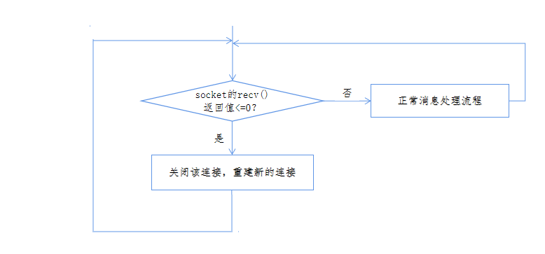

图10 botda应变数据收集程序重连流程图

* + - 1. 与mysql数据库的连接、存取

与振动数据收集程序相同，详见3.1.1.6

### DTS温度数据收集程序的功能设计

* + - 1. DTS温度数据收集程序系统流程图(图11)

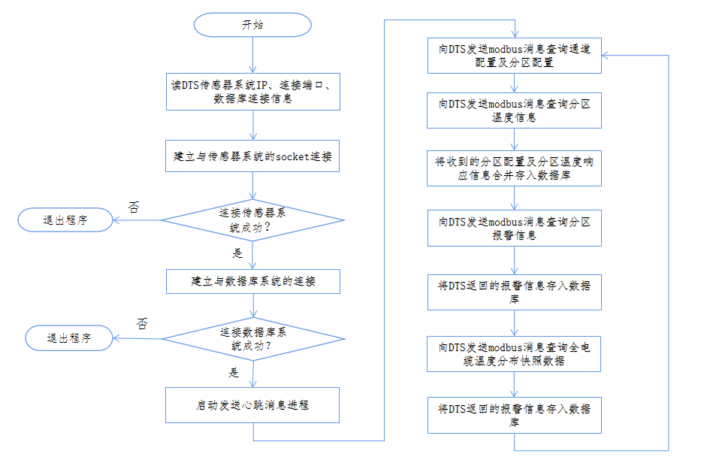

图11 DTS温度数据收集程序流程图

* + - 1. DTS温度数据收集程序界面设计

同3.1.1.2

* + - 1. 与DTS温度传感器系统连接的接口协议

采用基于tcp/ip的modbus协议与DTS温度传感器相连并查询相关的消息，故程序需要实现modbus连接、查询等消息的编码，并需对收到的modbus消息进行解码。

**主发数据帧格式:**

|  |  |  |  |  |  |  |  |
| --- | --- | --- | --- | --- | --- | --- | --- |
| 区间 | 报文头MBAP | | | | 帧结构PDU | | |
| 事务处理标识 | 协议标识 | 数据  长度 | 单元  标识符 | 功能码 | 起始地址 | 寄存器数量 |
| Byte | 2 | 2 | 2 | 1 | 1 | 2 | 2 |
| 内容 | 0x00  0x00 | 0x00  0x00 | 接下来的数据长度 | 设备地址 | 功能码 | 起始地址 | 寄存器数量 |

说明：

* 事务处理标识：可以理解为报文的序列号，一般每次通信之后就要加1以区别不同 的通信数据报文
* 协议标识符：0x00 0x00表示ModbusTCP协议
* 数据长度：表示接下来的数据长度，单位为字节
* 单元标识符：设备地址(从站地址)，在本分析仪中，一个从站地址对应一个通道号
* DTS支持的功能码：

0x03：读保持寄存器（字操作）

0x04：读输入寄存器（字操作）

0x06：写单个保持寄存器（字操作）

**功能码0x03、0x04响应帧格式:**

|  |  |  |  |  |  |  |
| --- | --- | --- | --- | --- | --- | --- |
| 区间 | 报文头MBAP | | | | 帧结构PDU | |
| 事务处理标识 | 协议标识 | 数据  长度 | 单元  标识符 | 有效数据长度 | 有效  数据 |
| Byte | 2 | 2 | 2 | 1 | 1 | n |
| 内容 | 0x00  0x00 | 0x00  0x00 | 接下来的数据长度 | 设备地址 | 有效数据长度 | 有效  数据 |

例：读取通道基本信息

00 00 00 00 00 06 01 04 00 0a 00 06

响应帧：

00 00 00 00 00 0f 01 04 0c 00 01 00 02 00 01 00 00 00 00 00 00

**功能码0x06响应帧格式：**

|  |  |  |  |  |  |  |
| --- | --- | --- | --- | --- | --- | --- |
| 区间 | 报文头MBAP | | | | 帧结构PDU | |
| 事务处理标识 | 协议标识 | 数据  长度 | 单元  标识符 | 寄存器地址 | 寄存器值 |
| Byte | 2 | 2 | 2 | 1 | 2 | 2 |
| 内容 | 0x00  0x00 | 0x00  0x00 | 接下来的数据长度 | 设备地址 | 寄存器地址 | 寄存器值 |

例：DTS8复位帧：

00 00 00 00 00 06 01 06 00 01 00 01

响应帧：

00 00 00 00 00 06 01 06 00 01 00 01

* + - 1. 与DTS温度传感器服务器连接的接口函数设计
* 构建modbus请求消息

int make_request_msg(unsigned char *ps, int &msg_len, unsigned short t_id, int fun_code, int ch_id, int regist_id, int regist_num)

输入:

unsigned char *ps： 消息buffer，当解析完成后，需要从消息buffer中移除该消息

int &msg_len： 消息长度

unsigned short t_id：消息报文序列号

int fun_code：消息功能码

int regist_id：寄存器起始地址

int regist_num：寄存器数量

输出：

int型变量:

0： 创建成功

-1： 创建失败

* 解析收到的modbus消息

int parse_dts_msg(unsigned char ** messageBuf, int& msg_len, unsigned short&ref_id,unsigned short &ch_id, unsigned short&func_code, unsigned short &regist_len, unsigned short *regist_value)

输入:

unsigned char ** messageBuf： 收到的待解析modbus消息buffer，当解析完成后，需要从消息

buffer中移除该消息.

int &msg_len： 消息长度

unsigned short&ref_id：消息报文序列号

unsigned short &ch_id：消息的通道号

unsigned short&func_code：消息功能码

unsigned short &regist_len：寄存器值长度

unsigned short *regist_value：存放有寄存器值的数组的指针

输出：

0： 解析成功

-1： 解析失败

1： 收到的是不完整消息，解析失败

* + - 1. 重连机制设计

与botda传感器设备的重连相似，与DTS的重连也只需重建socket连接就可以了。 处理流程见图12.



图12 与DTS的重连机制

* + - 1. 与mysql数据库的连接、存取

与振动数据收集程序相同，详见3.1.1.6

### Socket客户端类的设计

* + - 1. Socket客户端类成员变量的设计

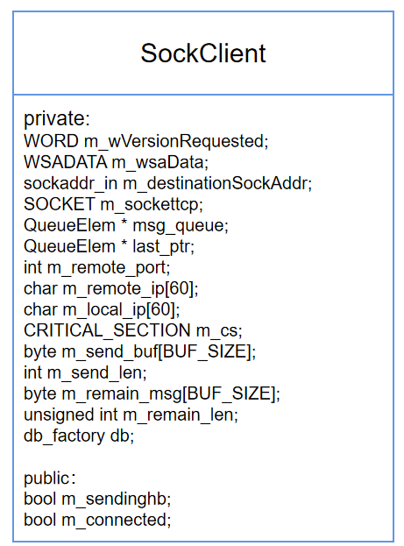

* WORD m_wVersionRequested： socket版本信息
* WSADATA m_wsaData： socket内部数据结构
* sockaddr_in m_destinationSockAddr： socket地址数据结构
* SOCKET m_sockettcp: Socket变量
* QueueElem * msg_queue: 解析后的消息队列
* QueueElem * last_ptr：消息队列最后一个消息的指针变量
* int m_remote_port: socket服务器端的连接端口
* char m_remote_ip[60]: socket服务器端的IP
* CRITICAL_SECTION m_cs: 发送接受buffer操作临界区变量
* byte m_send_buf[BUF_SIZE]: 发送消息buffer
* int m_send_len： 发送消息长度
* byte m_remain_msg[BUF_SIZE]: 剩余未解析消息buffer
* unsigned int m_remain_len： 剩余未解析消息长度
* db_factory db: 数据库实例对象
* bool m_sendinghb: Socket是否处于发送状态
* bool m_connected： Socket是否处于连接状态

3.1.4.2 Socket客户端类成员函数的设计

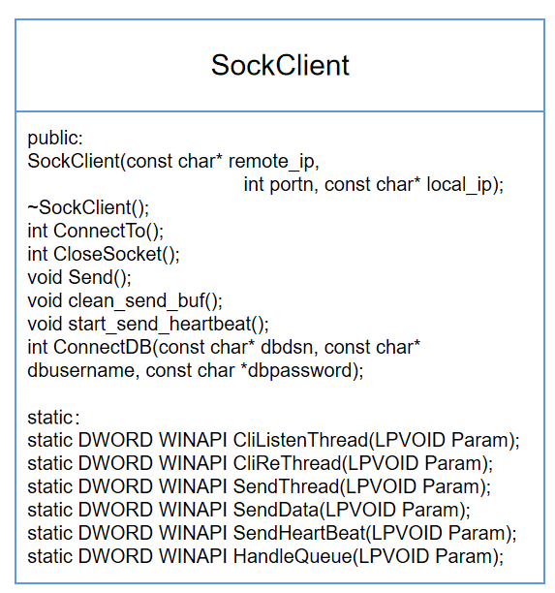

* 构造函数:

SockClient(const char* remote_ip, int portn, const char* local_ip);

输入：

char* remote_ip： socket服务器IP

int portn: socket服务器端口

char* local_ip: 本地IP

输出:

无

* 析构函数

~SockClient();

输入：

无

输出:

无

* 连接到服务器

int ConnectTo();

输入：

无

输出:

int型变量

0：连接成功

-1: 连接失败

* 关闭Socket连接

int CloseSocket();

输入：

无

输出:

int型变量

0：关闭成功

-1: 关闭失败

* 将发送buffer中的数据发送到服务器

void Send();

输入：

无

输出:

无

* 将发送buffer清空

void clean_send_buf();

输入：

无

输出:

无

* 发送心跳消息

void start_send_heartbeat();

输入：

无

输出:

无

* 连接数据库

int ConnectDB(const char* dbdsn, const char* dbusername, const char *dbpassword);

输入：

char* dbdsn： ODBC数据库连接DSN

char* dbusername：数据库用户名

char *dbpassword: 数据库密码

输出:

int型变量:

0: 连接成功

-1： 连接失败

* 发送消息线程函数：

static DWORD WINAPI SendThread(LPVOID Param);

输入:

LPVOID Param: 创建线程时， 需将SocketClient对象自身作为参数传递给线程

输出：

将0返回给系统。

* 发送消息函数， 供发送消息线程调用

static DWORD WINAPI SendData(LPVOID Param);

输入:

LPVOID Param: SocketClient对象指针

输出：

0：发送成功

-1：发送失败

* 发送心跳消息线程函数

static DWORD WINAPI SendHeartBeat(LPVOID Param);

输入:

LPVOID Param: 创建线程时， 需将SocketClient对象自身作为参数传递给线程

输出：

将0返回给系统。

* 处理消息队列线程函数

static DWORD WINAPI HandleQueue(LPVOID Param);

输入:

LPVOID Param: 创建线程时， 需将SocketClient对象自身作为参数传递给线程

输出：

将0返回给系统。

## 数据管理及展示web应用程序的功能设计

设计思想：

* 为保证系统安全，只有登录后才可查看敏感数据。
* 用户分为一般用户和管理员两种用户， 只有管理员才能创建新用户。
* 系统主页面及各分系统主界面显示实时报警或实时数据。
* 用户可输入查询条件对历史数据进行查询。
* 系统各页面应有统一的框架和风格，便于操作使用。

### 3.2.1功能模块设计

见图13。系统由账号管理、振动系统数据管理和botda应变系统数据管理三大部分组成。

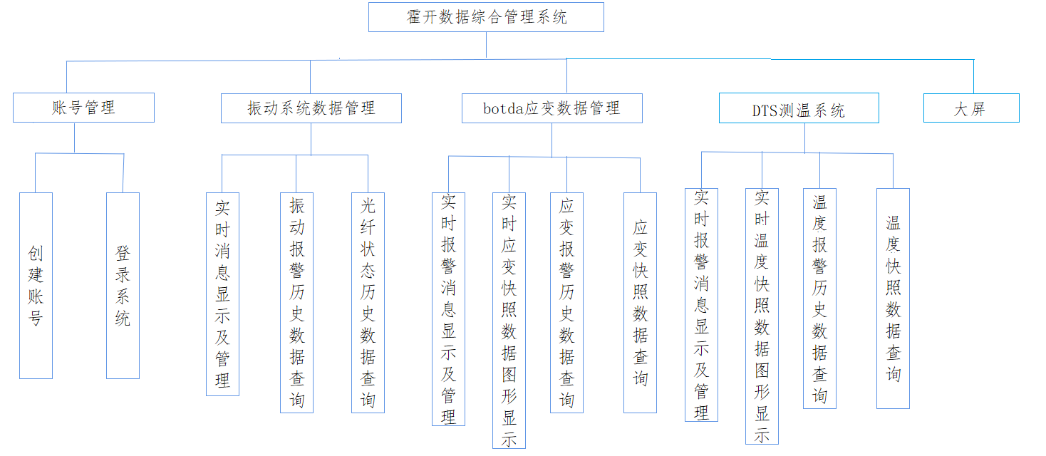

图13 数据管理web应用功能模块

### 3.2.2 振动系统数据管理功能设计

3.2.2.1 振动系统数据管理主页面设计

振动系统数据管理主界面也就是振动实时消息及管理页面。

* UI 设计 （图14-1，图14-2）

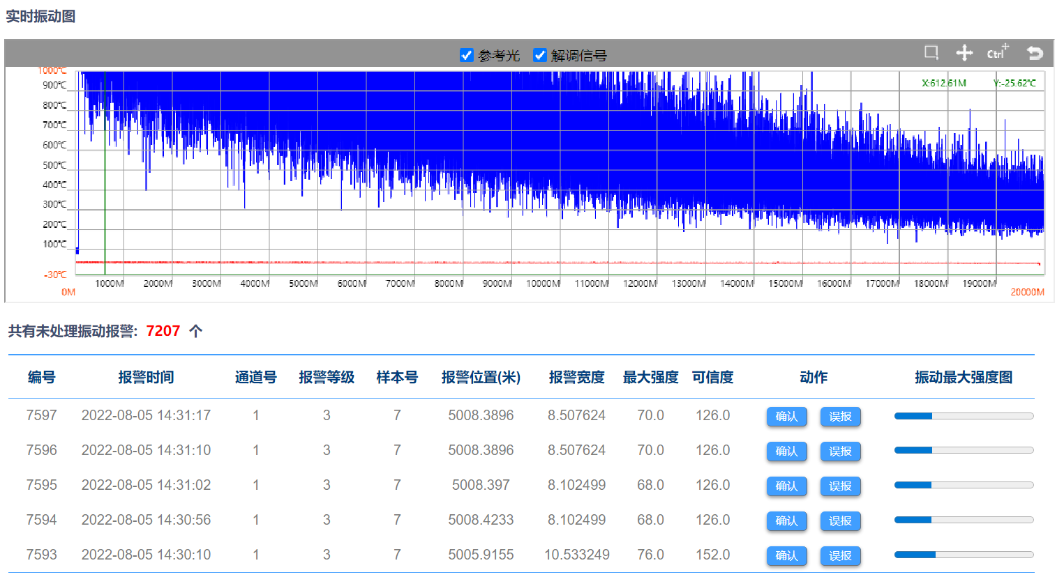

图14-1 振动系统数据管理主界面（上半部分）

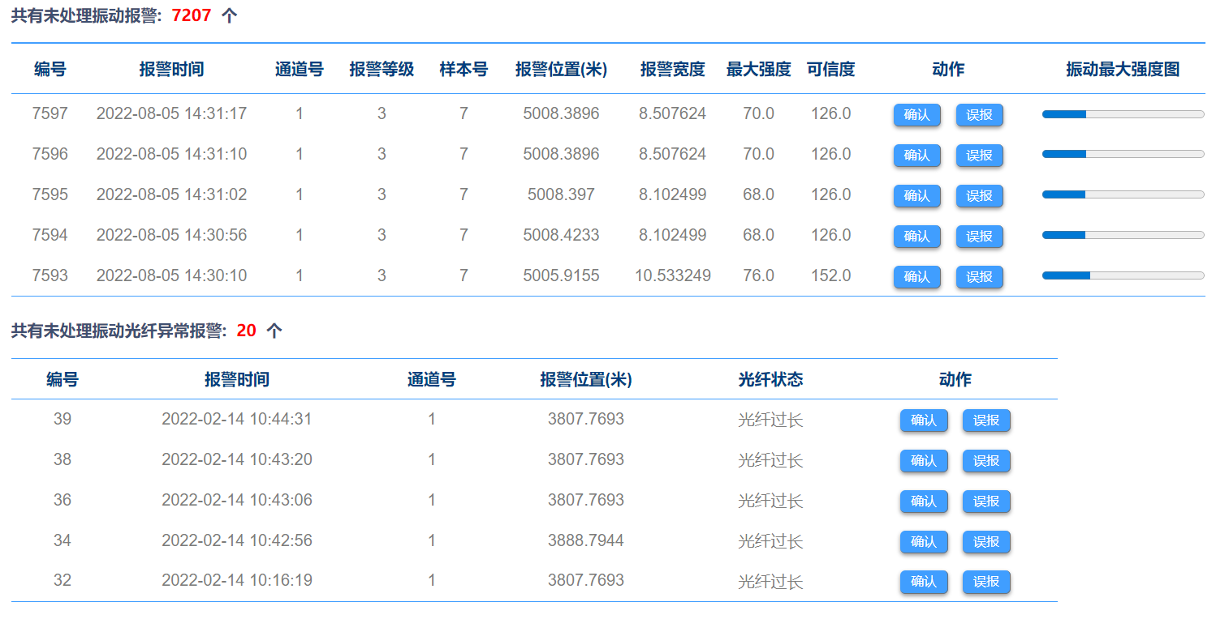

图14-2 振动系统数据管理主界面（下半部分）

* 功能流程图（图15）

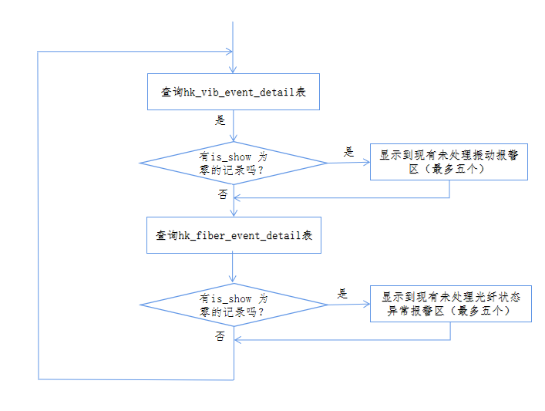

图15 振动系统数据管理主页面功能流程图

* 功能描述

该页面分成三个功能区，分别为：振动实时快照图区、未处理振动报警区、未处理光纤状态异常报警区。振动实时快照图区直接内嵌入传感器系统传来的快照图片；未处理振动报警区、未处理光纤状态异常报警区的显示：定时器每隔两秒查询一次以下两个数据库表：hk_vib_event_detail、hk_fiber_event_detail， 如数据库中有需要实时显示的事件记录，就将相应的事件显示到相应的显示区。

由于本页面显示的是实时数据，故优先显示最近的事件，以达到实时显示的效果。

* 现有未处理振动报警区

展示条件：展示hk_vib_event_detail表中 is_show字段为0的数据记录

显示记录数: 最近的5条记录

未处理记录条数：所有未处理记录总数

输入输出接口：

|  |  |
| --- | --- |
| **输入操作** | **输出效果** |
| 用户点击“确认”按钮 | 将当前事件从显示区移除，之前未处理过的振动报警消息递补最近的一个显示到显示区，同时未处理报警总数减一。数据库中该事件的is_show字段置为1. |
| 用户点击“误报”按钮 | 将当前事件从显示区移除，之前未处理过的振动报警消息递补最近的一个显示到显示区，同时未处理报警总数减一。数据库中该事件的is_show字段置为2. |

* 现有未处理光纤状态异常报警区

展示条件：展示hk_fiber_event_detail表中 is_show字段为0的数据记录

显示记录数: 最近的5条记录

未处理记录条数：所有未处理记录总数

输入输出接口：

|  |  |
| --- | --- |
| **输入操作** | **输出效果** |
| 用户点击“确认”按钮 | 将当前事件从显示区移除，之前未处理过的振动报警消息递补最近的一个显示到显示区，同时未处理报警总数减一。数据库中该事件的is_show字段置为1. |
| 用户点击“误报”按钮 | 将当前事件从显示区移除，之前未处理过的振动报警消息递补最近的一个显示到显示区，同时未处理报警总数减一。数据库中该事件的is_show字段置为2. |

3.2.2.2 振动报警历史数据查询页面

* UI设计 （图16）

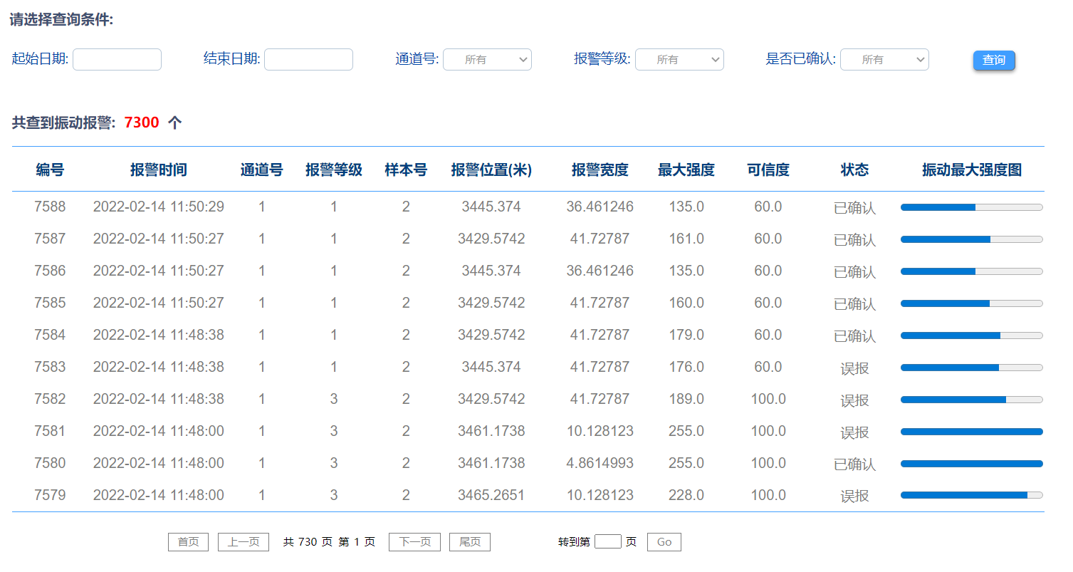

图16 振动报警历史数据查询页面默认界面

没有满足条件的数据时的界面。（图17）

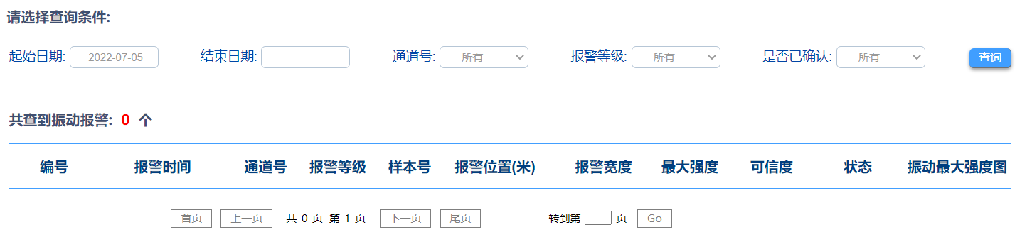

图17 没有满足查询条件的振动报警数据时的界面

查询结果不为0时的界面（图18）

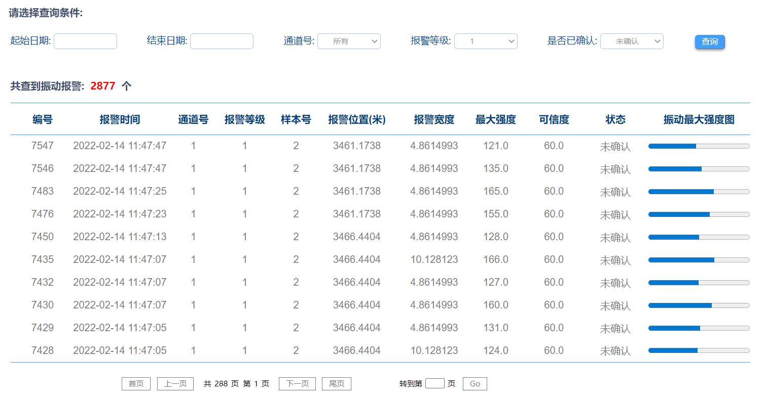

图18 有满足查询条件的振动报警数据时的界面

查询结果超过5000条时，通过分页导航条访问页码高于500的页面时的界面（图19）

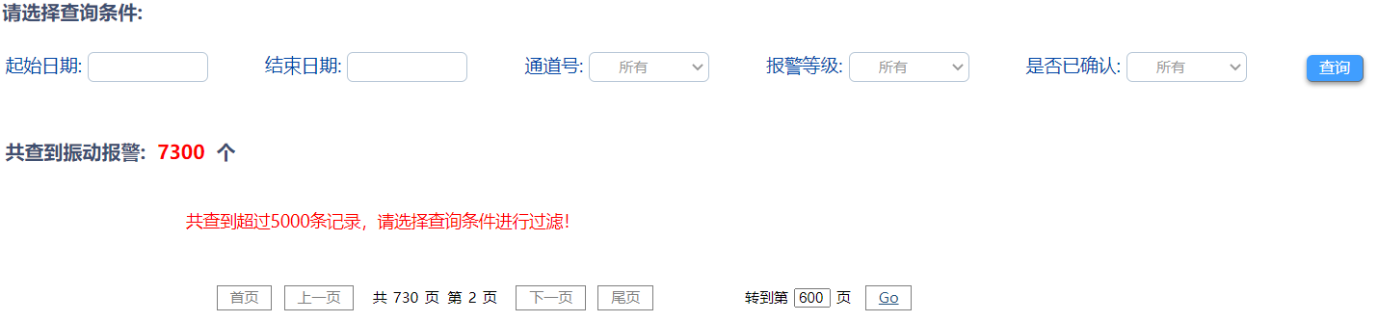

图19 访问页码高于500的页面时的界面

* 功能描述

该页面供用户输入查询条件，查询振动报警数据库hk_vib_event_detail表中报警的历史数据。各查询条件之间为“与”的关系，因此，如果保持默认查询条件，点击“查询”按钮，将会显示所有记录。查询结果按事件倒序排列，即最近的报警排在前面。

刚进入页面，用户未输入查询条件时，默认显示最近5000条记录。结果按时间逆向排序，最近的记录排在前面。

如查询结果大于十条，每页最多显示十条，通过分页导航条访问其他页面。

如果查询结果大于5000条，前500个页面通过分页导航条可以正常访问，当访问页面的页码大于500时，在查询结果区显示“共查到超过5000条记录，请选择查询条件进行过滤”。

* 输入输出接口
* 查询条件的输入输出接口

输入操作: 用户输入查询条件，点击查询按钮

输出效果: 按照用户输入的查询条件以表格的形式输出振动报警的历史数据，并显示总的

符合条件的记录数。

查询结果每页显示至多十条数据，如果数据多于十条，可以点击分页页码导航条中的“上一页”、“下一页”、“首页”、“尾页”链接翻页，也可在页码输入框内输入页码，然后点击“Go”按钮跳转到相应页面。

* 查询结果的输入输出接口:

|  |  |
| --- | --- |
| **输入操作** | **输出效果** |
| “首页”按钮 | 如果当前页不是第一页，点击“首页”后，当前页面显示第一页的十条记录。如果当前页面是第一页，点击该按钮页面不改变 |
| “尾页”按钮 | 如果当前页面不是第一页，且查询结果总数不超过5000条时，点击“尾页”，页面跳转到最后一页；如果当前页面是最后一页，点击该按钮页面不改变；如果查询结果超过5000条，点击该按钮，将在结果显示区显示红色的报警文字“共查到超过5000条记录，请选择查询条件进行过滤！” |
| “上一页”按钮 | 如果当前页不是第一页，点击该按钮将显示前一页的查询结果数据；如果当前页是第一页，点击该按钮，页面不改变。 |
| “下一页”按钮 | 如果当前页不是最后一页，且当前页面数加1后不超过500时，点击该按钮，页面跳转到下一页；如果当前页不是最后一页，但当前页面数加1后超过500时，点击该按钮，结果显示区显示红色的报警文字“共查到超过5000条记录，请选择查询条件进行过滤！”；如果当前页是最后一页，点击该按钮，页面不改变。 |
| “Go”按钮 | 在页面输入框中输入页码，如果页码是1~最大页码之间的任意一个页面，且不大于500，点Go按钮后，将跳转到该页; 如查询结果大于5000，且输入框中输入的页码大于500,结果显示区显示红色的报警文字“共查到超过5000条记录，请选择查询条件进行过滤！”;  如在页码输入框中输入的是非法字符，或输入的数字超出了范围，点击Go按钮，页面不改变。 |

* 查询条件的设计

|  |  |
| --- | --- |
| **查询条件** | **说 明** |
| 起始日期 | 接受消息的起始日期，点击输入框后，将弹出日期选择框，从日期选择框中选择日期（图20）。 |
| 结束日期 | 接受消息的结束日期，点击输入框后，将弹出日期选择框，从日期选择框中选择日期（图20）。 |
| 通道号 | 报警消息的通道号，有“所有”、“1”、“2”、“3”、“4”共五个选项 |
| 报警等级 | 报警消息的等级，有“所有”、“1”、“2”、“3”共四个选项 |
| 是否已确认 | 消息是否已处理，有“所有”、“已确认”、“未确认”、“误报”共四个选项 |

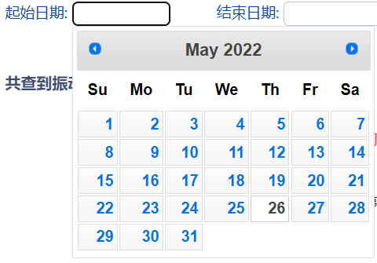

图20 日期选择框

* 查询逻辑的程序流程图 （图21）

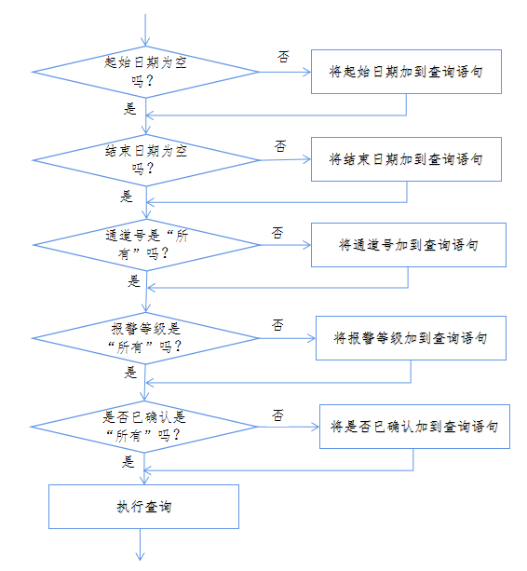

图21 查询逻辑程序流程图

3.2.2.3 光纤状态报警历史数据查询页面

* UI设计 （图22）

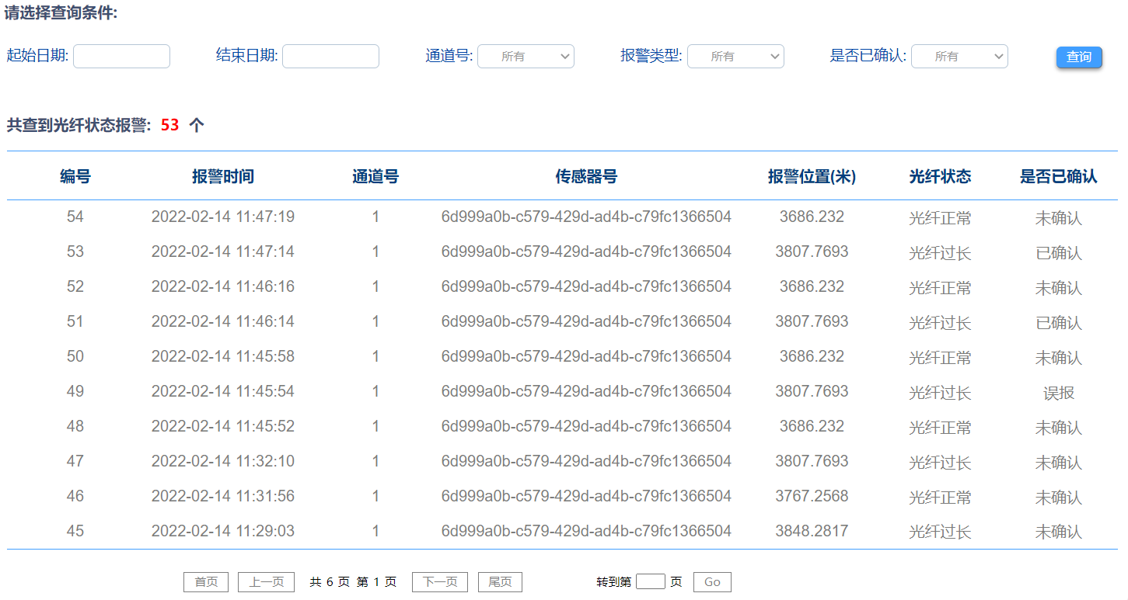

图22 光纤状态报警历史数据查询页面默认界面

没有满足查询条件的数据时的界面（图23）

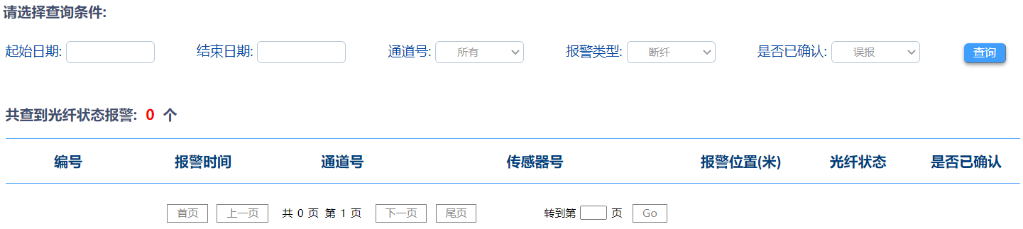

图23 没有符合查询条件的记录时的界面

查询结果数不为0时的界面（图24）

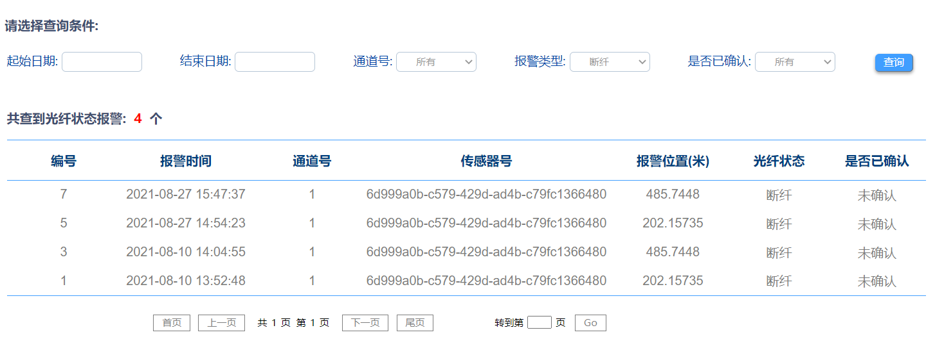

图24 有满足查询条件的光纤状态报警数据时的界面

查询结果超过5000条时，通过分页导航条访问页码高于500的页面时的界面（图25）

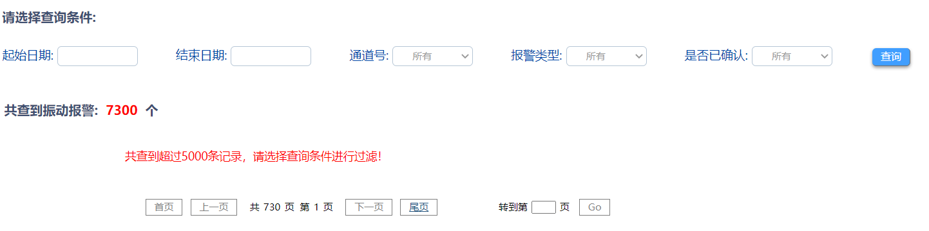

图25 访问页码高于500的页面时的界面

* 功能描述

该页面供用户输入查询条件，查询数据库光纤状态报警表hk_fiber_event_detail中光纤状态报警的历史数据。各查询条件之间为“与”的关系。

刚进入页面，用户未输入查询条件时，默认显示最近5000条以内的记录。结果按时间逆向排序，最近的记录排在前面。

如查询结果大于十条，每页最多显示十条，通过分页导航条访问其他页面。

如果查询结果大于5000条，前500个页面通过分页导航条可以正常访问，当访问页面的页码大于500时，在查询结果区显示“共查到超过5000条记录，请选择查询条件进行过滤”。

* 输入输出接口
* 查询条件的输入输出接口

输入操作: 用户输入查询条件，点击查询按钮

输出效果: 按照用户输入的查询条件以表格的形式输出振动报警的历史数据，并显示总的

符合条件的记录数。

查询结果每页显示至多十条数据，如果数据多于十条，可以点击分页页码导航条中的“上一页”、“下一页”、“首页”、“尾页”链接翻页，也可在页码输入框内输入页码，然后点击“Go”按钮跳转到相应页面。

* 查询结果的输入输出接口:

|  |  |
| --- | --- |
| **输入操作** | **输出效果** |
| “首页”按钮 | 如果当前页不是第一页，点击“首页”后，当前页面显示第一页的十条记录。如果当前页面是第一页，点击该按钮页面不改变 |
| “尾页”按钮 | 如果当前页面不是第一页，且查询结果总数不超过5000条时，点击“尾页”，页面跳转到最后一页；如果当前页面是最后一页，点击该按钮页面不改变；如果查询结果超过5000条，点击该按钮，将在结果显示区显示红色的报警文字“共查到超过5000条记录，请选择查询条件进行过滤！” |
| “上一页”按钮 | 如果当前页不是第一页，点击该按钮将显示前一页的查询结果数据；如果当前页是第一页，点击该按钮，页面不改变。 |
| “下一页”按钮 | 如果当前页不是最后一页，且当前页面数加1后不超过500时，点击该按钮，页面跳转到下一页；如果当前页不是最后一页，但当前页面数加1后超过500时，点击该按钮，结果显示区显示红色的报警文字“共查到超过5000条记录，请选择查询条件进行过滤！”；如果当前页是最后一页，点击该按钮，页面不改变。 |
| “Go”按钮 | 在页面输入框中输入页码，如果页码是1~最大页码之间的任意一个页面，且不大于500，点Go按钮后，将跳转到该页; 如查询结果大于5000，且输入框中输入的页码大于500,结果显示区显示红色的报警文字“共查到超过5000条记录，请选择查询条件进行过滤！”;  如在页码输入框中输入的是非法字符，或输入的数字超出了范围，点击Go按钮，页面不改变。 |

* 查询条件的设计

|  |  |
| --- | --- |
| **查询条件** | **说 明** |
| 起始日期 | 接受输入消息的起始日期，点击输入框后，将弹出日期选择框，从日期选择框中选择日期（参见图20）。 |
| 结束日期 | 接受输入消息的结束日期，点击输入框后，将弹出日期选择框，从日期选择框中选择日期（参见图20）。 |
| 通道号 | 光纤报警消息的通道号，有“所有”、“1”、“2”、“3”、“4”共五个选项 |
| 光纤状态 | 光纤报警的原因，有“所有”、“断纤”、“光纤拔出”、“光纤过长”“光纤正常”共五个选项 |
| 是否已确认 | 消息是否已处理，有“所有”、“已确认”、“未确认”、“误报”共四个选项 |

* 查询逻辑的程序流程图 （图26）

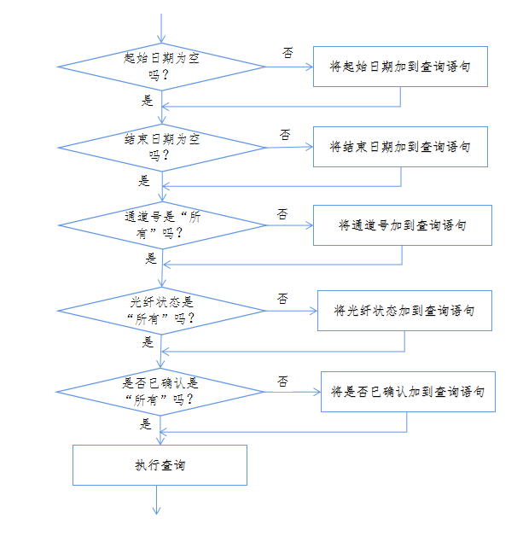

图26 振动光纤状态报警历史数据查询逻辑程序流程图

### 3.2.3 BOTDA应变测量系统数据管理功能设计

3.2.3.1 BOTDA应变测量系统数据管理主页面设计

* UI设计（图27）

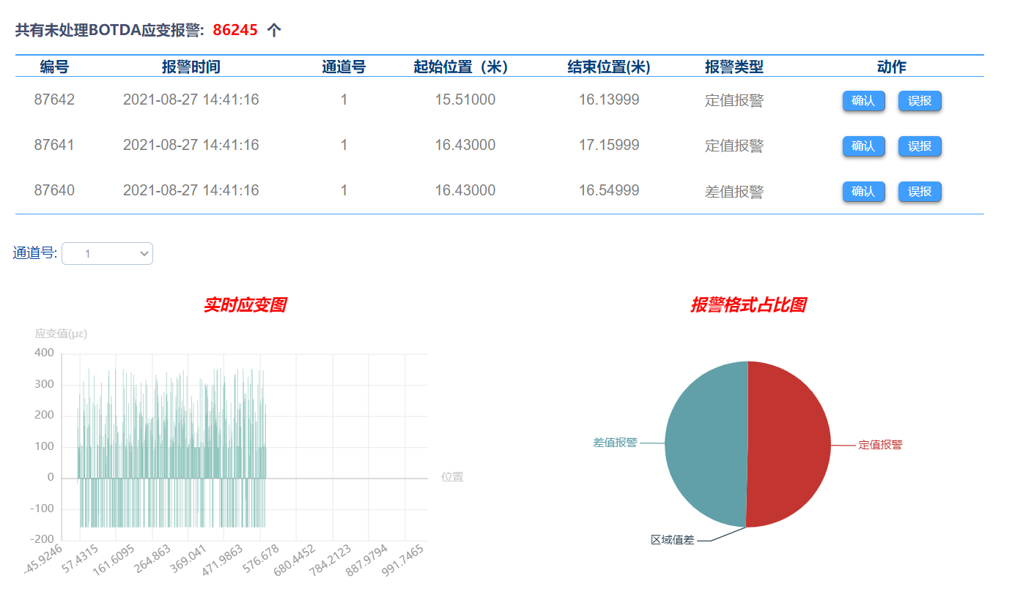

图27 应变测量系统数据管理主页面界面

所选择的通道无应变数据时的界面(图27-1):

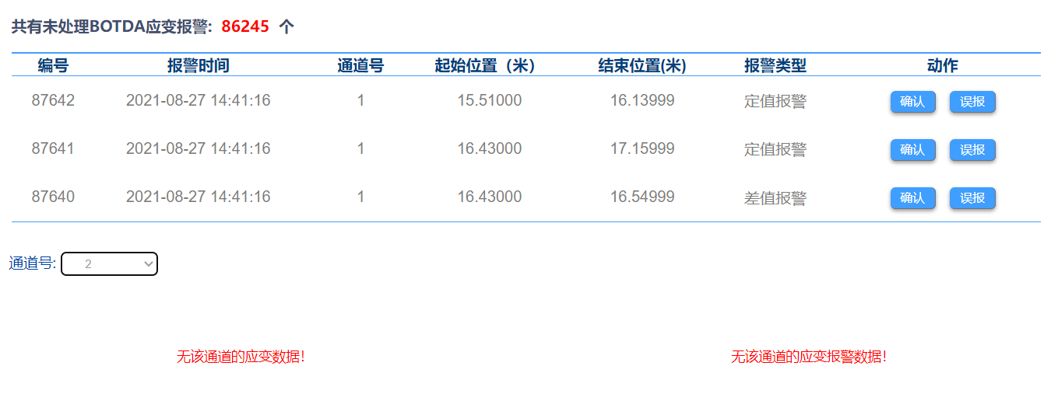

图27-1 所选择的通道无数据时的界面

* 功能描述

该页面分成两个功能区，分别为：实时应变报警区、实时统计图展示区。

实时应变报警区：通过查询hk_botda_alarm_info表，显示最近的未处理过的应变报警信

息（最多三条）。

实时统计图展示区：

该页面以统计图的形式显示某一通道的BOTDA应变的实时数据和BOTDA报警类型占比数据，图像每5秒更新一次，用户可选择通道以实时显示该通道的统计图。

默认显示通道1的实时统计图。

如所选择的通道无数据，比如，该通道未插光纤，则显示无数据的提示信息。在实时应变区显示“无该通道的应变数据！”，在报警类型占比数据区显示“无该通道的应变报警数据”（见图27-1）。

由于本页面显示的是实时数据，故优先显示最近的事件，以达到实时显示的效果。

* BOTDA应变报警：

展示条件：展示hk_botda_alarm_info表中 is_show字段为0的数据记录

显示记录数: 最近的3条记录

未处理记录条数：所有未处理记录总数

用户操作：用户可以通过点击每条报警的动作按钮，来确认报警或将报警设置为误报。

刷新间隔：5s。

* BOTDA实时应变图：

图形样式： 条状图

横轴：距离起始点光纤长度， 单位： 米

纵轴: 应变值

图形更新周期: 5秒

是否可缩放：可通过点击鼠标中键，配合鼠标左键缩放图像。

数值来源：数据库应变快照表hk_botda_data中最新一条记录的data字段

* BOTDA报警类型占比图

图形样式： 饼状图

类别: 定值报警、差值报警、区域报警、故障

显示数值: 某类别报警的报警条数

图形更新周期: 5秒

数值来源: 数据库BOTDA报警表hk_botda_alarm_info

* 输入输出接口

用户可以通过点击应变报警区的每条报警的动作按钮，来确认报警或将报警设置为误报。

|  |  |
| --- | --- |
| **输入操作** | **输出效果** |
| 用户点击“确认”按钮 | 将当前事件从显示区移除，之前未处理过的振动报警消息递补最近的一个显示到显示区，同时未处理报警总数减一。数据库中该事件的is_show字段置为1. |
| 用户点击“误报”按钮 | 将当前事件从显示区移除，之前未处理过的振动报警消息递补最近的一个显示到显示区，同时未处理报警总数减一。数据库中该事件的is_show字段置为2. |

3.2.3.2 BOTDA应变报警历史数据查询页面

* UI设计 （图28）

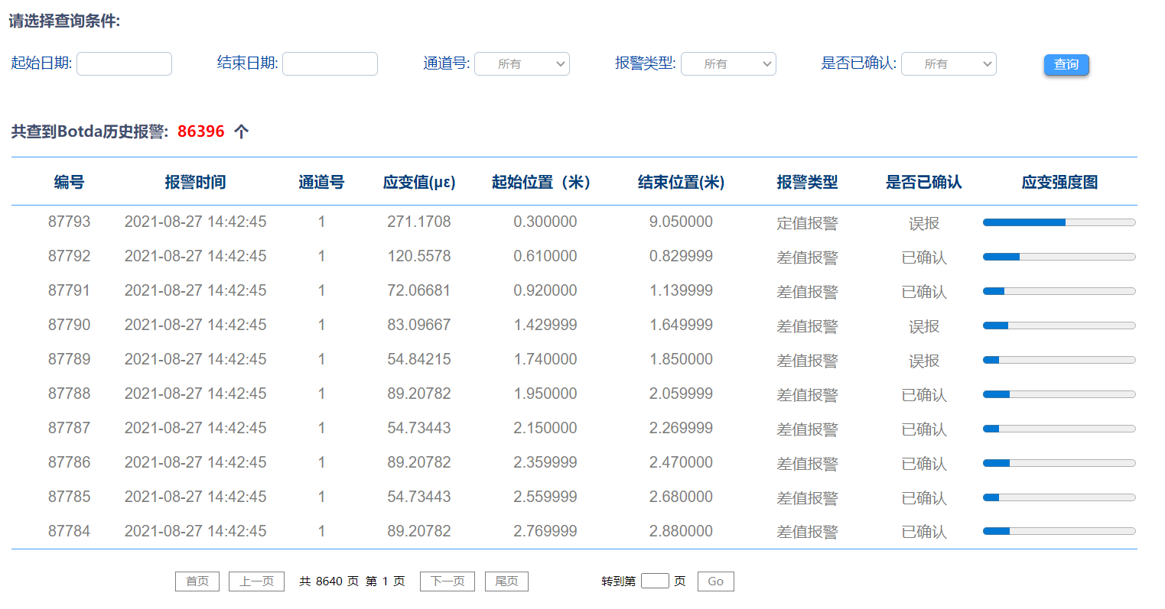

图28 BOTDA应变报警历史数据查询页面默认界面

没有满足条件的数据时的界面。（图29）

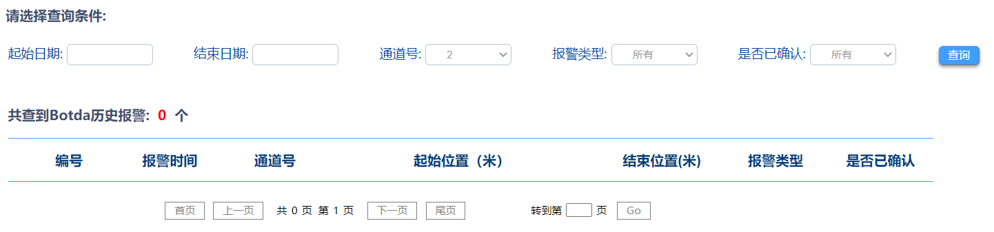

图29 没有满足查询条件的应变报警数据时的界面

查询结果不为0时的界面（图30）

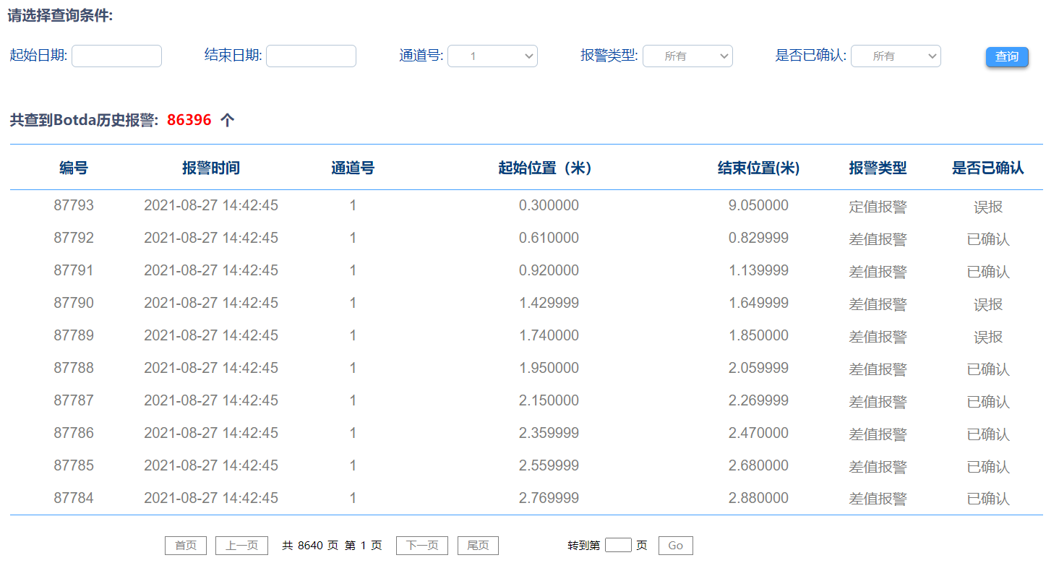

图30 有满足查询条件的应变报警数据时的界面

查询结果超过5000条时，通过分页导航条访问页码高于500的页面时的界面（图31）

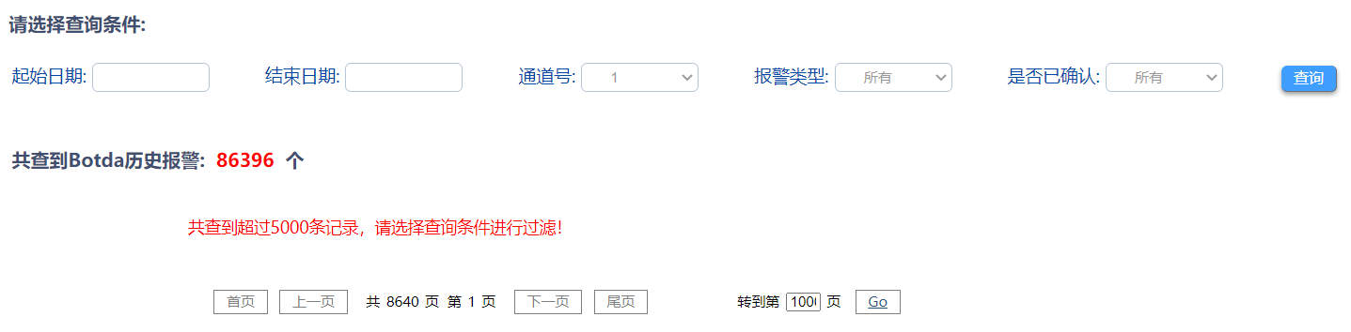

图31 访问页码高于500的页面时的界面

* 功能描述

该页面供用户输入查询条件，查询数据库中BOTDA应变报警表hk_botda_alarm_info中应变报警的历史数据。各查询条件之间为“与”的关系，因此，如果保持默认查询条件，点击“查询”按钮，将会显示所有记录。查询结果按事件倒序排列，即最近的报警排在前面。

刚进入页面，用户未输入查询条件时，默认显示最近5000条记录。结果按时间逆向排序，最近的记录排在前面。

如查询结果大于十条，每页最多显示十条，通过分页导航条访问其他页面。

如果查询结果大于5000条，前500个页面通过分页导航条可以正常访问，当访问页面的页码大于500时，在查询结果区显示“共查到超过5000条记录，请选择查询条件进行过滤”。

* 输入输出接口
* 查询条件的输入输出接口:

输入操作: 用户输入查询条件，点击查询按钮

输出效果: 按照用户输入的查询条件以表格的形式输出应变报警的历史数据，并显

示总的符合条件的记录数。

查询结果每页显示至多十条数据，如果数据多于十条，可以点击分页页码导航条中的“上一页”、“下一页”、“首页”、“尾页”链接翻页，也可在页码输入框内输入页码，然后点击“Go”按钮跳转到相应页面。

* 查询结果的输入输出接口:

|  |  |
| --- | --- |
| **输入操作** | **输出效果** |
| “首页”按钮 | 如果当前页不是第一页，点击“首页”后，当前页面显示第一页的十条记录。如果当前页面是第一页，点击该按钮页面不改变 |
| “尾页”按钮 | 如果当前页面不是第一页，且查询结果总数不超过5000条时，点击“尾页”，页面跳转到最后一页；如果当前页面是最后一页，点击该按钮页面不改变；如果查询结果超过5000条，点击该按钮，将在结果显示区显示红色的报警文字“共查到超过5000条记录，请选择查询条件进行过滤！” |
| “上一页”按钮 | 如果当前页不是第一页，点击该按钮将显示前一页的查询结果数据；如果当前页是第一页，点击该按钮，页面不改变。 |
| “下一页”按钮 | 如果当前页不是最后一页，且当前页面数加1后不超过500时，点击该按钮，页面跳转到下一页；如果当前页不是最后一页，但当前页面数加1后超过500时，点击该按钮，结果显示区显示红色的报警文字“共查到超过5000条记录，请选择查询条件进行过滤！”；如果当前页是最后一页，点击该按钮，页面不改变。 |
| “Go”按钮 | 在页面输入框中输入页码，如果页码是1~最大页码之间的任意一个页面，且不大于500，点Go按钮后，将跳转到该页; 如查询结果大于5000，且输入框中输入的页码大于500,结果显示区显示红色的报警文字“共查到超过5000条记录，请选择查询条件进行过滤！”;  如在页码输入框中输入的是非法字符，或输入的数字超出了范围，点击Go按钮，页面不改变。 |

* 查询条件的设计

|  |  |
| --- | --- |
| **查询条件** | **说 明** |
| 起始日期 | 接受输入消息的起始日期，点击输入框后，将弹出日期选择框，从日期选择框中选择日期（参见图20）。 |
| 结束日期 | 接受输入消息的结束日期，点击输入框后，将弹出日期选择框，从日期选择框中选择日期（参见图20）。 |
| 通道号 | BOTDA应变报警消息的通道号，有“所有”、“1”、“2”、“3”、“4”共五个选项 |
| 报警类型 | 报警的种类，有“所有”、“定值报警”、“区域值差”、“差值报警”、“故障”、“故障恢复”共六个选项 |
| 是否已确认 | 消息是否已处理，有“所有”、“已确认”、“未确认”、“误报”共四个选项 |

* 查询逻辑的程序流程图 （图32）

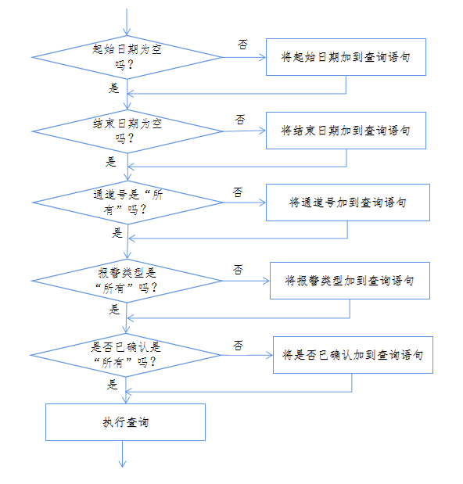

图32 Botda应变报警历史数据查询逻辑程序流程图

3.2.3.3 BOTDA应变快照历史数据查询页面

* UI设计 （图33）

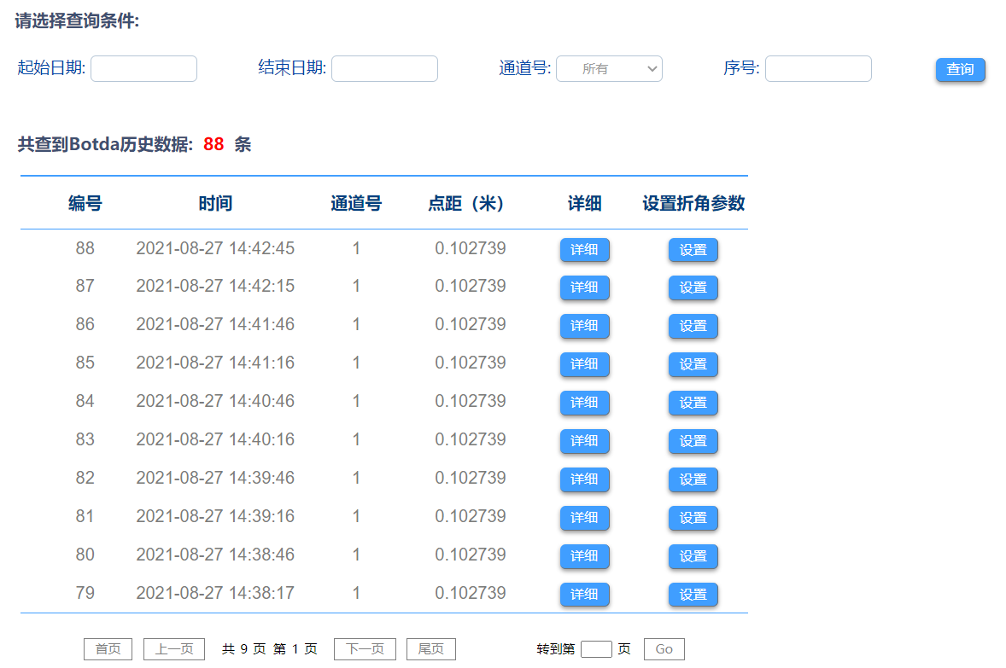

图33 BOTDA应变历史数据查询页面默认界面

没有满足条件的数据时的界面。（图34）

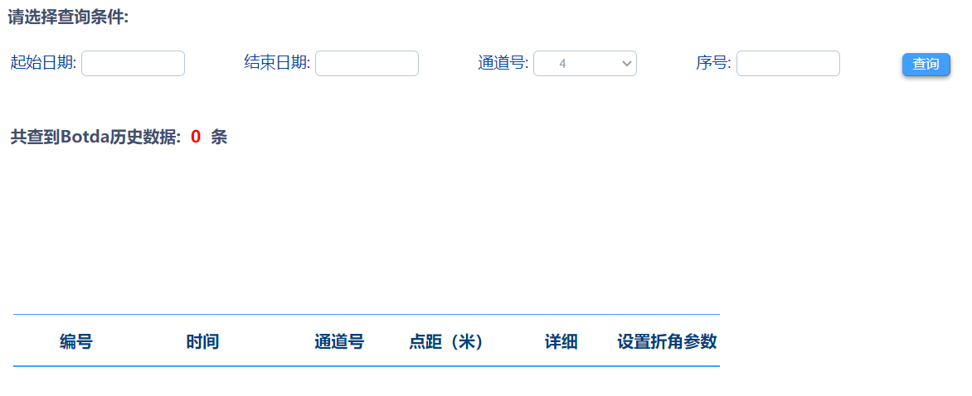

图34 没有满足查询条件的应变历史数据时的界面

查询结果不为0时的界面（图35）

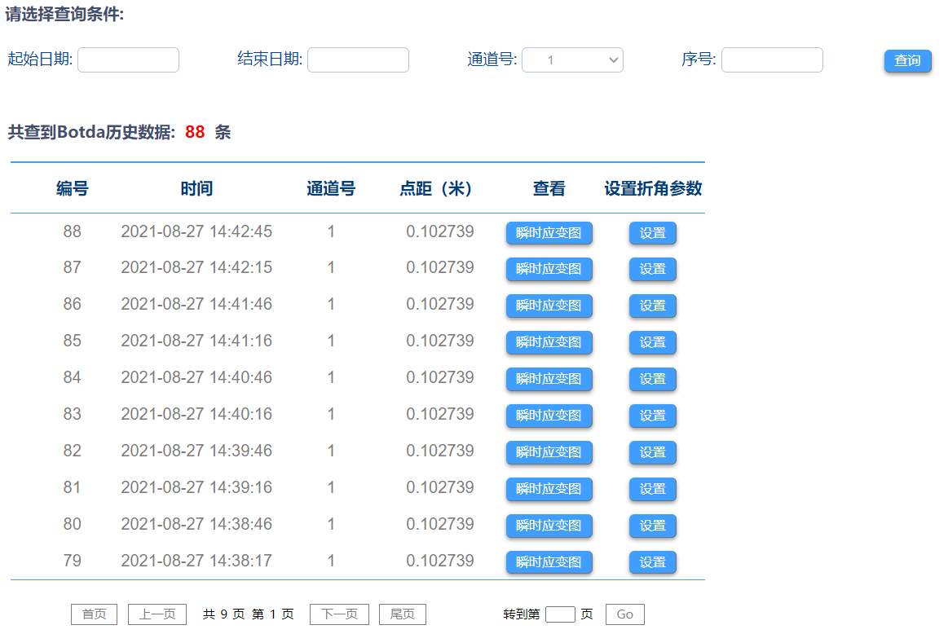

图35 有满足查询条件的应变历史数据时的界面

在查询结果表格中点击“瞬时应变图”按钮后的界面（图36）

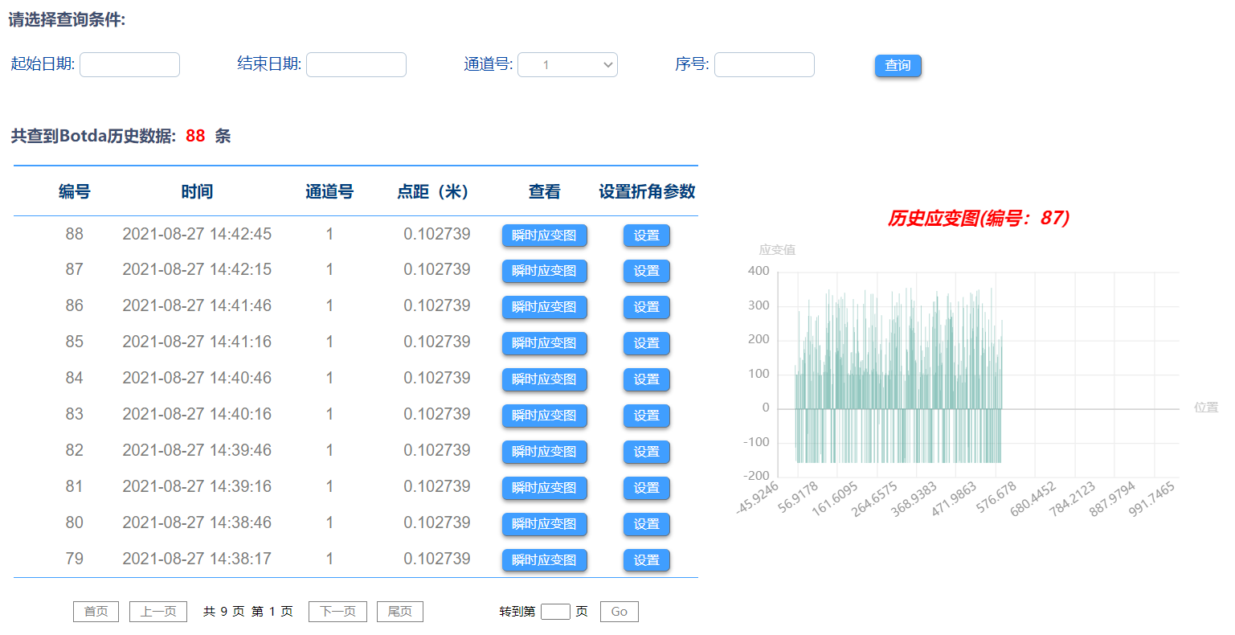

图36 查找结果表格中点击“瞬时应变图”链接后的界面

在查询结果表格中点击“设置”按钮后的界面（图37）

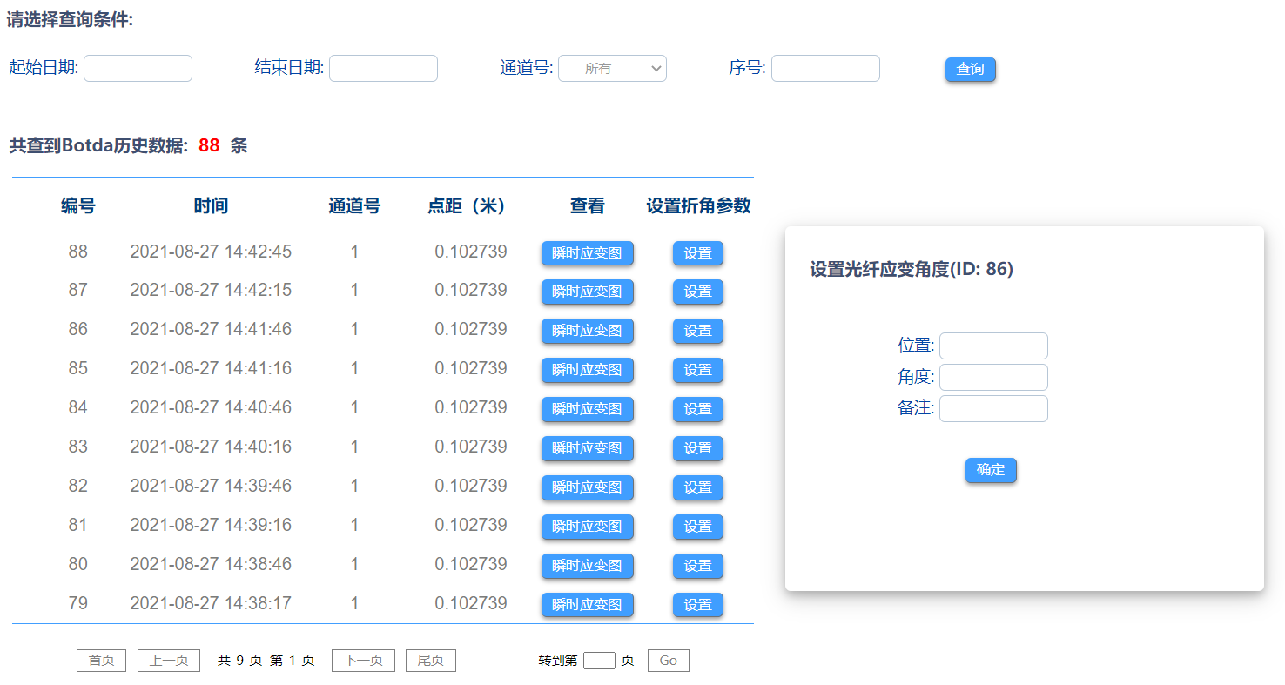图37 查找结果表格中点击“设置”链接后的界面

查询结果超过5000条时，通过分页导航条访问页码高于500的页面时的界面（图38）

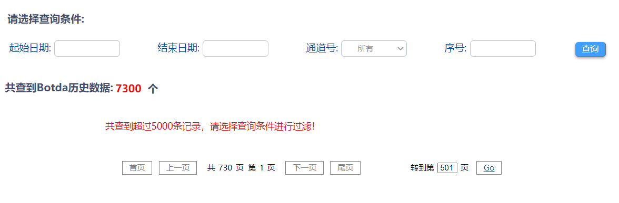

图38 访问页码高于500的页面时的界面

* 功能描述

该页面供用户输入查询条件，查询数据库中BOTDA应变快照数据表hk_botda_data中应变快照的历史数据。各查询条件之间为“与”的关系，因此，如果保持默认查询条件，点击“查询”按钮，将会显示所有记录。查询结果按事件时间倒序排列，即最近的报警排在前面。

刚进入页面，用户未输入查询条件时，默认显示最近5000条记录。结果按时间逆向排序，最近的记录排在前面。

如查询结果大于十条，每页最多显示十条，通过分页导航条访问其他页面。

如果查询结果大于5000条，前500个页面通过分页导航条可以正常访问，当访问页面的页码大于500时，在查询结果区显示“共查到超过5000条记录，请选择查询条件进行过滤”。

在查询结果表格中，点击“瞬时应变图”按钮， 将在表格的右边显示该快照记录的条形图（图36），条形图的横轴为光纤据原点的距离，单位为“米”，纵轴为应变值，单位为“με”。

在查询结果表格中，点击“设置”按钮， 将在表格的右边显示设置输入框，供用户对应变异常点进行标记，标记出应变异常点的位置及折弯角度等（图35）。

* 输入输出接口
* 查询条件的输入输出接口:

输入操作: 用户输入查询条件，点击查询按钮

输出效果: 按照用户输入的查询条件以表格的形式输出应变快照的历史数据，并显

示总的符合条件的记录数。

查询结果每页显示至多十条数据，如果数据多于十条，可以点击分页页码导航条中的“上一页”、“下一页”、“首页”、“尾页”链接翻页，也可在页码输入框内输入页码，然后点击“Go”按钮跳转到相应页面。

* 查询结果的输入输出接口（图39）:

|  |  |
| --- | --- |
| **输入操作** | **输出效果** |
| “首页”按钮 | 如果当前页不是第一页，点击“首页”后，当前页面显示第一页的十条记录。如果当前页面是第一页，点击该按钮页面不改变 |
| “尾页”按钮 | 如果当前页面不是第一页，且查询结果总数不超过5000条时，点击“尾页”，页面跳转到最后一页；如果当前页面是最后一页，点击该按钮页面不改变；如果查询结果超过5000条，点击该按钮，将在结果显示区显示红色的报警文字“共查到超过5000条记录，请选择查询条件进行过滤！” |
| “上一页”按钮 | 如果当前页不是第一页，点击该按钮将显示前一页的查询结果数据；如果当前页是第一页，点击该按钮，页面不改变。 |
| “下一页”按钮 | 如果当前页不是最后一页，且当前页面数加1后不超过500时，点击该按钮，页面跳转到下一页；如果当前页不是最后一页，但当前页面数加1后超过500时，点击该按钮，结果显示区显示红色的报警文字“共查到超过5000条记录，请选择查询条件进行过滤！”；如果当前页是最后一页，点击该按钮，页面不改变。 |
| “Go”按钮 | 在页面输入框中输入页码，如果页码是1~最大页码之间的任意一个页面，且不大于500，点Go按钮后，将跳转到该页; 如查询结果大于5000，且输入框中输入的页码大于500,结果显示区显示红色的报警文字“共查到超过5000条记录，请选择查询条件进行过滤！”;  如在页码输入框中输入的是非法字符，或输入的数字超出了范围，点击Go按钮，页面不改变。 |
| 点击“瞬时应变图”按钮 | 在结果表格右边显示该快照记录的瞬时应变图。 |
| 点击“设置”按钮 | 在结果表格右边显示该快照记录的设置窗口，设置窗口的参数说明见下表。 |
| 点击设置窗口中的“确定”按钮（图37） | 1. 位置输入框未输入，点击“确定”会出现“请输入位置”的提示。 2. 角度输入框未输入，点击“确定”会出现“请输入弯折角度！”的提示。 3. 如果输入合法，点击“确定”后，备注信息将被保存到表hk_botda_anno中，输入框将显示“保存数据成功！” |

* 应变异常点设置参数说明：

|  |  |
| --- | --- |
| **输入参数** | **参数说明** |
| 位置 | 需要标注异常点的位置（米） |
| 角度 | 异常点光纤折弯的角度 |
| 备注 | 异常点相关的其他信息 |

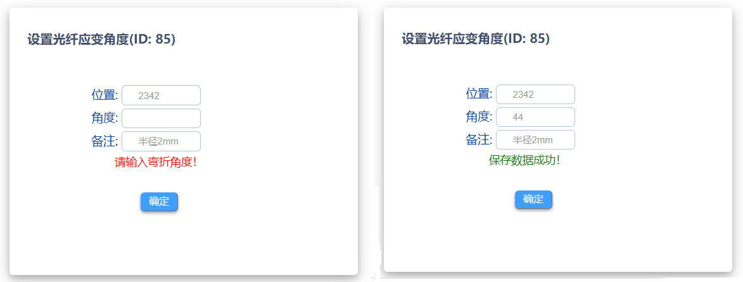

图39 保存数据失败或成功的设置窗口

* 查询条件的设计

|  |  |
| --- | --- |
| **查询条件** | **说 明** |
| 起始日期 | 接受输入消息的起始日期，点击输入框后，将弹出日期选择框，从日期选择框中选择日期（参见图20）。 |
| 结束日期 | 接受输入消息的结束日期，点击输入框后，将弹出日期选择框，从日期选择框中选择日期（参见图20）。 |
| 通道号 | BOTDA应变快照数据消息的通道号，有“所有”、“1”、“2”、“3”、“4”共五个选项 |
| 序号 | 输入记录的序号进行查询 |

* 查询逻辑的程序流程图 （图40）

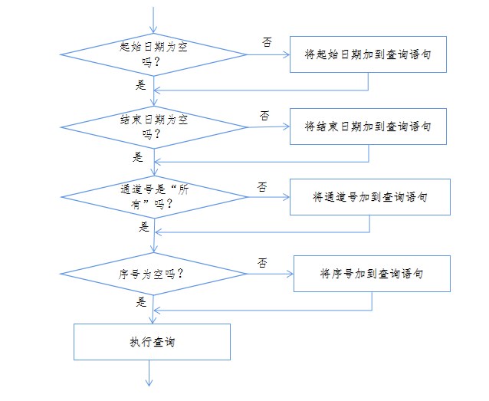

图40 BOTDA快照数据查询流程图

### 3.2.4 DTS温度测量系统数据管理功能设计

3.2.4.1 DTS温度测量系统数据管理主页面设计

* UI设计（图41， 图42）

主页面分为上下两部分，默认显示上半部分。如要查看或监控页面下半部分，只需通过滚动鼠标滚轮进行切换。

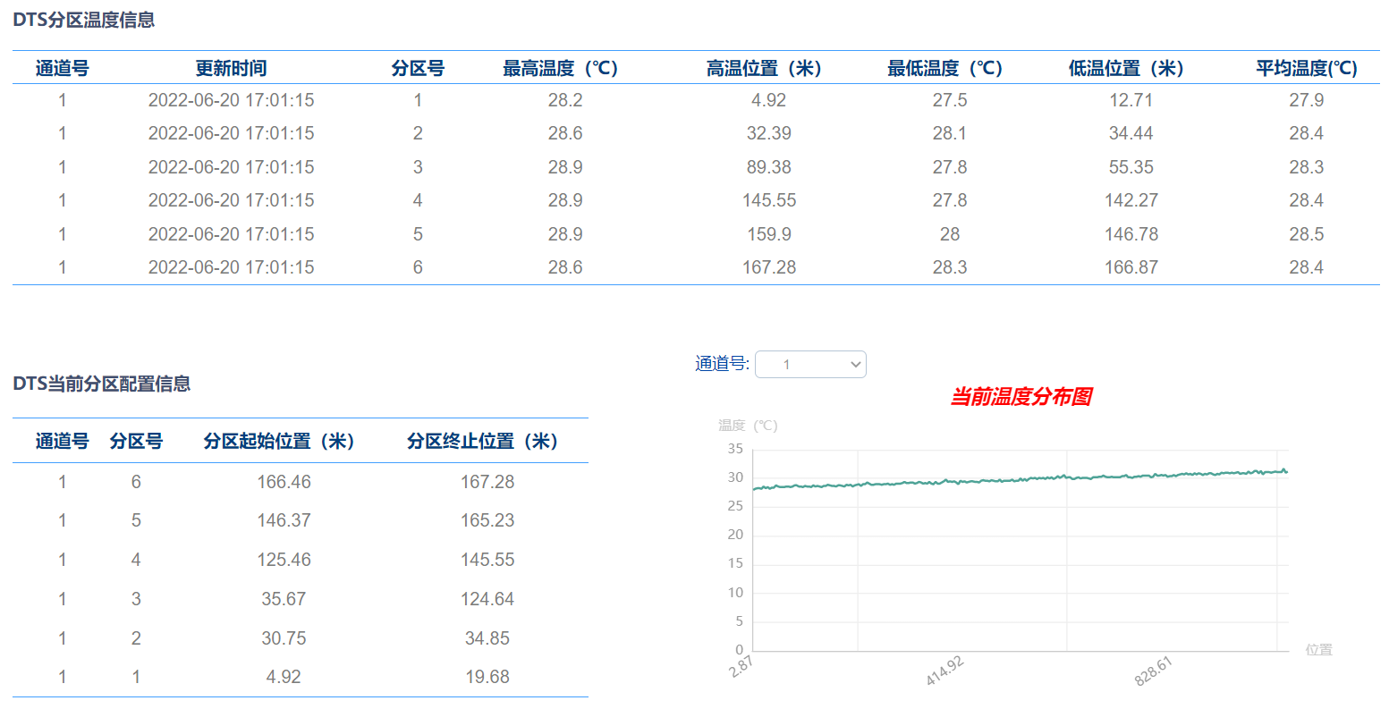

图41 温度测量系统数据管理主页面界面（一）

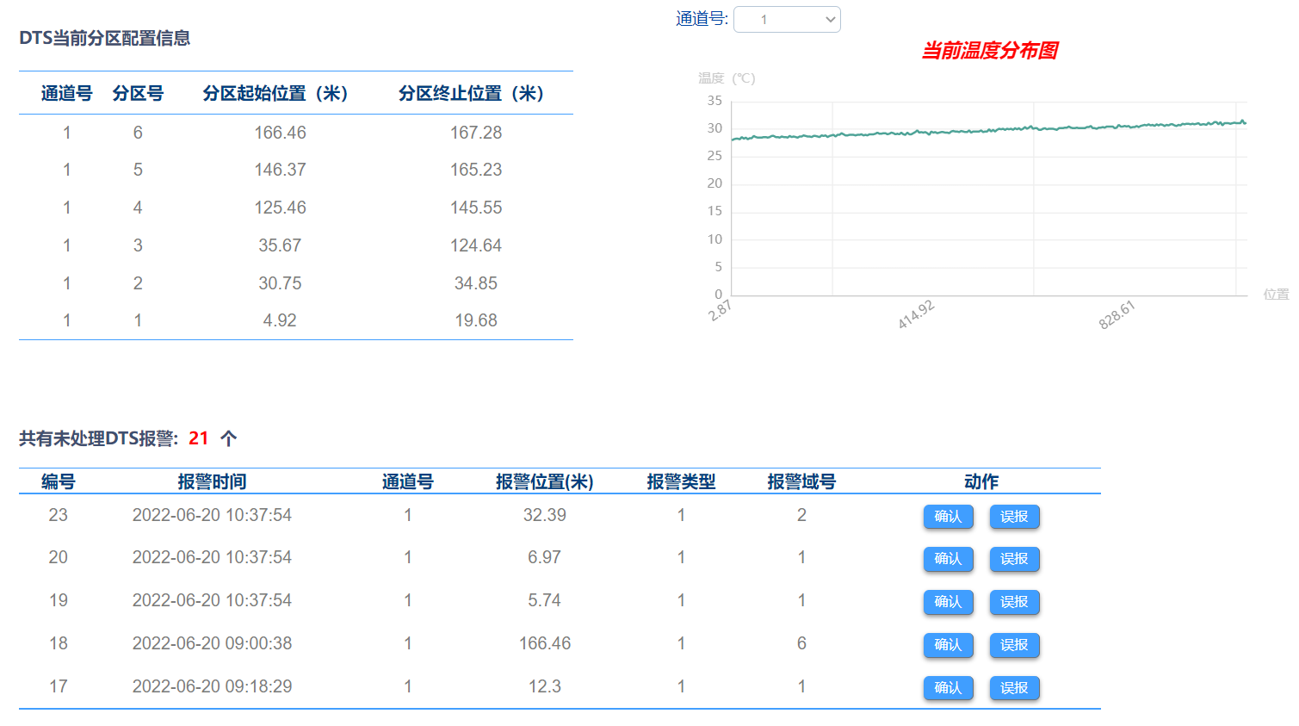

图42 温度测量系统数据管理主页面界面（二）

所选择的通道无温度分布数据时的界面（图42-1）：

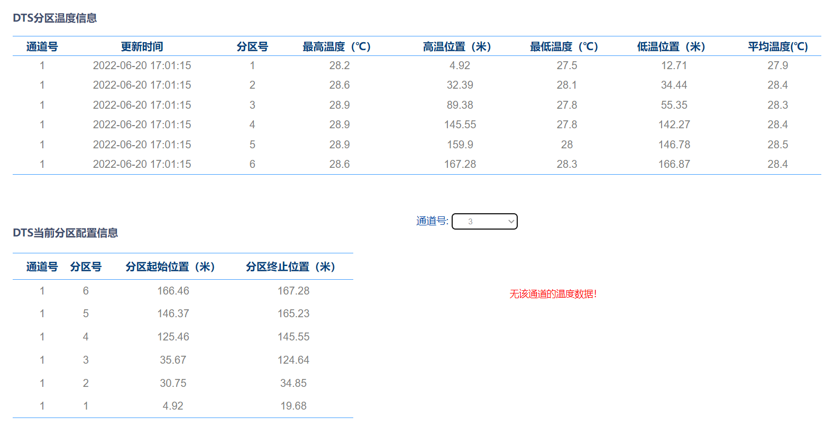

图42-1 所选择的通道无温度数据

* 功能描述

该页面分成四个功能区，分别为：DTS实时分区温度温度信息、DTS当前分区配置信息、当前温度分布图、最新未处理报警。

DTS实时分区温度温度信息：

显示各分区当前温度状态，包括: 分区最高温度，分区最高温度所在位置，分

区最低温度，分区最低温度所在位置，分区平均温度。

DTS当前分区配置信息：

显示系统中所配置的各分区的配置信息。

当前温度分布图:

显示所选择通道的当前光纤各点当前温度的高低情况。默认显示通道1的温度统计实

时数据。

如所选通道无光纤温度分布数据，温度分布图显示区显示“无该通道的温度数据”的

提示信息。

DTS报警：

显示最近四条未处理的DTS报警信息。

由于本页面显示的是实时数据，故优先显示最近的事件，以达到实时显示的效果。

* DTS实时分区温度温度信息：

展示数据：展示hk_dts_area_real_data表中 最新的各分区的温度数据。

显示记录数: 分区数，显示每个分区的最新一条数据记录。

刷新间隔：5s。

* DTS当前分区配置信息：

显示数据: 从表hk_dts_area_def中获取最新定义的通道配置数据。

显示记录数：等于分区数，当前每个分区一条记录。

* 当前温度分布图：

图形样式： 线形图

横轴：距离起始点光纤长度， 单位： 米

纵轴: 温度值

图形更新周期: 5秒

数据来源: 表hk_dts_real_data_info中最新数据。

是否可缩放：可通过点击鼠标中键配合鼠标左键缩放图像

* DTS报警显示区：

展示数据：hk_dts_real_alarm_info表中最新的未处理记录。

显示记录数: 4条。

刷新间隔：5s。

* 输入输出接口

用户可以通过点击温度报警区的每条报警的动作按钮，来确认报警或将报警设置为误报。

|  |  |
| --- | --- |
| **输入操作** | **输出效果** |
| 用户点击“确认”按钮 | 将当前事件从显示区移除，之前未处理过的温度报警消息递补最近的一个显示到显示区，同时未处理报警总数减一。数据库中该事件的is_show字段置为1. |
| 用户点击“误报”按钮 | 将当前事件从显示区移除，之前未处理过的温度报警消息递补最近的一个显示到显示区，同时未处理报警总数减一。数据库中该事件的is_show字段置为2. |

3.2.4.2 DTS温度报警历史数据查询

* UI设计 （图43）

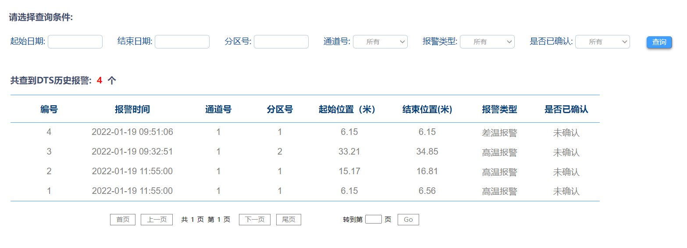

图43 DTS温度历史数据查询页面默认界面

没有满足条件的数据时的界面。（图44）

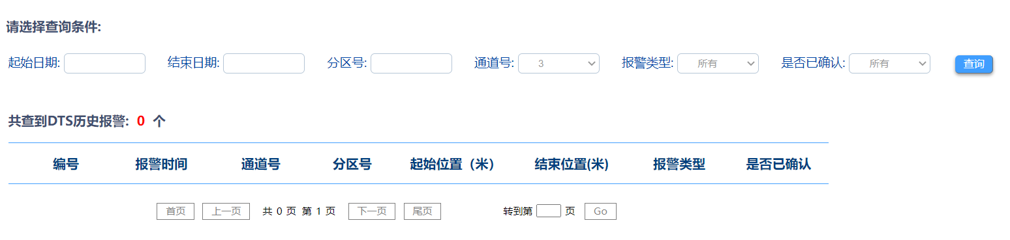

图44 没有满足查询条件的温度报警数据时的界面

查询结果不为0时的界面（图45）

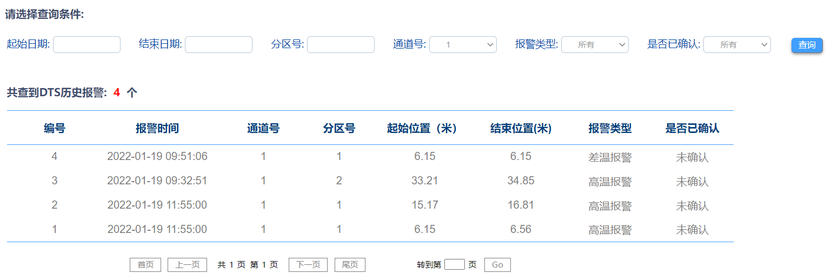

图45 有满足查询条件的温度报警数据时的界面

查询结果超过5000条时，通过分页导航条访问页码高于500的页面时的界面（图46）

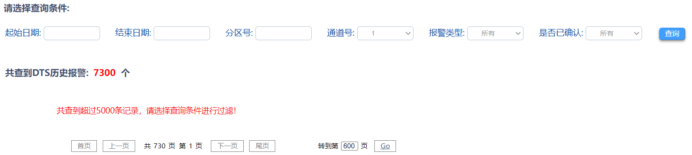

图46 访问页码高于500的页面时的界面

* 功能描述

该页面供用户输入查询条件，查询数据库中DTS报警表hk_dts_real_alarm_info中温度报警的历史数据。各查询条件之间为“与”的关系，因此，如果保持默认查询条件，点击“查询”按钮，将会显示所有记录。查询结果按事件倒序排列，即最近的报警排在前面。

刚进入页面，用户未输入查询条件时，默认显示最近5000条记录。结果按时间逆向排序，最近的记录排在前面。

如查询结果大于十条，每页最多显示十条，通过分页导航条访问其他页面。

如果查询结果大于5000条，前500个页面通过分页导航条可以正常访问，当访问页面的页码大于500时，在查询结果区显示“共查到超过5000条记录，请选择查询条件进行过滤”。

* 输入输出接口
* 查询条件的输入输出接口:

输入操作: 用户输入查询条件，点击查询按钮

输出效果: 按照用户输入的查询条件以表格的形式输出温度报警的历史数据，并显

示总的符合条件的记录数。

查询结果每页显示至多十条数据，如果数据多于十条，可以点击分页页码导航条中的“上一页”、“下一页”、“首页”、“尾页”链接翻页，也可在页码输入框内输入页码，然后点击“Go”按钮跳转到相应页面。

* 查询结果的输入输出接口:

|  |  |
| --- | --- |
| **输入操作** | **输出效果** |
| “首页”按钮 | 如果当前页不是第一页，点击“首页”后，当前页面显示第一页的十条记录。如果当前页面是第一页，点击该按钮页面不改变 |
| “尾页”按钮 | 如果当前页面不是第一页，且查询结果总数不超过5000条时，点击“尾页”，页面跳转到最后一页；如果当前页面是最后一页，点击该按钮页面不改变；如果查询结果超过5000条，点击该按钮，将在结果显示区显示红色的报警文字“共查到超过5000条记录，请选择查询条件进行过滤！” |
| “上一页”按钮 | 如果当前页不是第一页，点击该按钮将显示前一页的查询结果数据；如果当前页是第一页，点击该按钮，页面不改变。 |
| “下一页”按钮 | 如果当前页不是最后一页，且当前页面数加1后不超过500时，点击该按钮，页面跳转到下一页；如果当前页不是最后一页，但当前页面数加1后超过500时，点击该按钮，结果显示区显示红色的报警文字“共查到超过5000条记录，请选择查询条件进行过滤！”；如果当前页是最后一页，点击该按钮，页面不改变。 |
| “Go”按钮 | 在页面输入框中输入页码，如果页码是1~最大页码之间的任意一个页面，且不大于500，点Go按钮后，将跳转到该页; 如查询结果大于5000，且输入框中输入的页码大于500,结果显示区显示红色的报警文字“共查到超过5000条记录，请选择查询条件进行过滤！”;  如在页码输入框中输入的是非法字符，或输入的数字超出了范围，点击Go按钮，页面不改变。 |

* 查询条件的设计

|  |  |
| --- | --- |
| **查询条件** | **说 明** |
| 起始日期 | 接受输入消息的起始日期，点击输入框后，将弹出日期选择框，从日期选择框中选择日期（参见图20）。 |
| 结束日期 | 接受输入消息的结束日期，点击输入框后，将弹出日期选择框，从日期选择框中选择日期（参见图20）。 |
| 通道号 | BOTDA应变报警消息的通道号，有“所有”、“1”、“2”、“3”、“4”共五个选项 |
| 报警等级 | 报警的等级，有“所有”、“1”、“2”、“3”共四个选项 |
| 是否已确认 | 消息是否已处理，有“所有”、“已确认”、“未确认”、“误报”共四个选项 |

* 查询逻辑的程序流程图 （图47）

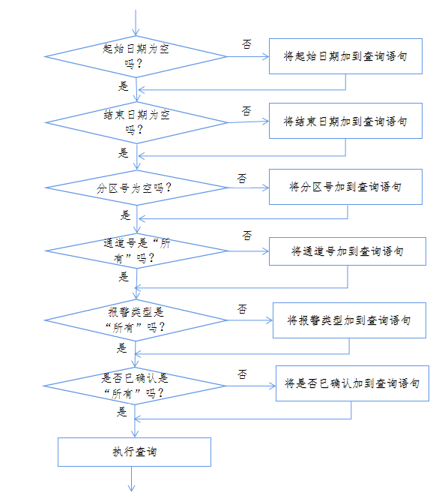

图47 DTS温度报警历史数据查询逻辑程序流程图

3.2.4.3 DTS温度历史数据查询页面

* UI设计 （图48）

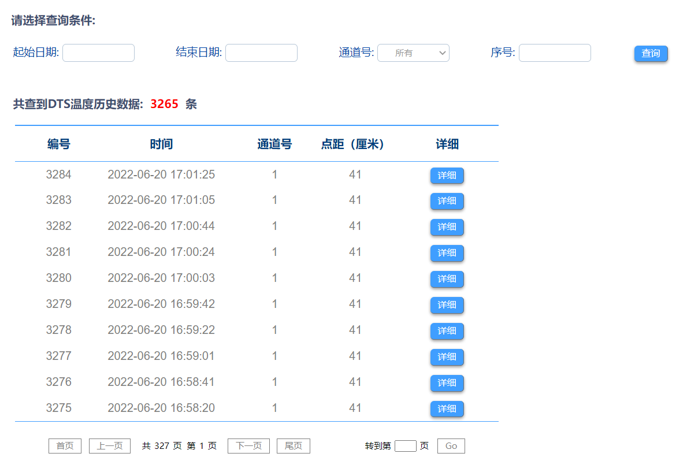

图48 DTS温度历史数据查询页面默认界面

没有满足条件的数据时的界面。（图49）

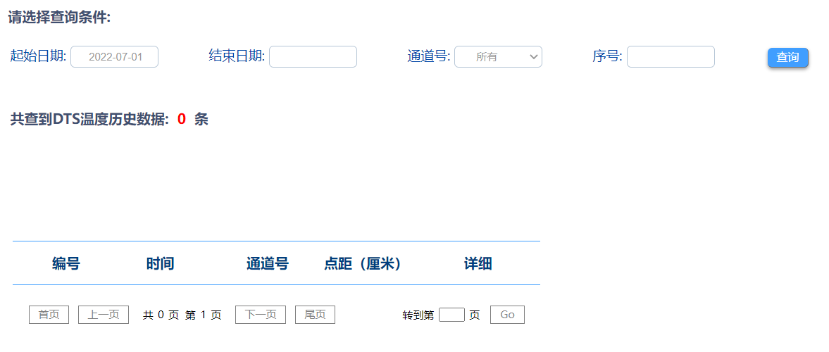

图49 没有满足查询条件的温度历史数据时的界面

查询结果不为0时的界面（图50）

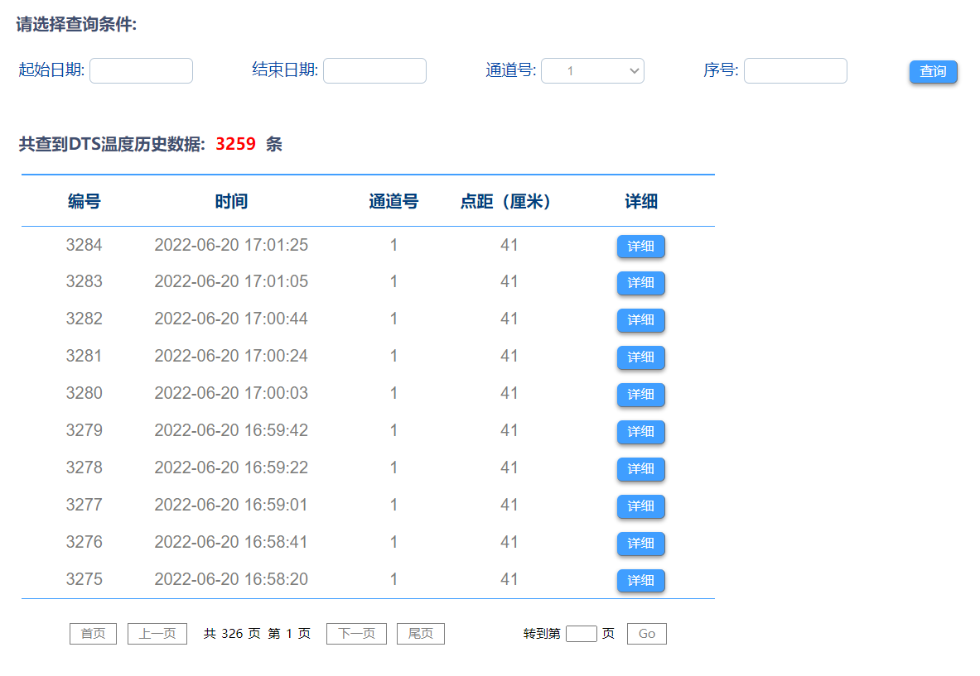

图50 有满足查询条件的温度历史数据时的界面

在查询结果表格中点击“详细”按钮后的界面（图51）

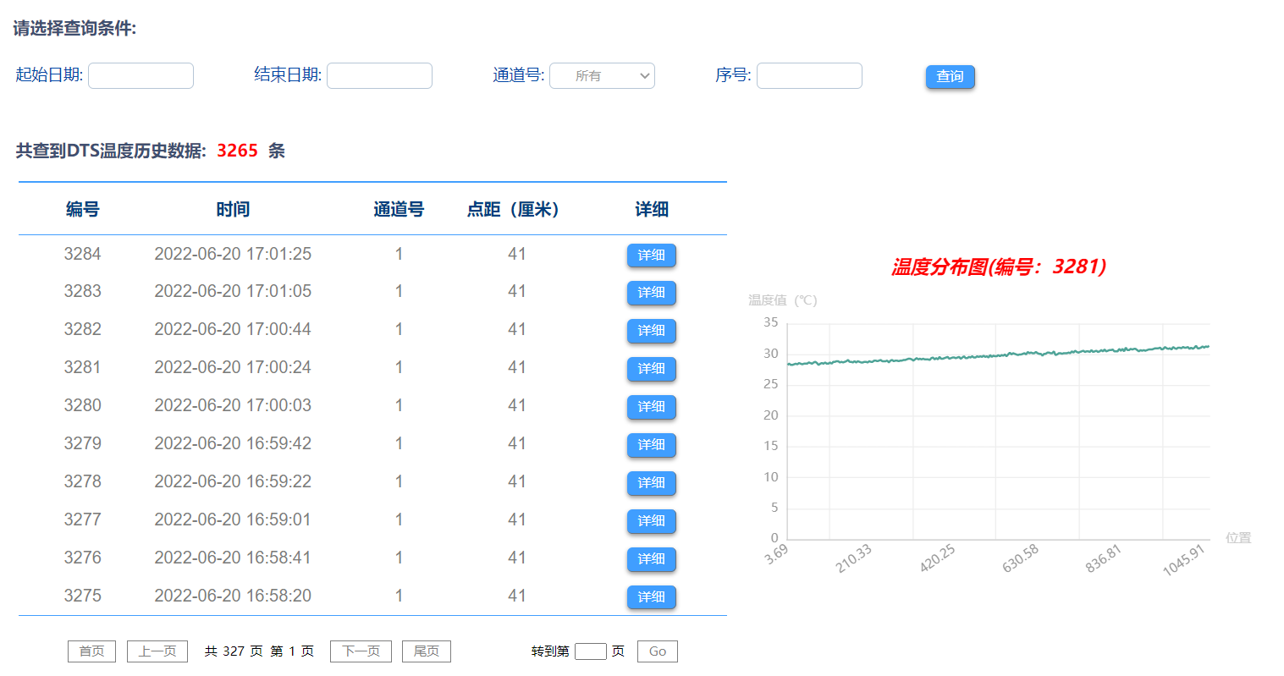

图51 查找结果表格中点击“详细”按钮后的界面

查询结果超过5000条时，通过分页导航条访问页码高于500的页面时的界面（图52）

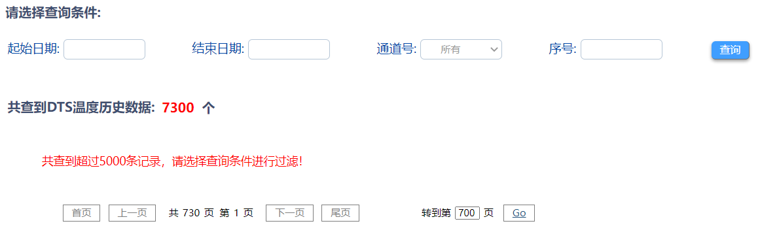

图52 访问页码高于500的页面时的界面

* 功能描述

该页面供用户输入查询条件，查询数据库中DTS温度快照数据表hk_dts_real_data_info中温度快照的历史数据。各查询条件之间为“与”的关系，因此，如果保持默认查询条件，点击“查询”按钮，将会显示所有记录。查询结果按事件时间倒序排列，即最近的快照记录排在前面。

刚进入页面，用户未输入查询条件时，默认显示最近5000条记录。结果按时间逆向排序，最近的记录排在前面。

如查询结果大于十条，每页最多显示十条，通过分页导航条访问其他页面。

如果查询结果大于5000条，前500个页面通过分页导航条可以正常访问，当访问页面的页码大于500时，在查询结果区显示“共查到超过5000条记录，请选择查询条件进行过滤”。

在查询结果表格中，点击“详细”按钮， 将在表格的右边显示该快照记录的线形图（图51），线形图的横轴为光纤采样点距原点的距离，单位为“米”，纵轴为温度值。可通过点击鼠标中键配合左键对图形进行缩放。

* 输入输出接口
* 查询条件的输入输出接口:

输入操作: 用户输入查询条件，点击查询按钮

输出效果: 按照用户输入的查询条件以表格的形式输出温度快照的历史数据，并显

示总的符合条件的记录数。

查询结果每页显示至多十条数据，如果数据多于十条，可以点击分页页码导航条中的“上一页”、“下一页”、“首页”、“尾页”链接翻页，也可在页码输入框内输入页码，然后点击“Go”按钮跳转到相应页面。

* 查询结果的输入输出接口（见图52）:

|  |  |
| --- | --- |
| **输入操作** | **输出效果** |
| “首页”按钮 | 如果当前页不是第一页，点击“首页”后，当前页面显示第一页的十条记录。如果当前页面是第一页，点击该按钮页面不改变 |
| “尾页”按钮 | 如果当前页面不是第一页，且查询结果总数不超过5000条时，点击“尾页”，页面跳转到最后一页；如果当前页面是最后一页，点击该按钮页面不改变；如果查询结果超过5000条，点击该按钮，将在结果显示区显示红色的报警文字“共查到超过5000条记录，请选择查询条件进行过滤！” |
| “上一页”按钮 | 如果当前页不是第一页，点击该按钮将显示前一页的查询结果数据；如果当前页是第一页，点击该按钮，页面不改变。 |
| “下一页”按钮 | 如果当前页不是最后一页，且当前页面数加1后不超过500时，点击该按钮，页面跳转到下一页；如果当前页不是最后一页，但当前页面数加1后超过500时，点击该按钮，结果显示区显示红色的报警文字“共查到超过5000条记录，请选择查询条件进行过滤！”；如果当前页是最后一页，点击该按钮，页面不改变。 |
| “Go”按钮 | 在页面输入框中输入页码，如果页码是1~最大页码之间的任意一个页面，且不大于500，点Go按钮后，将跳转到该页; 如查询结果大于5000，且输入框中输入的页码大于500,结果显示区显示红色的报警文字“共查到超过5000条记录，请选择查询条件进行过滤！”;  如在页码输入框中输入的是非法字符，或输入的数字超出了范围，点击Go按钮，页面不改变。 |
| 点击“详情”按钮 | 在结果表格右边显示该快照记录的瞬时温度分布图。 |

* 查询条件的设计

|  |  |
| --- | --- |
| **查询条件** | **说 明** |
| 起始日期 | 接受输入消息的起始日期，点击输入框后，将弹出日期选择框，从日期选择框中选择日期（参见图20）。 |
| 结束日期 | 接受输入消息的结束日期，点击输入框后，将弹出日期选择框，从日期选择框中选择日期（参见图20）。 |
| 通道号 | DTS温度快照数据消息的通道号，有“所有”、“1”、“2”、“3”、“4”共五个选项 |
| 序号 | 输入记录的序号进行查询 |

* 查询逻辑的程序流程图 （图53）



图53 DTS快照数据查询流程图

### 3.2.5 电缆身份识别功能设计

3.2.5.1 电缆身份识别主页面设计

* UI设计（图54）

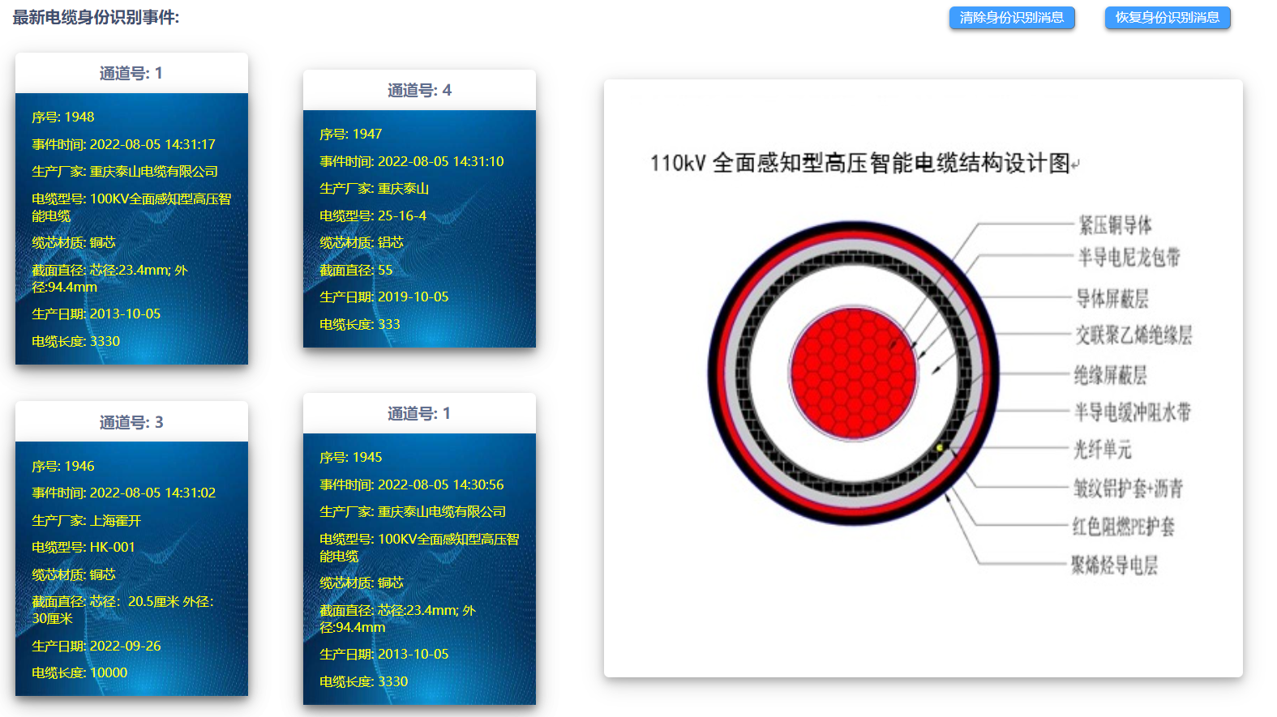

图54 电缆身份识别实时默认界面

点击“清除身份识别消息”按钮后的页面（图55）



图55 点击“清除身份识别消息”按钮后的页面

* 功能描述

该页面通过轮询表hk_show_figure_event，查询is_show为零的记录，并以电缆身份识别卡的方式显示收到的身份识别消息，该页面总是动态显示最新收到的4条消息。用户可以通过点击“清除身份识别消息”按钮清除现有消息，从而接受新的消息，以避免原有消息的干扰。如果用户因误操作点击了“清除身份识别消息”按钮，可通过点击“恢复身份识别”按钮恢复对原有消息的显示。

用户点击任意一个识别卡，将在右边电缆图片显示区显示该通道电缆的图片信息。该图片

展示数据：展示hk_fiber_figure_id表中is_show字段为零的记录。

显示记录数: 最近的8条记录。

显示格式：身份识别卡。

刷新间隔: 3s

* 输入输出接口

|  |  |
| --- | --- |
| **输入操作** | **输出效果** |
| 点击“清除身份识别消息”按钮 | 清空身份识别页面的所有身份识别卡，等待新的身份识别消息。 |
| 点击“恢复身份识别消息”按钮 | 重新显示被清空的身份识别卡 |

3.2.5.2 电缆身份数据管理页面。

* UI设计（图56）

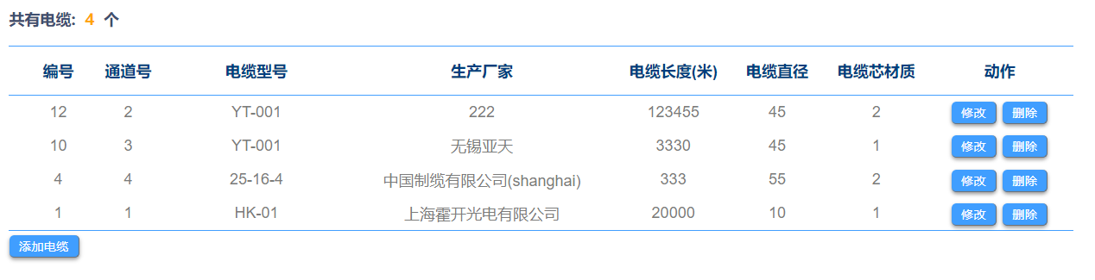

图56 电缆身份识别管理页面主界面

添加电缆页面(图57):

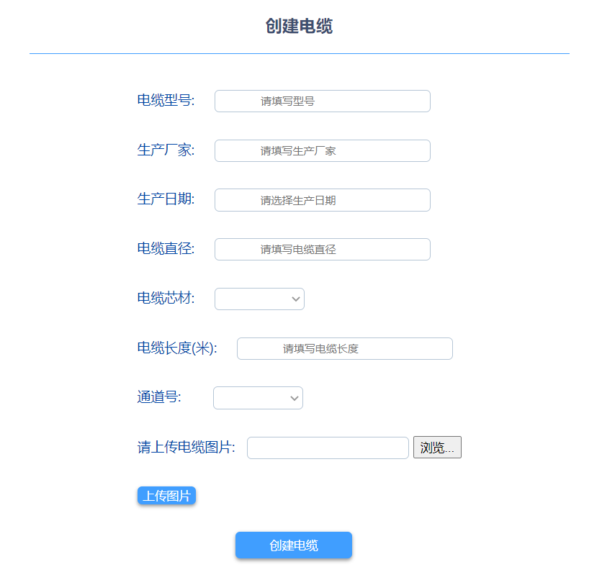

图57 添加电缆页面

在创建电缆时，必填项未填写，点击“创建电缆”按钮（图58-1）

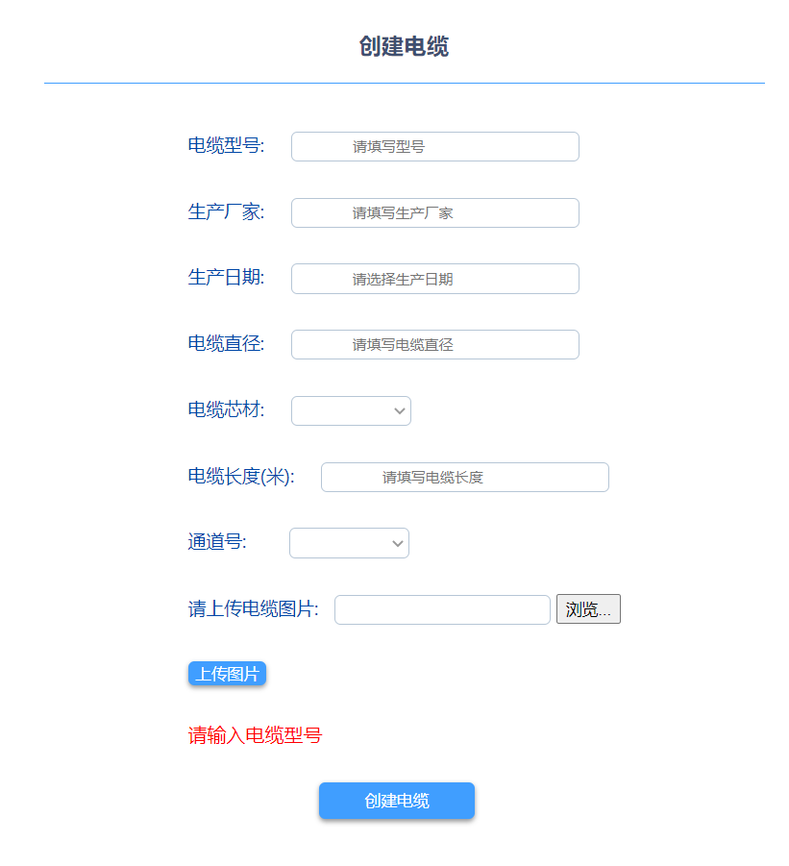

图58-1 “创建电缆”提示必填项

上传图片时，未选通道号，弹出警告框（图58-2）：

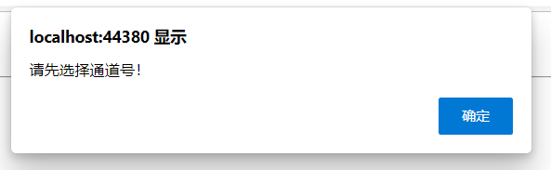

图58-2 未选通道号，上传图片

未选图片，点“上传图片”按钮，弹出警告框（图58-3）

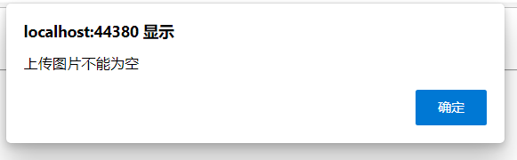

图58-3 未选图片，点“上传图片”按钮

修改电缆页面（图59）：

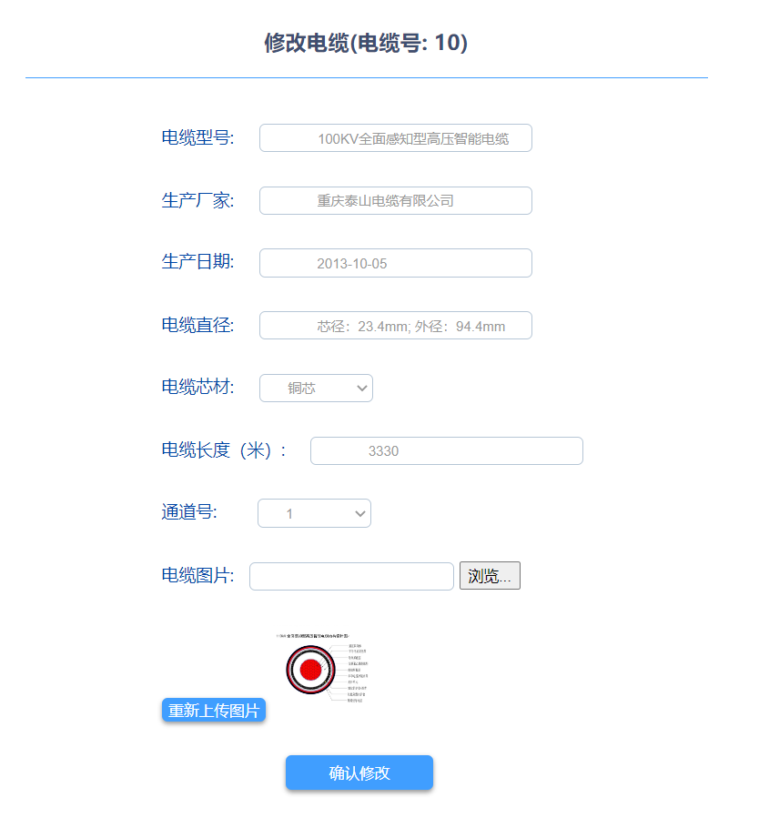

图59 修改电缆页面

点击“删除”按钮（图60）：

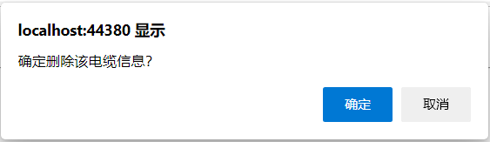

图60 删除电缆提示框

* 功能描述

电缆管理页面用于添加电缆数据、修改电缆数据、删除电缆数据。主要分为电缆管理主页面、

添加电缆、修改电缆三个页面。

* 电缆管理主页面（界面见图56）：

数据来源：默认展示出当前hk_cable_figure_id表中所有的记录。

其他功能：提供访问添加电缆、修改电缆、删除电缆的入口。

输入输出接口：

|  |  |
| --- | --- |
| **输入操作** | **输出效果** |
| 点击“添加电缆”按钮 | 页面跳转到“添加电缆”页面。 |
| 点击“修改”按钮 | 页面跳转到“修改电缆”页面。以便用户对该条记录进行修改。 |
| 点击“删除”按钮 | 弹出“删除记录”确认框，如点击“确定”，记录将被删除。（见图60） |

* “创建电缆”页面（界面见图57）：

将用户的输入保存到表hk_cable_figure_id中，并对用户输入的合法性进行验证。

输入输出接口：

|  |  |
| --- | --- |
| **输入字段或操作** | **描 述** |
| 电缆型号 | 输入框， 输入“电缆型号” |
| 生产厂家 | 输入框，输入“生产厂家” |
| 生产日期 | 输入框，输入“生产日期” |
| 电缆长度 | 输入框，输入“电缆长度” |
| 电缆直径 | 输入框，输入“电缆电缆直径” |
| 通道号 | 选择框，选择“通道号”，共有“1”、“2”、  “3”、“4”四个选项可供选择。 |
| 电缆芯材 | 选择框，选择“电缆芯材”，共有“铜芯”、“铝芯”、“铜铝合金”三个选项可供选择。 |
| “创建电缆” 按钮 | 点击后，首先检测用户输入的合法性，然后在表hk_cable_figure_id中生成一条新记录。 |

* “修改电缆”页面（界面见图59）:

对表hk_cable_figure_id中的一条记录进行修改，并对用户输入的合法性进行验证，将相应的修改保存到数据库中。各输入框中默认显示原有的设置值。

输入输出接口：

|  |  |
| --- | --- |
| **输入字段或操作** | **描 述** |
| 电缆型号 | 输入框，修改“电缆型号” |
| 生产厂家 | 输入框，修改“生产厂家” |
| 生产日期 | 输入框，修改“生产日期” |
| 电缆长度 | 输入框，修改“电缆长度” |
| 电缆直径 | 输入框，修改“电缆电缆直径” |
| 通道号 | 选择框，重新选择“通道号”，共有“1”、“2”、“3”、“4”四个选项可供选择。 |
| 电缆芯材 | 选择框，重新选择“电缆芯材”，共有“铜芯”、“铝芯”、“铜铝合金”三个选项可供选择。 |
| “确认修改” 按钮 | 点击后，首先检测用户输入的合法性，然后在表hk_cable_figure_id中修改该记录。 |

### 3.2.6 账号管理的设计

账号管理主要由登录页面和创建账号页面组成。用户必须先登录系统才能访问各功能页面。在Session超时之后，用户也需重新登录，方可继续浏览各功能页面。

3.2.6.1 登录页面

* UI设计
* 默认登录页面（图61）：

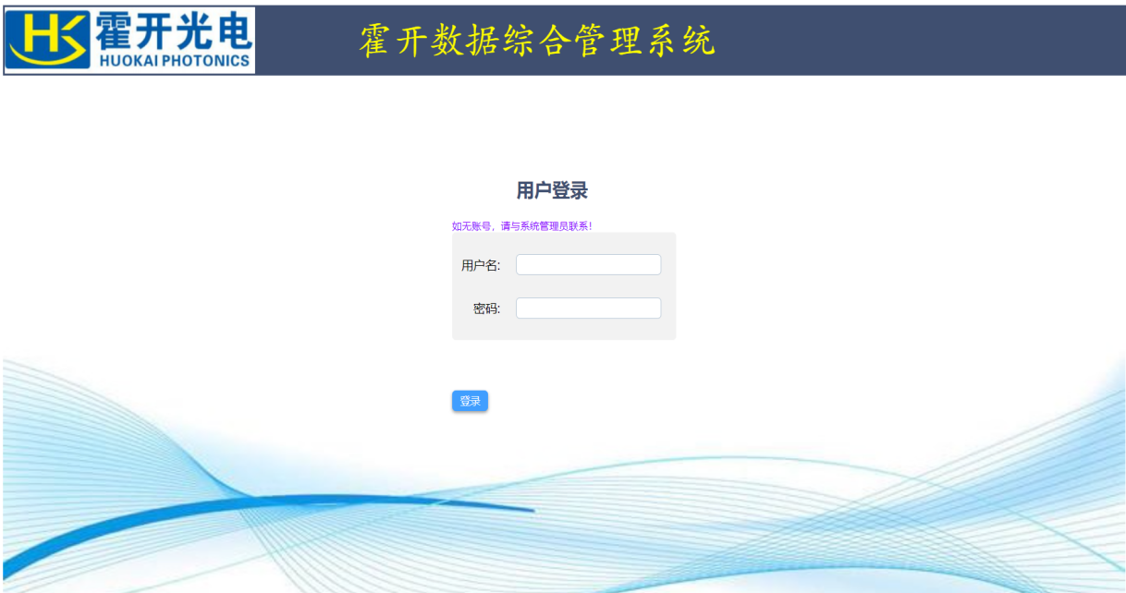

图61 默认登录界面

* 用户名为空，点“登录”按钮后的界面 （图62）

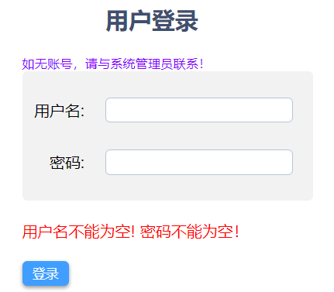

图62 用户名为空时的界面

* 密码为空，点“登录”按钮后的界面 （图63）

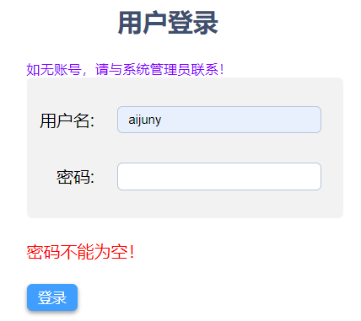

图63 密码为空时的界面

* 输入的用户名或密码有误，点“确定” 按钮后的界面 （图64）

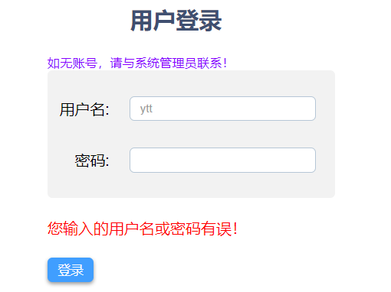

图64 输入的用户名或密码有误的界面

* 功能描述

该页面供用户输入用户名、密码登录系统。 在用户登录前或Session超时，访问任意一个功能网页的URL，都将跳转到该页面。

用户点登录后，程序将用户输入的用户名和密码与数据库hk_user里hk_user_info表中的记录进行比对，如与某条记录一致，则允许登录，跳转到系统首页； 否则显示错误信息（图64），提示用户重新输入。

* 输入输出接口

|  |  |
| --- | --- |
| **输入操作** | **输出效果** |
| 用户未输入用户名，点“登录”按钮 | 显示“用户名不能为空”（图62）。 |
| 用户未输入密码，点“登录”按钮 | 显示“密码不能为空”（图63）。 |
| 用户输入的用户名或密码有误 | 显示“您输入的用户名或密码有误”（图64）。 |
| 用户输入正确的用户名和密码，点“登录”按钮。 | 页面跳转到系统首页 |

* 登录页面的处理流程图 （图65）

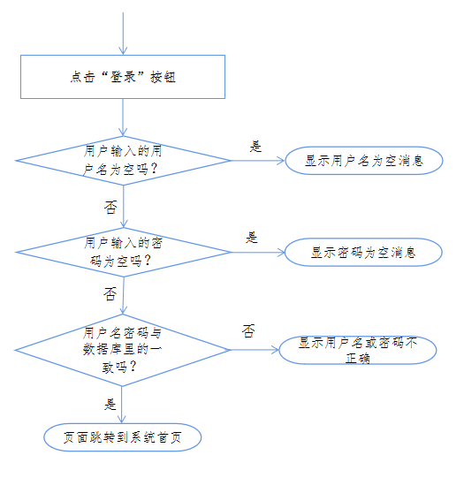

图65 系统登录页面程序流程图

3.2.6.2 登录页面

* UI设计
* 创建新用户页面（图66）：

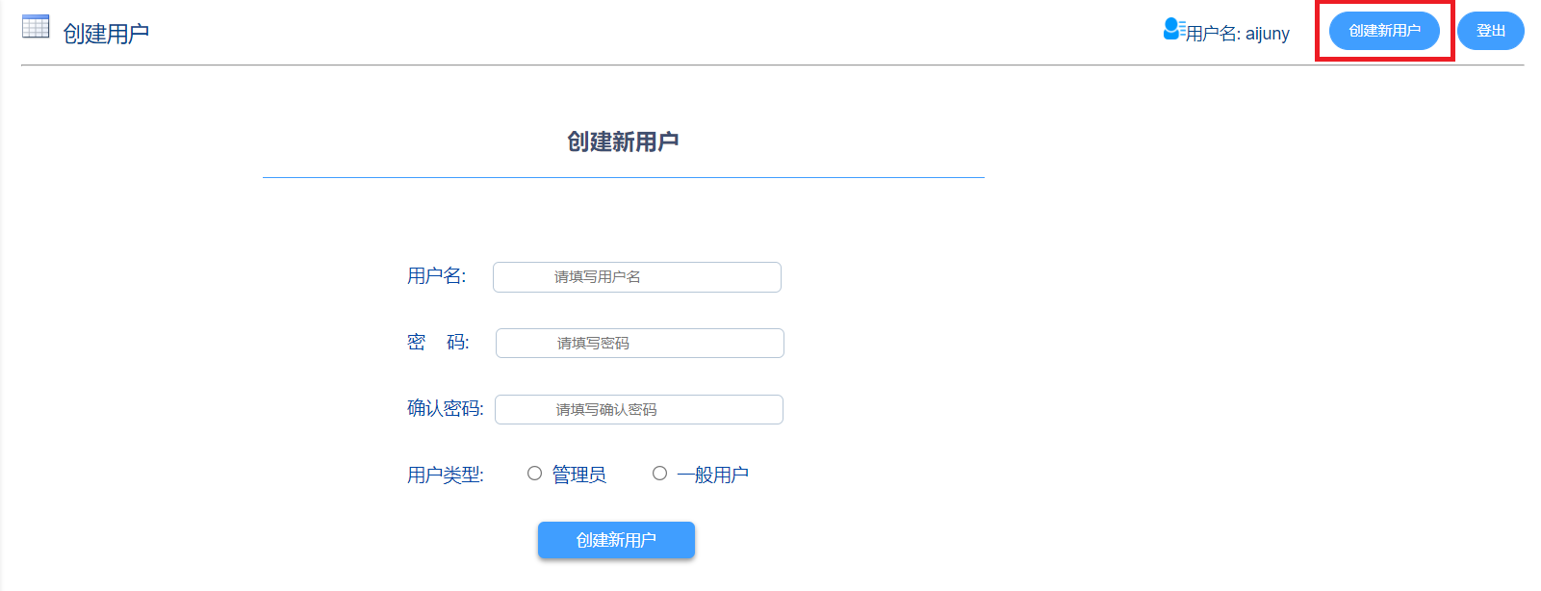

图66 进入创建用户页面

* 默认创建新用户页面（图67）：

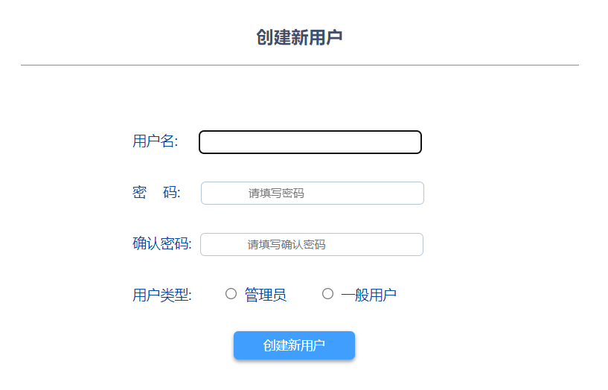

图67 默认创建新用户页面

* 未输入任何用户信息，点“创建新用户”按钮（图68）

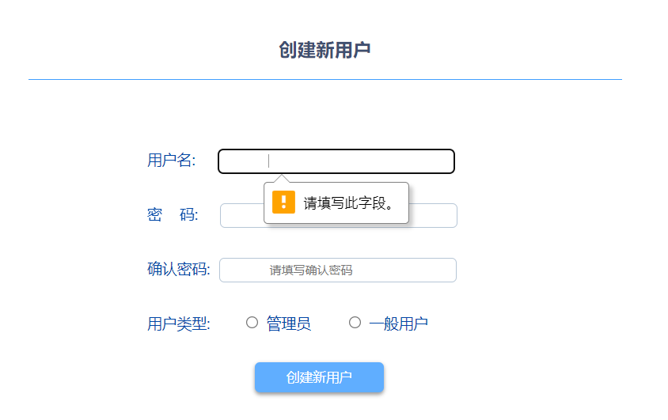

图68 未输入用户名

* 未选择用户类型，点“创建新用户”按钮后的界面 （图69）

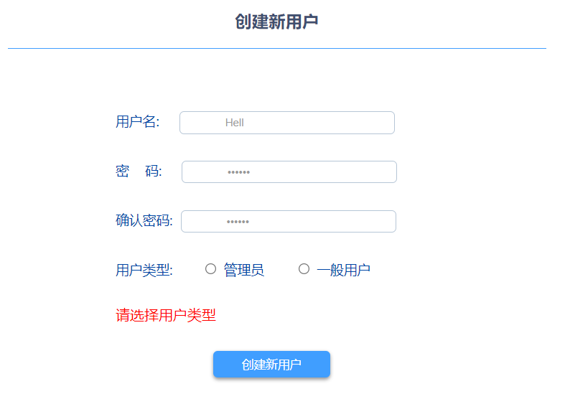

图69 未选择用户类型创建新用户界面

* 密码和确认密码不一致，点“创建新用户”按钮后的界面 （图70）

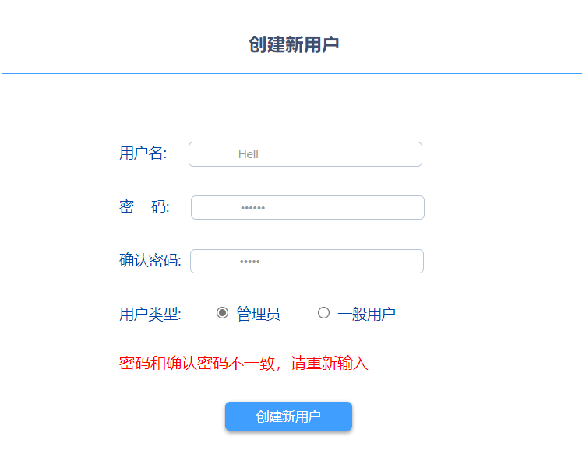

图70 创建新用户密码不一致界面

* 用户名在数据库中已存在，点“创建新用户”按钮后的界面 （图71）

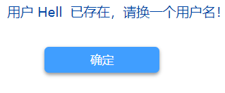

图71 用户名在数据库中已存在，创建新用户界面

* 成功创建新用户界面 （图72）

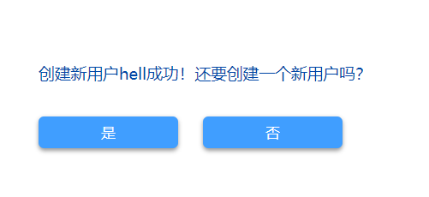

图72 成功创建新用户界面

* 功能描述

* 只有管理员用户才能访问该页面， 管理员用户是指hk_user_info表中user_role为0的用户，一般用户该字段为1。
* 新添加的用户名不得与数据库中已存在的用户名重名。
* 创建新用户时，必须将新用户选定为管理员或一般用户。
* 输入输出接口

|  |  |
| --- | --- |
| **输入操作** | **输出效果** |
| 用户未输入用户名，点“创建新用户”按钮 | 显示“请填写此字段”（图68）。 |
| 用户输入的密码和确认密码不一致，点“创建新用户”按钮 | 显示“密码和确认密码不一致”（图70）。 |
| 未选择用户类型，点“创建新用户”按钮 | 显示“请选择用户类型”（图69）。 |
| 输入的用户名数据库中已存在，点“创建新用户”按钮 | 显示“此用户已存在，请换一个用户名”（图71） |
| 输入全部合法，且不与数据库中现有用户记录重名，点“创建新用户”按钮 | 成功将新用户添加到数据库，页面显示“添加新用户XXX成功！还要创建一个新用户吗？”（图72）， 如点击“是”按钮，页面返回到“创建新用户”页面， 如点“否”，页面跳转到首页。 |

* 创建新用户的处理流程图 （图73）

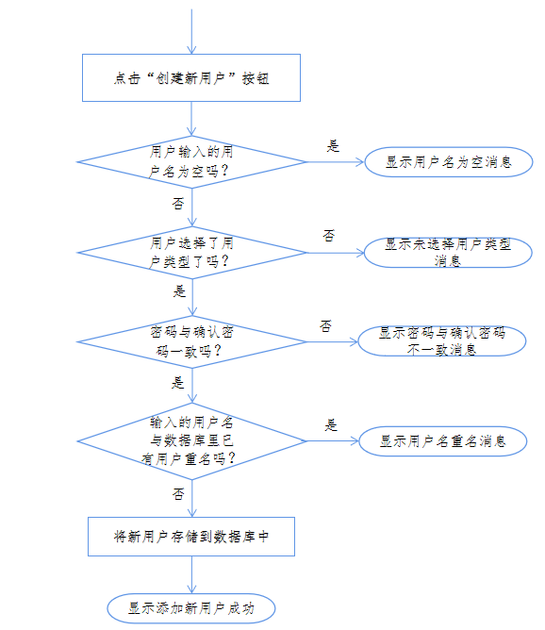

图73 创建新用户流程图

### 3.2.7 系统首页的设计

* UI设计

系统首页分为上下两个部分，默认显示上半部分。通过点击右边的垂直滚动条或点击报警列表里的“详细”按钮，可以切换到页面的下半部分。其中，页面的报警部分处于页面的中心位置，故不过怎样滚动页面，页面的报警部分都能完整地显示在页面上。

* 默认首页的上半部分界面（图74）

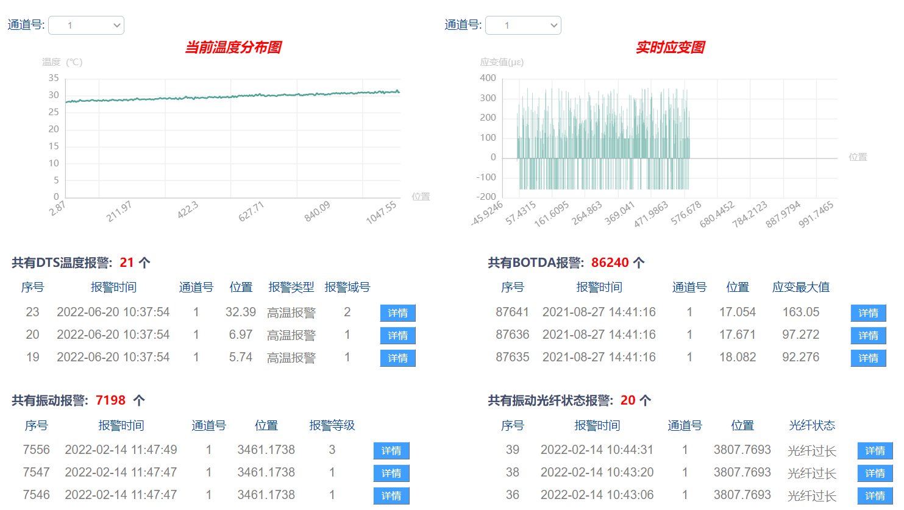

图74 默认首页上半部分界面

* 默认首页的下半部分界面（图75）

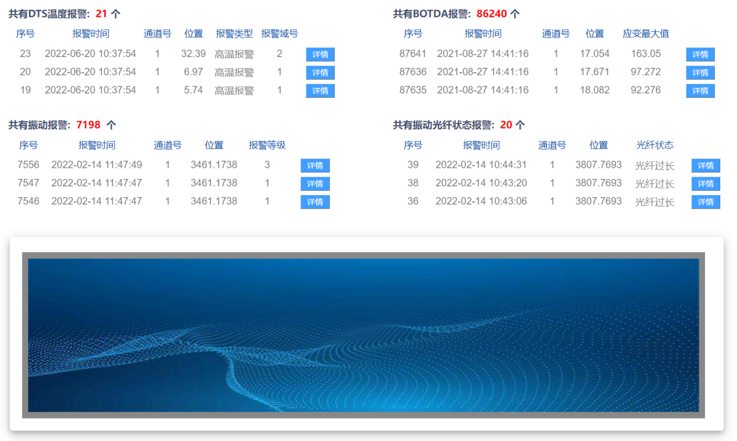

图75 默认首页的下半部分界面

* 点击振动报警列表中的“详情”按钮后的界面（图76）

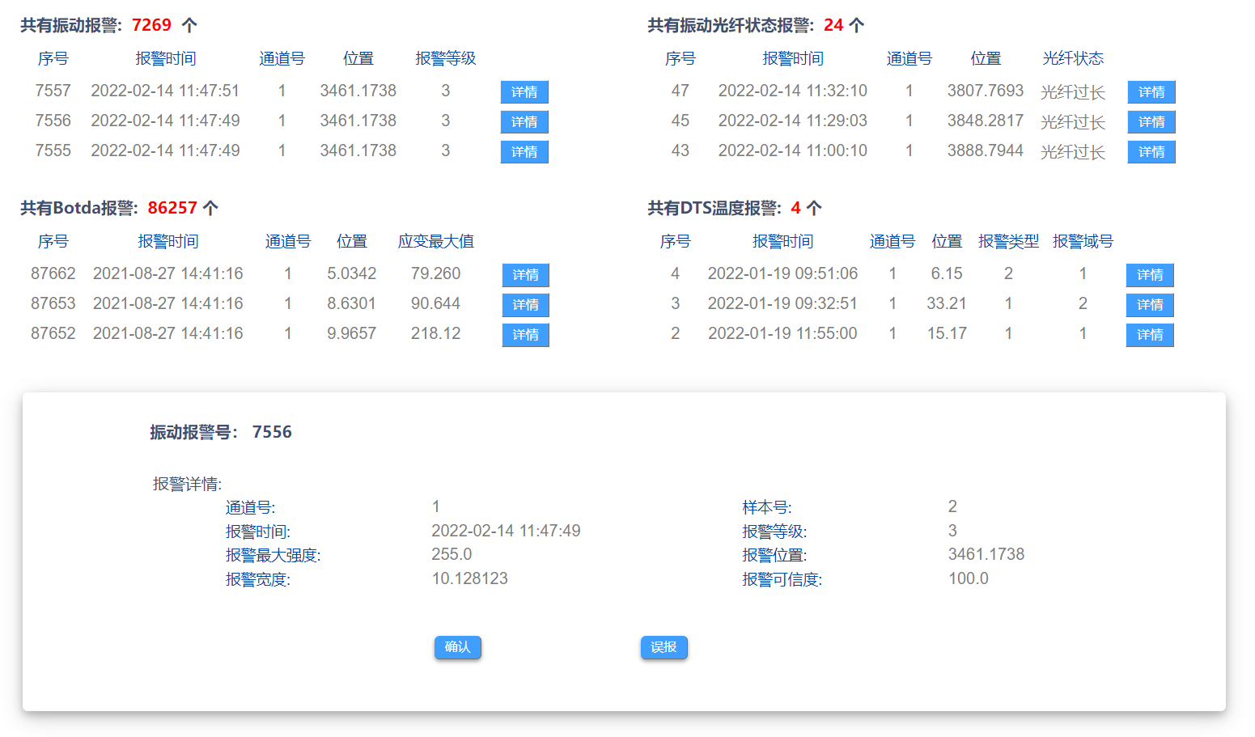

图76 点击振动报警的“详情”按钮后首页的界面

* 用户点某一光纤状态报警的“详情”链接后的界面 （图77）

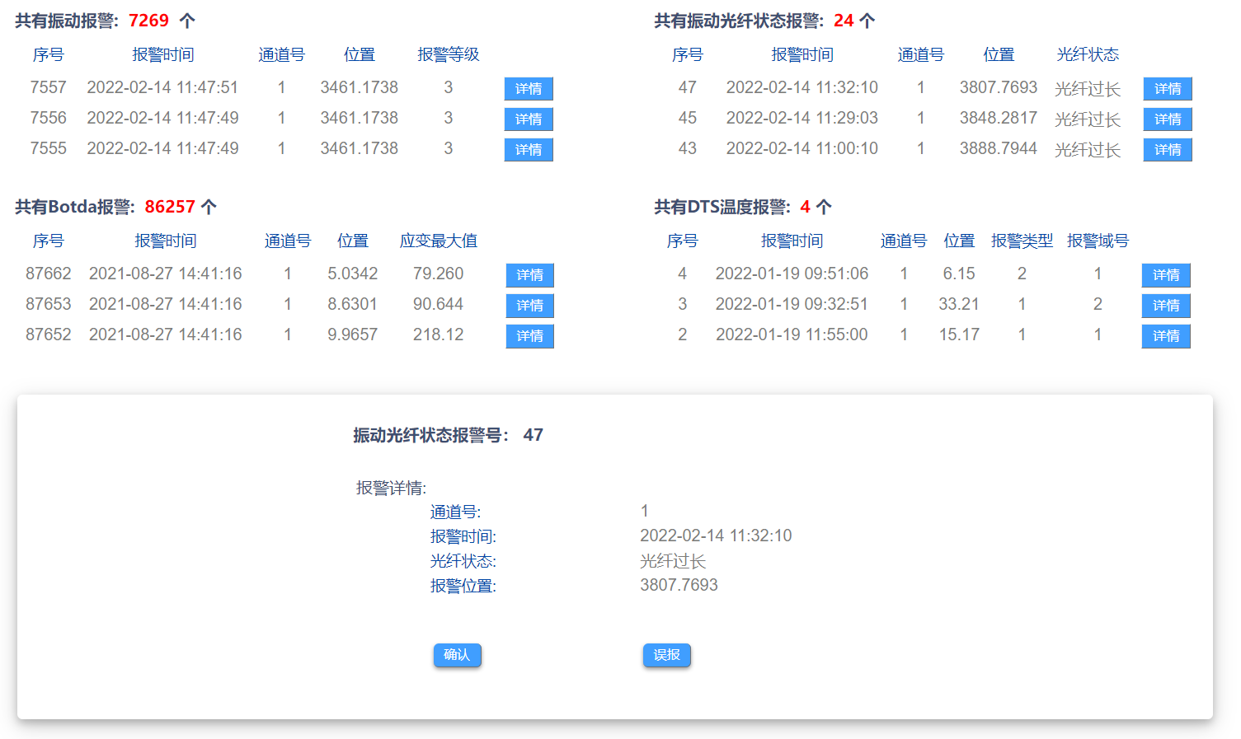

图77 用户点击某一光纤状态报警的“详情”按钮后的界面

* 点击某一BOTDA应变报警的“详情”链接后的界面 （图78）

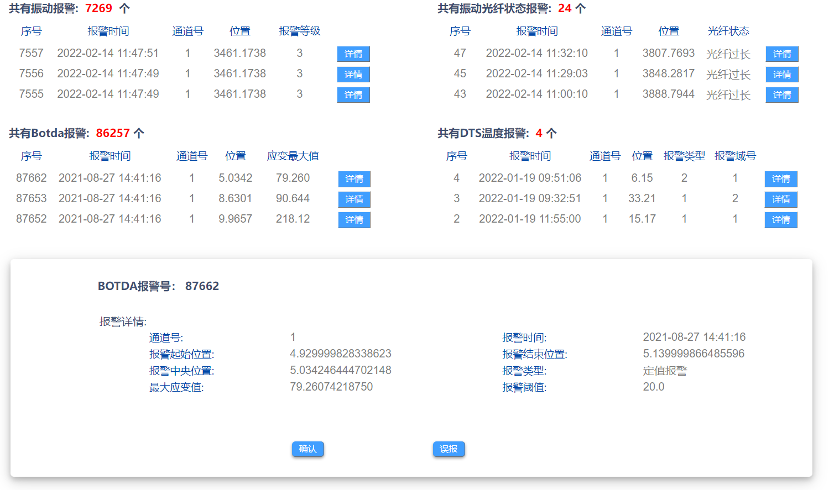

图78 点击BOTDA应变报警的“详情”链接后的界面

* 点击某一DTS温度报警的“详情”链接后的界面 （图79）

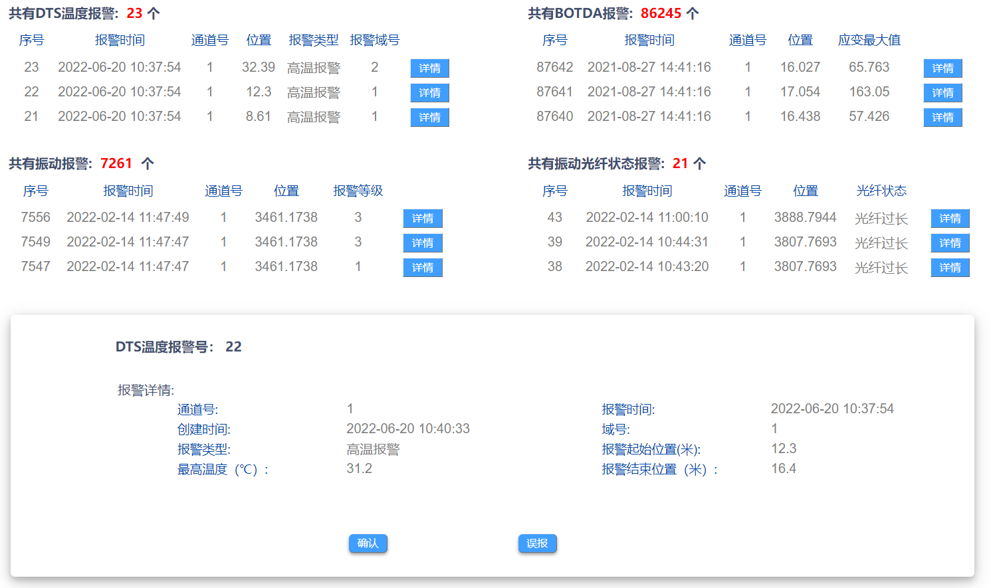

图79 点击DTS温度报警的“详情”链接后的界面

* 点击振动报警的“确认”按钮后的界面 （图80）

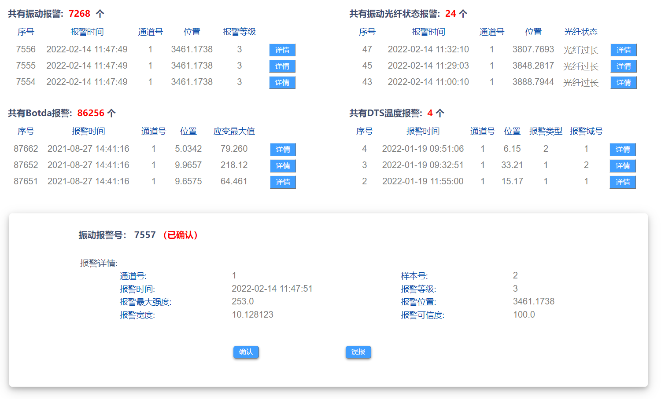

图80 点击振动报警“确认”按钮后的界面

* 点击振动报警的“误报”按钮后的界面 （图81）

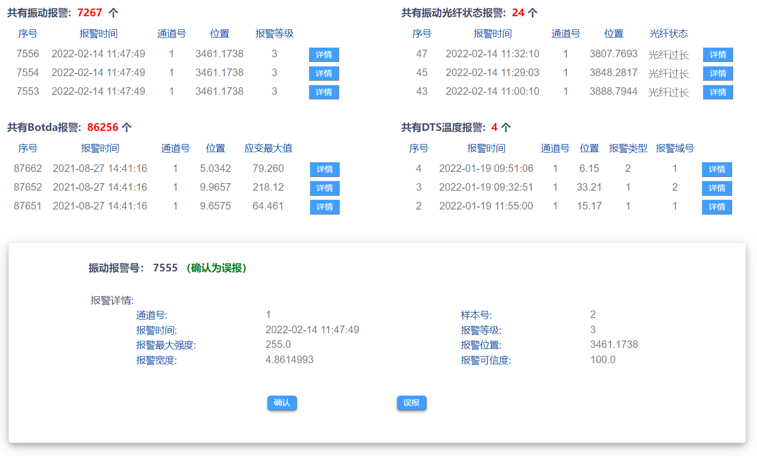

图81 点击振动报警“误报”按钮后的界面

* 用户点振动光纤状态报警的“确认”按钮后的界面 （图82）

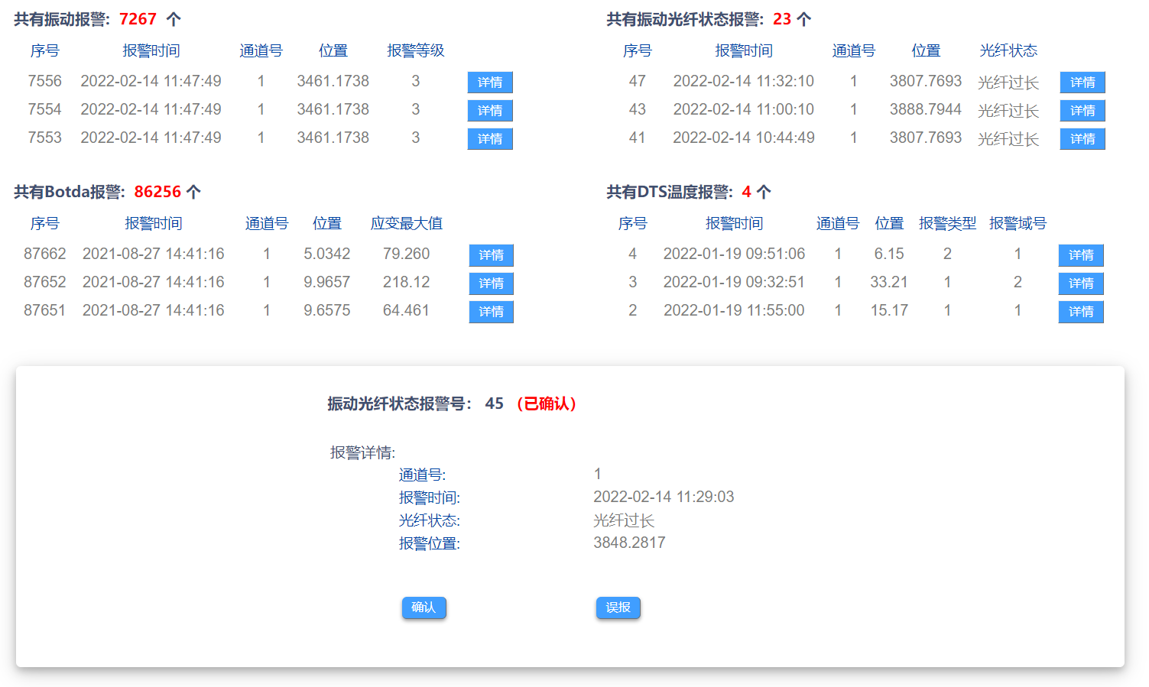

图82 点击振动光纤状态报警的“确认”按钮后的界面

* 点击振动光纤状态报警的“误报”按钮后的界面 （图83）

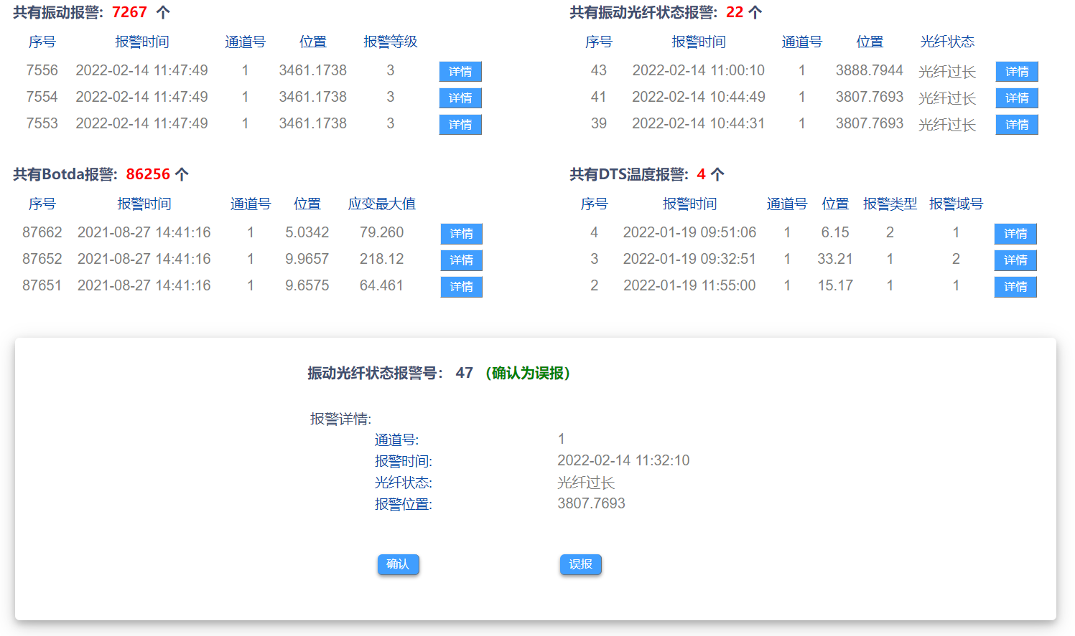

图83 点击振动光纤状态报警的“误报”按钮后的界面

* 点击BOTDA应变报警的“确认”按钮后的界面 （图84）

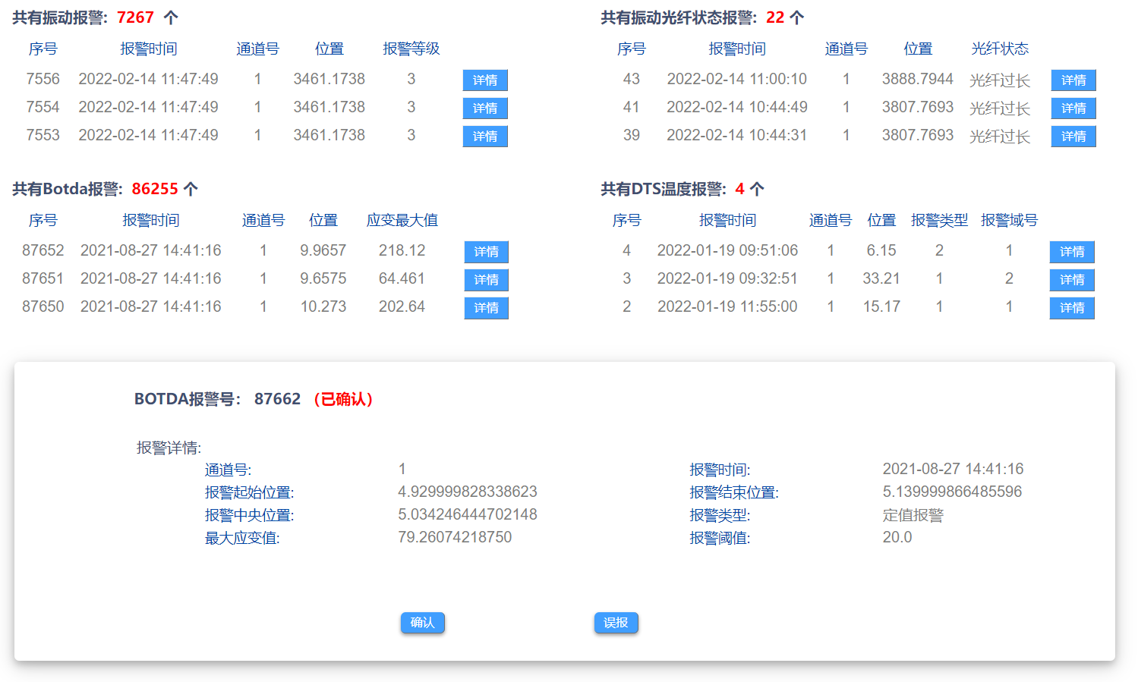

图84 点击BOTDA应变报警的“确认”按钮后的界面

* 点击BOTDA应变报警的“误报”按钮后的界面 （图85）

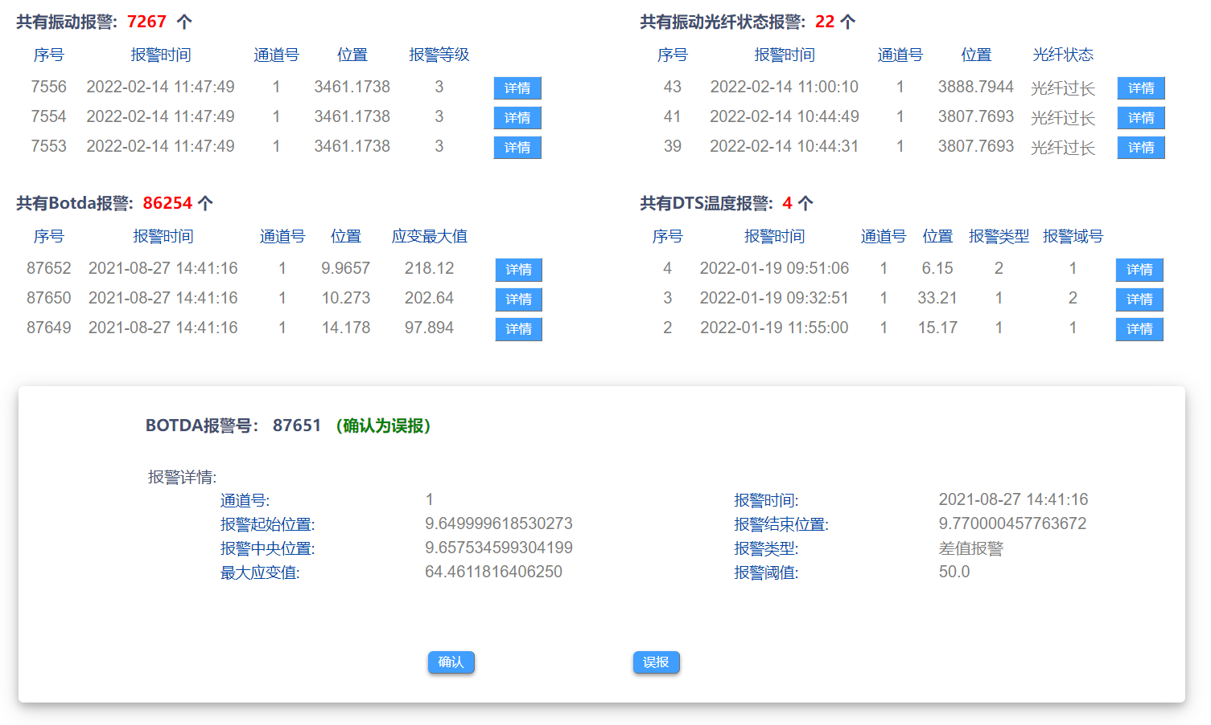

图85 点击BOTDA应变报警的“误报”按钮后的界面

* 点击DTS温度的“确认”按钮后的界面 （图86）

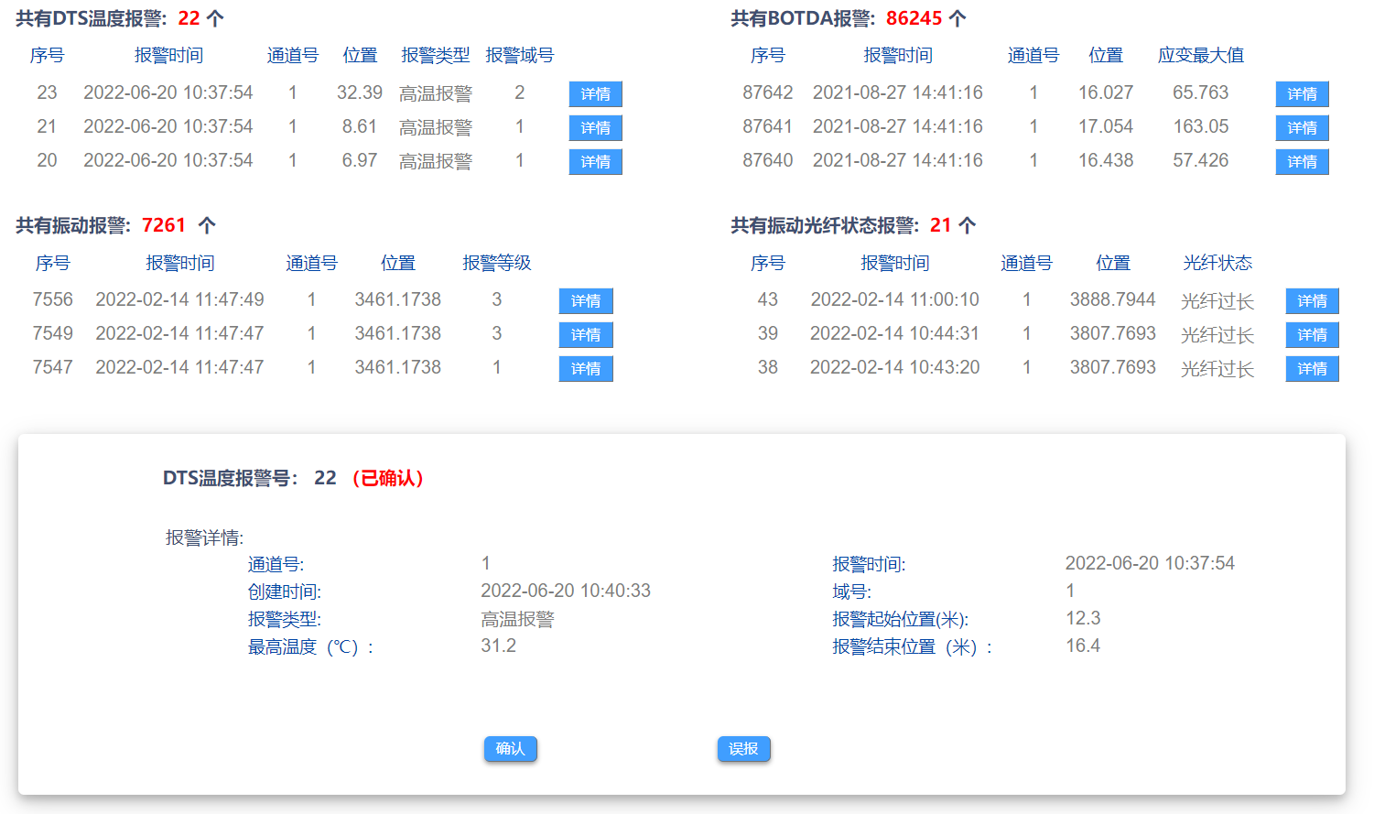

图86 点击DTS温度报警的“确认”按钮后的界面

* 点击DTS温度的“误报”按钮后的界面 （图87）

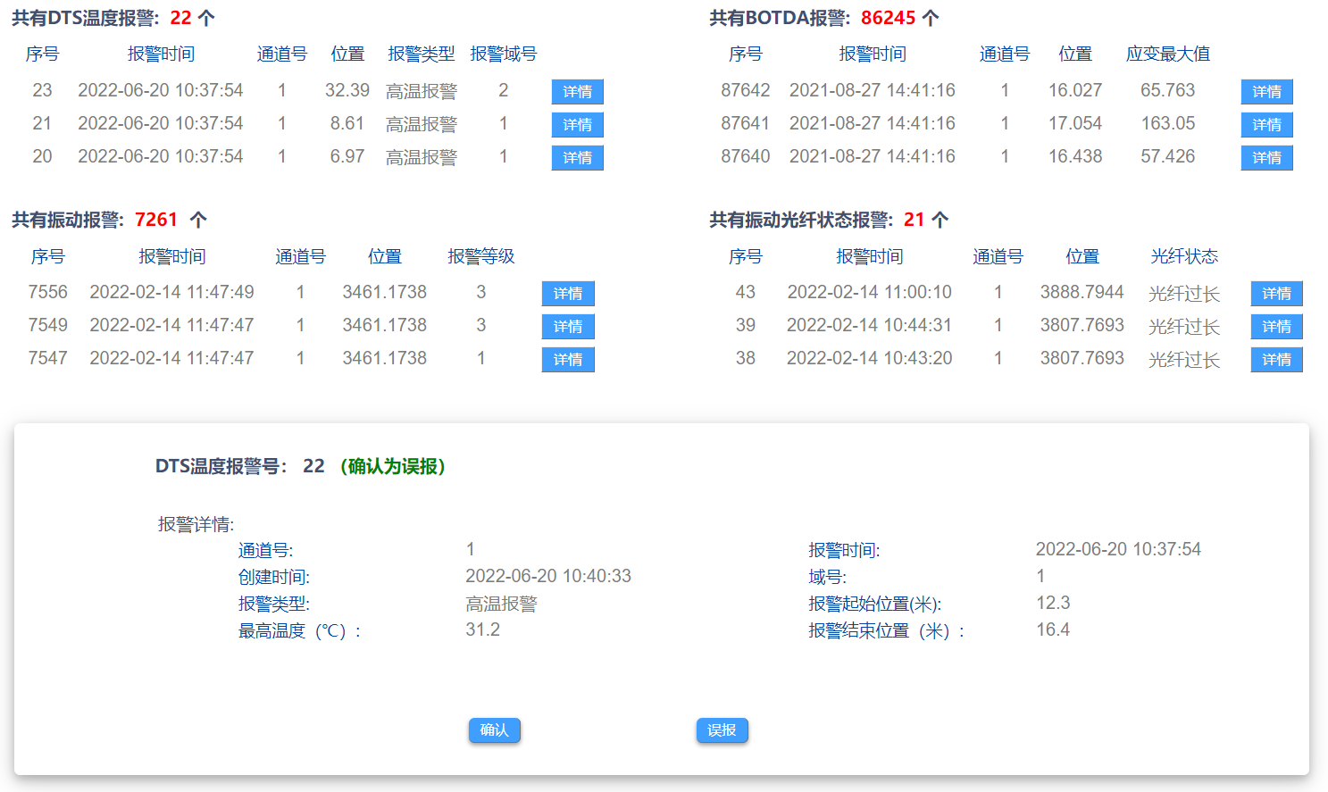

图87 点击DTS温度报警的“误报”按钮后的界面

* 无报警时的显示界面 （图88）

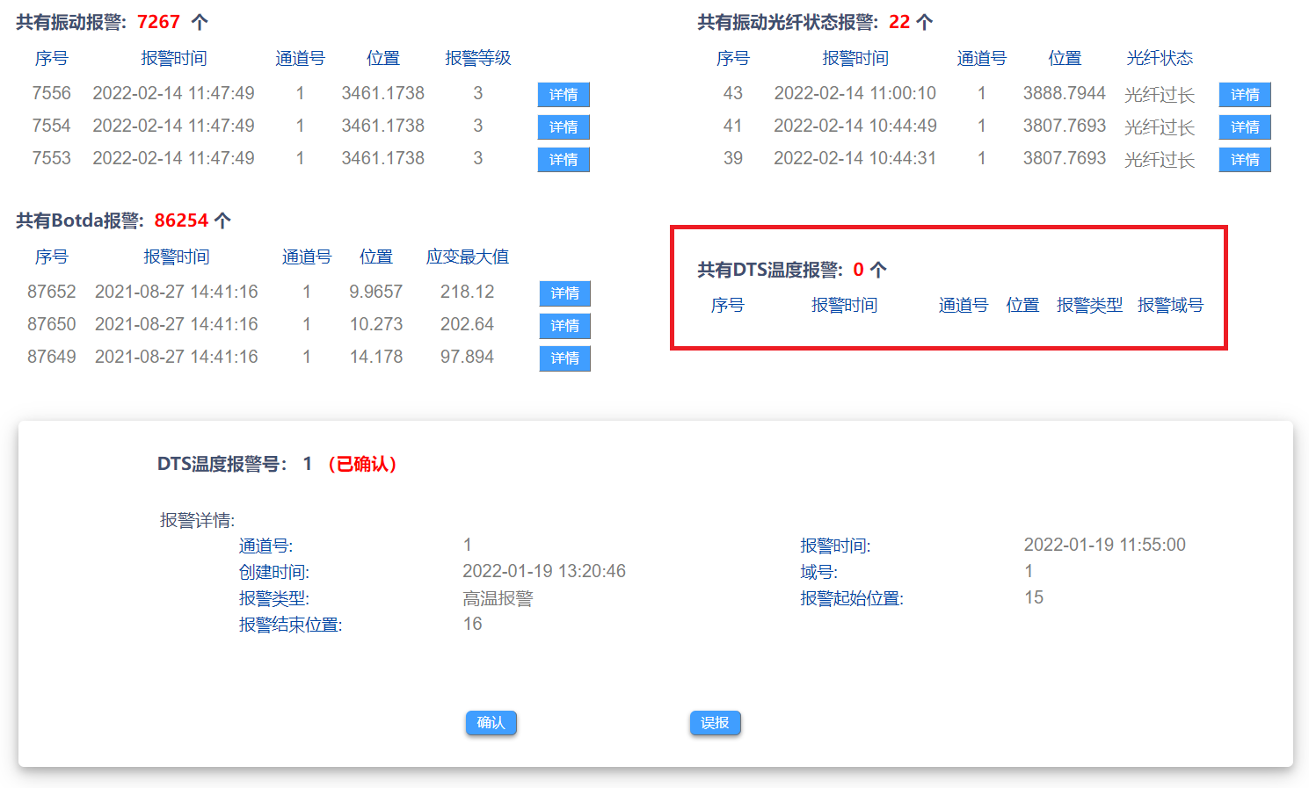

图88 无报警时的显示界面

* 功能设计

系统首页共分为三个部分：实时图显示区、实时报警区、详细报警信息区。

* 实时图显示区

显示图形：温度分布图（线型图）、 实时应变图（条形图）

刷新间隔: 5s

数据来源:

温度分布图: 表hk_dts_real_data_info最新一条记录。

实时应变图：表hk_botda_data最新一条记录

是否可缩放：可通过点击鼠标配合鼠标左键缩放图像。

* 实时报警区

显示内容: 系统首页显示各分系统的实时报警信息， 每个分系统各显示最新的三条报

警数据。

刷新间隔: 2s。

“详情”按钮：点击某报警的“详情”按钮，将在下边的详细信息显示区中显示该报

警的详细信息。

输入输出：

输入操作: 用户点击某条报警的“详情”链接

输出效果: 该报警的详细信息将显示在下面的详细信息显示区。

报警列表显示判断流程图 （图89）：

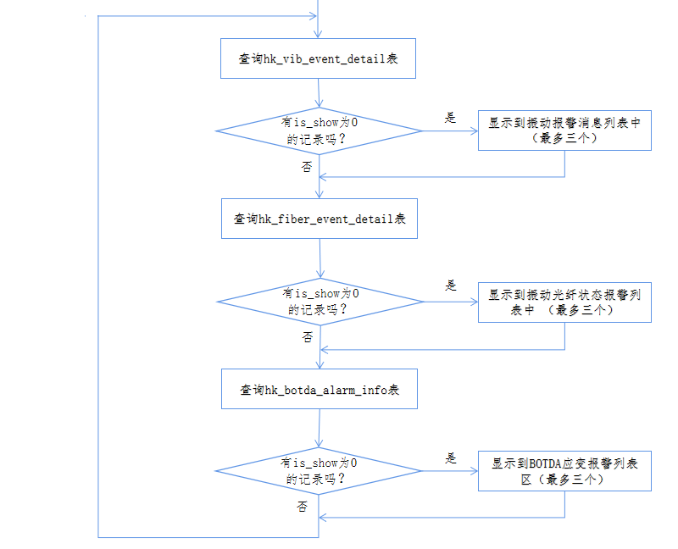

图 89 系统首页报警列表显示流程图

* 详细报警信息区

当点击实时报警区的某条报警的“详情”按钮后，该条报警的详细信息将显示在详细报警信息区，可以点击详细信息显示区的“确认”按钮来确认该报警，或点击“误报”按钮将该报警置为误报。报警被确认或被置为误报后，该报警即为已处理报警，将自动从上边报警列表中移除，数据库中之前一条未处理报警显示在报警显示区。

报警消息表中is_show字段默认为0，表示该报警未处理。 如被确认，则is_show 置为1，如被确认为“误报”，则is_show置为2.

输入输出接口：

|  |  |
| --- | --- |
| **输入操作** | **输出效果** |
| 点击报警详细信息显示区的“确认”按钮 | 1. 红色的“已确认”显示在报警号后面 2. 该报警被从上边报警列表中移除。之前排第四   的报警显示到报警列表中，未处理报警总数减1.   1. 该报警的数据库字段is_show被置为1 |
| 点击报警详细信息显示区的“误报”按钮 | 1. 绿色的“已确认为误报”显示在报警号后面 2. 该报警被从上边报警列表中移除。之前排第四   的报警显示到报警列表中，未处理报警总数减1.   1. 该报警的数据库字段is_show被置为2 |

### 3.2.8 大屏展示设计

* UI设计

大屏展示页由数据展示区和图表区两部分组成（图90）。 点击左导航条上的“大屏展示”链接进入大屏展示页。点击页面下方的“全屏显示”按钮，页面进入全屏显示状态，同时“全屏显示”按钮消失。

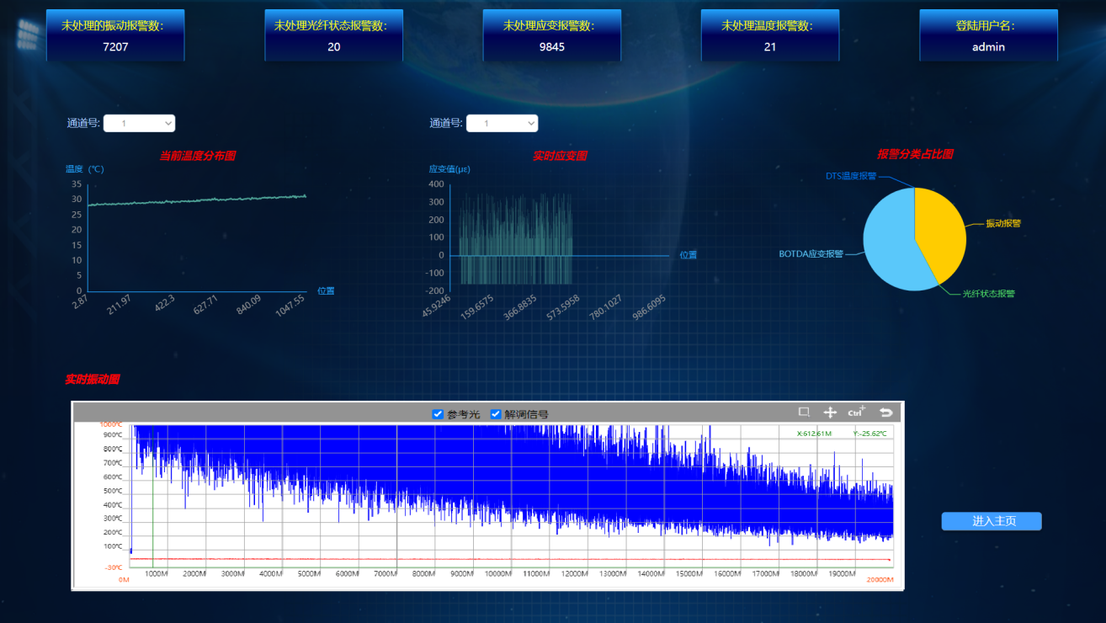

图90 大屏展示页面

* “全屏显示”按钮（图91）

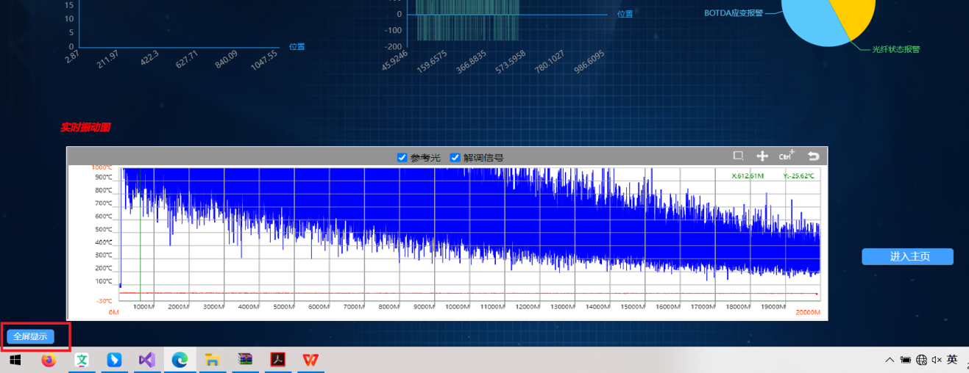

图91“全屏显示”按钮

功能: 点击“全屏显示”按钮，大屏页面将进入全屏模式。

* “进入主页”按钮（图92）

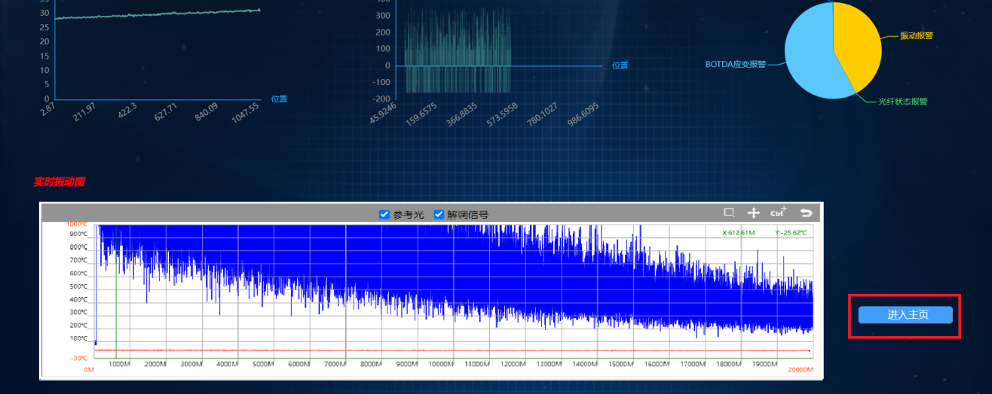

图92 “进入主页”按钮

功能： 点击“进入主页”按钮，页面将进入系统主页。

### 3.2.9 页面框架设计

页面框架由网页标题栏、 左导航栏、 内容显示区三部分构成。（图93）

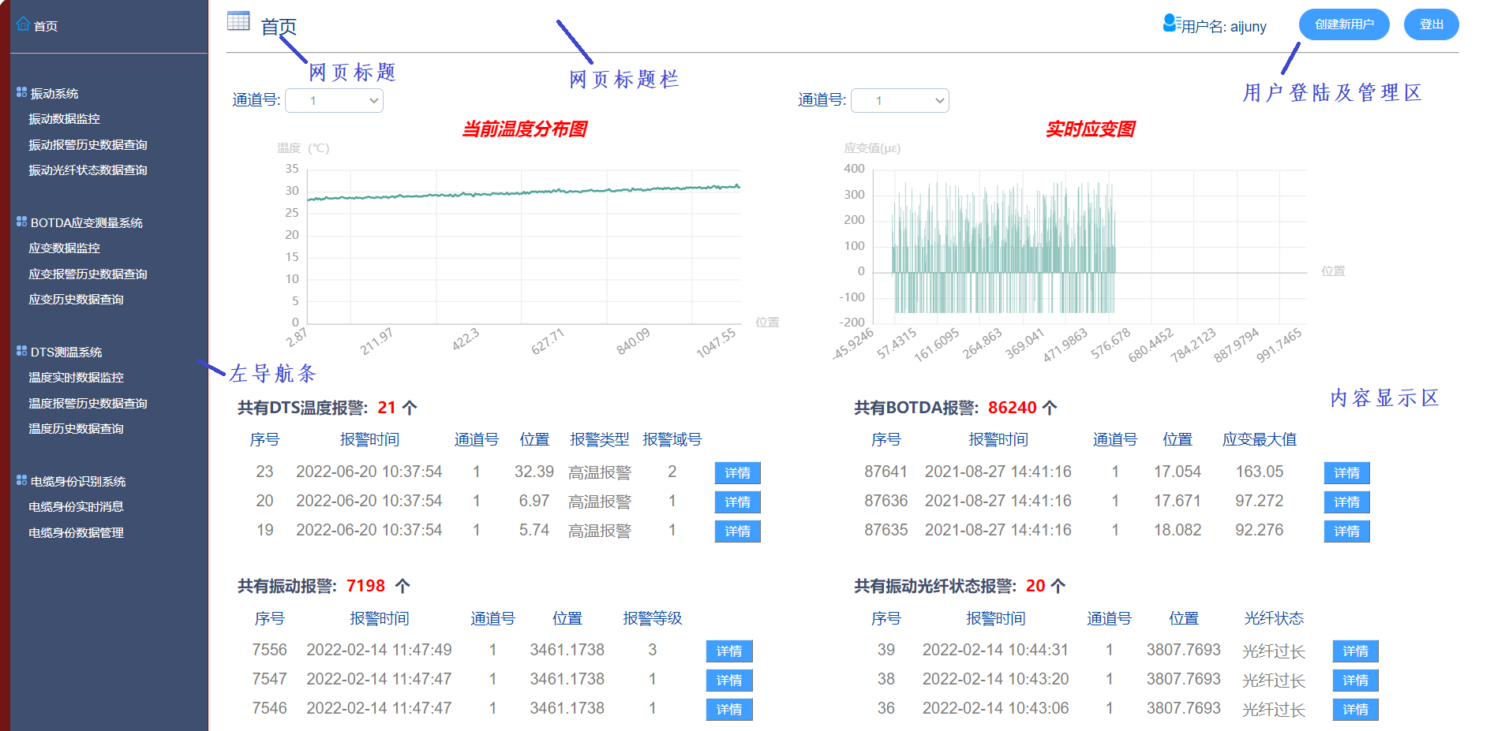

图93 页面框架

3.2.9.1 网页标题栏的设计

* UI设计

网页标题栏由标题栏、登录用户名及登陆管理区两部分组成。（图94）



图94 网页标题栏

主要设计参数:

背景颜色 background-color: #FFFFFF;

高度 height: 70px;

最小宽度 min-width: 1520px;

字体font-family: 华文楷体

* 功能描述：

网页标题: 显示当前内容区的网页的标题

用户名: 显示当前登陆用户的用户名

“创建新用户”按钮:

只有超级用户登陆才显示该按钮，一般用户登陆，不显示该按钮。

点击该按钮，内容区页面将跳转到创建新用户页面（参见图62）。

“登出”按钮： 点击该按钮，将退出当前登陆，页面跳转到登陆界面（参见图57）。

3.2.9.2 左导航条的设计

* 左导航条UI（图95）

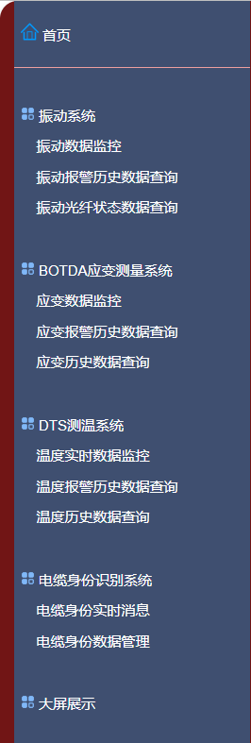

图95 左导航条UI

* 主要设计参数:

背景颜色：background-color: #3F4F70;

最小高度 min-height: 100%;

宽度width: 200px;

高度height: 1100px;

字符颜色color: #FFFFFF

左边框颜色:#711515

* 导航链接URL:

|  |  |
| --- | --- |
| **链 接** | **超链接URL** |
| 首 页 | /Home/Index |
| 振动系统 | /Vib/Index |
| 振动数据监控 | /Vib/Index |
| 振动报警历史数据查询 | /Vib/Vibhis |
| 振动光纤状态数据查询 | /Vib/Fibhis |
| BOTDA应变测量系统 | /Bot/Index |
| 应变数据监控 | /Bot/Index |
| 应变报警历史数据查询 | /Bot/Bothis |
| 应变历史数据查询 | /Bot/Botdata |
| DTS测温系统 | /Dts/Index |
| 温度实时数据监控 | /Dts/Index |
| 温度报警历史数据查询 | /Dts/Dtshis |
| 温度历史数据查询 | /Dts/Dtsdata |
| 电缆身份识别系统 | /Cab/Index |
| 电缆身份实时消息 | /Cab/Index |
| 电缆身份数据管理 | /Cab/Cabadmin |
| 大屏展示 | /Home/Bigscreen |

### 3.2.10 程序运行设置

程序部署前，需先修改Web.config进行设置。

3.2.10.1 系统登陆页面的设置

<system.web>

<compilation debug="true" targetFramework="4.5.2" />

<httpRuntime targetFramework="4.5.2" />

<globalization fileEncoding="utf-8" />

<authentication mode="Forms">

<forms name="AuthCookie" loginUrl="login.aspx" protection="All" />

</authentication>

<authorization>

<deny users="?" />

</authorization>

</system.web>

<location path="default.aspx">

<system.web>

<authorization>

<allow users="*"/>

</authorization>

</system.web>

</location>

3.2.10.2 数据库的设置

<appSettings>

<add key="webpages:Version" value="3.0.0.0" />

<add key="webpages:Enabled" value="false" />

<add key="ClientValidationEnabled" value="true" />

<add key="UnobtrusiveJavaScriptEnabled" value="true" />

<add key="DB_IP" value="127.0.0.1" />

<add key="DB_USER_DSN" value="hk_ur" />

<add key="DB_VIB_DSN" value="hk_vi" />

<add key="DB_BOTDA_DSN" value="hk_bo" />

<add key="DB_DTS_DSN" value="hk_dt" />

<add key="DB_USER" value="root" />

<add key="DB_PW" value="sasasa" />

<add key="DB_USER_NAME" value="hk_user" />

<add key="DB_VIB_NAME" value="hk_vib" />

<add key="DB_BOTDA_NAME" value="hk_botda" />

<add key="DB_DTS_NAME" value="hk_dts" />

<add key="ChartImageHandler" value="storage=file;timeout=20;dir=c:\TempImageFiles\;" />

<add key="VIB_CURVE_URL" value="http://192.168.0.109:8080/embed/chart_line.html" />

</appSettings>

参数说明:

|  |  |
| --- | --- |
| **参 数** | **说 明** |
| DB_IP | 数据库服务器的IP地址 |
| DB_USER_DSN | 用户数据库ODBC连接DSN |
| DB_VIB_DSN | 振动数据库ODBC连接DSN |
| DB_BOTDA_DSN | 应变数据库ODBC连接DSN |
| DB_DTS_DSN | 温度数据库ODBC连接DSN |
| DB_USER | 数据库用户名 |
| DB_PW | 数据库密码 |
| DB_USER_NAME | 用户数据库的库名称 |
| DB_VIB_NAME | 振动数据库的库名称 |
| DB_BOTDA_NAME | 应变数据库的库名称 |
| DB_DTS_NAME | 温度数据库的库名称 |
| VIB_CURVE_URL | 温度曲线的URL |